绥棱县“十四五”生态功能
保护修复规划

绥棱县人民政府
二〇二三年十月

《绥棱县“十四五”生态功能保护修复规划》
编 制 组

规划编制单位：黑龙江省大圣环保科技有限公司
规划技术审核：宋雅凤
规划编制负责人：陈丽丽
规划编制组成员：宋雅凤、陈丽丽、龙连晶
协作单位：绥化市绥棱生态环境局

目 录

1 总则 1
1.1 规划编制背景 1
1.2 规划依据 2
1.3 指导思想 6
1.4 基本原则 6
1.5 规划范围和规划期限 8
1.6 规划技术路线 9
2 环境现状 10
2.1自然资源状况 10
2.2社会经济状况 18
2.3生态环境现状 21
3 规划目标 51
3.1 规划目标 51
3.2 目标可实现性 52
4 工作成效和面临形势 56
4.1生态保护修复成效 56
4.2面临挑战 59
5生态问题识别 61
5.1 生态系统现状分析 61
5.2主要问题识别 68
6 生态功能保护修复分区布局 77
6.1 努敏河上游水源涵养和土壤保持生态保护修复区 77
6.2 努敏河—墨尔根河水源涵养和土壤保持生态保护修复区 79
6.3 努敏河—克音河土壤保持生态保护修复区 81
7 规划主要任务 83
7.1全面提升水源涵养能力，保障森林覆盖率 83
7.2加大水土流失综合治理力度，提升土壤保持能力 84
7.3保护区域生物多样性，提高生态系统稳定性 85
7.4开展城乡环境整治，打造绿色绥棱 87
7.5有序开展固废污染防治工作，促进固废综合利用 89
8 重点工程 92
9 投资估算 98
9.1资金预算 98
9.2资金来源 99
10 规划实施效益 101
10.1生态效益 101
10.2社会效益 101
10.3经济效益 102
11 保障措施 104
11.1 加强组织领导 104
11.2 强化制度保障 104
11.3 完善技术支撑 104
11.4 落实资金投入 105
11.5 严格评估监管 106
11.6 做好宣传引导 106
附图1 行政区划图 107
附图2 绥棱县地形图 108
附图3 绥棱县水系图 109
附图4 绥棱县土地利用现状图 110
附图5 绥棱县生态系统分布图 111
附图6 绥棱县自然保护地分布图 112
附图7 绥棱县水源涵养量分布图 113
附图8 绥棱县降雨量分布图 114
附图9 绥棱县降雨侵蚀力因子分布图 115
附图10 绥棱县砂粒百分含量分布图 116
附图11 绥棱县粉粒百分含量分布图 117
附图12 绥棱县黏粒百分含量分布图 118
附图13 绥棱县有机碳百分含量分布图 119
附图14 绥棱县土壤可蚀性因子分布图 120
附图15 绥棱县坡长因子分布图 121
附图16 绥棱县坡度因子分布图 122
附图17 绥棱县植被覆盖因子分布图 123
附图18 绥棱县土壤保持重要性分布图 124
附图19 绥棱县水土流失现状图 125
附图20 绥棱县湿地生境现状图 126
附图21 绥棱县矿山分布现状图 127
附图22 生态功能保护修复分区 128
附图23 重点工程分布图（2021年） 129
附图24 重点工程分布图（2022年） 130
附图25 重点工程分布图（2023年） 131
附图26 重点工程分布图（2024年） 132
附图27 重点工程分布图（2025年） 133

1 总则

规划编制背景
党中央、国务院高度重视生态保护和修复工作，特别是党的十八大以来，党中央将生态文明建设统筹纳入“五位一体”总体布局、新时代基本方略和新发展理念，不断深化生态文明建设理论与实践创新，持续推进重点生态工程建设和突出环境问题治理，有效促进了我国生态环境质量持续好转。党的十九大和十九届五中全会进一步将推动绿色发展、促进人与自然和谐共生作为开启全面建设社会主义现代化国家新征程、基本实现现代化的重要目标，并明确要求坚持山水林田湖草沙系统治理，实施全国重要生态系统保护和修复重大工程。
为统筹和推进绥棱县山水林田湖草一体化保护修复，加强国家重点生态功能区生态环境保护，推动国家生态屏障建设，根据生态环境部《关于印发＜“十四五”国家重点生态功能区县域生态环境质量检测与评价指标体系及实施细则＞的通知》（环办监测函〔2022〕30号）相关规定，绥棱县政府开展“十四五”期间县域生态保护修复工作，以提升生态系统质量和稳定性，提升生态主导功能。
《规划》充分承（衔）接《全国重要生态系统保护和修复重大工程总体规划（2021—2035年）》、《绥棱县国民经济和社会发展第十四个五年规划和二〇三五年远景目标纲要》，以习近平新时代中国特色社会主义思想为指导，全面贯彻落实党的十九大和十九届二中、三中、四中和五中全会精神，深入贯彻习近平生态文明思想，按照党中央、国务院决策部署，坚持新发展理念，统筹山水林田湖草沙一体化保护和修复。根据《黑龙江省生态功能区划》，绥棱县位于I-5-2-1呼兰河流域上游水源涵养与土壤保持生态功能区，主要生态系统服务功能水源涵养及土壤保持。《规划》针对区域水源涵养、土壤保持生态功能进行评价，给出绥棱县水源涵养量和土壤保持量指标现状，分析县域存在的主要生态问题，提出规划目标，并有针对性的提出规划主要任务和重点工程，分析规划的可达性，并提出规划实施的保障措施。《规划》是绥棱县“十四五”时期县域生态功能保护修复规划工作的总要求，是实施生态功能保护修复的重要依据。

规划依据

1.2.1法律法规
（1）《中华人民共和国环境保护法》（2014年4月24日修订）；
（2）《中华人民共和国水法》（2016年7月2日修改）；
（3）《中华人民共和国森林法》（2019年12月28日修订）；
（4）《中华人民共和国湿地保护法》（自2022年6月1日起施行）；
（5）《中华人民共和国土地管理法》（2019年8月26日修正）；
（6）《中华人民共和国矿产资源法》（2009年8月27日修正）；
（7）《中华人民共和国水土保持法》（2010年12月25日修订）；
（8）《中华人民共和国水污染防治法》(2017年6月27日修正)；
（9）《中华人民共和国土壤污染防治法》（自2019年1月1日起施行）；
（10）《中华人民共和国城乡规划法》（2019年4月23日修正）；
（11）《中华人民共和国土地管理法实施条例》(自2021年9月1日起施行)；
（12）《土地复垦条例》（自2011年3月5日起施行）；
（13）《基本农田保护条例》（2011年1月8日修订）；
（14）《中华人民共和国自然保护区条例》（2017年10月7日修订）；
（15）《地质灾害防治条例》（自2004年3月1日起施行）；
（16）《地下水管理条例》（自2021年12月1日起施行）；
（17）《中华人民共和国河道管理条例》（2018年3月19日修正）；
（18）《矿山地质环境保护规定》（2015年5月6日修正）；
（19）《全国生态环境建设规划》
（20）《全国生态环境保护纲要》（国发[2000]38号）
（21）《黑龙江省地质环境保护条例》（自2009年10月1日起施行）；
（22）《关于加快推进生态文明建设的意见》（2015年3月24日）
（23）《生态文明体制改革总体方案》（2015年9月11日）
（24）《黑龙江省环境保护条例》（2018年4月26日）
（25）《黑龙江省湿地保护条例》（2018年6月28日修正）；
（26）《黑龙江省黑土地保护利用条例》（2022年3月1日起实施）。

1.2.2政策文件
（1）《国务院关于印发水污染防治行动计划的通知》（国发〔2015〕17号）；
（2）《国务院关于印发土壤污染防治行动计划的通知》（国发〔2016〕31 号）；
（3）《自然资源部关于探索利用市场化方式推进矿山生态修复的意见》（自然资规〔2019〕6 号）；
（4）《自然资源部关于开展全域土地综合整治试点工作的通知》（自然资发〔2019〕194 号）；
（5）《财政部办公厅 自然资源部办公厅 生态环境部办公厅关于进一步做好山水林田湖草沙生态保护修复工程试点的通知》 （财办资环〔2020〕15 号）；
（6）《“十四五”国家重点生态功能区县域生态环境质量考核指标体系及实施细则》（环办监测函[2022]30号）；
（7）《关于进一步加强生物多样性保护的意见》（中共中央办公厅 国务院办公厅印发）；
（8）《黑龙江省人民政府关于实施“三线一单”生态环境分区管控的意见》（黑政发〔2020〕14号）。

1.2.3相关规划
（1）《全国重要生态系统保护和修复重大工程总体规划（2021-2035 年）》；
（2）《黑龙江省国民经济和社会发展第十四个五年规划和2035年远景目标纲要》；
（3）《黑龙江省“十四五”生态环境保护规划》；
（4）《绥化市国民经济和社会发展第十四个五年规划和2035年远景目标纲要》；
（5）《绥棱县国民经济和社会发展第十四个五年规划和2035年远景目标纲要》；
（6）《绥棱县国土空间生态修复规划（2021—2035年）》；
（7）《黑龙江省绥棱县县域农村生活污水治理专项规划（2020-2035年）》；
（8）《绥棱县畜禽养殖污染防治规划（2022~2025年）》；
（9）《黑龙江省绥棱县全域旅游发展总体规划及近三年行动计划（2020—2030年）》；
（11）《绥棱县农业面源污染防治工作规划（2021-2025年）》；
（12）《黑龙江省水土保持规划（2018~2030年）》；
（13）《黑龙江省生态功能区划》
（14）《山水林田湖草生态保护修复工程指南（试行）》；
（15）《矿山生态修复技术规范（通则）》；
（16）《绥化市“十四五”生态环境保护规划》；
（17）《绥化市“十四五”土壤地下水和农村生态环境保护规划》；
（18）《绥化市“十四五”湿地保护规划》。

指导思想
以习近平新时代中国特色社会主义思想为指导，深入贯彻习近平生态文明思想，全面贯彻党的二十大精神，牢固树立和贯彻落实新发展理念，认真落实党中央、国务院决策部署，以绿水青山就是金山银山理念为指引，以统筹山水林田湖草沙一体化保护修复为主线，科学规划，突出重点，连片实施，整体推进，构建格局优化、系统稳定、功能提升的绥棱县生态屏障。

基本原则
（1）坚持保护优先，自然恢复为主
牢固树立和践行绿水青山就是金山银山理念，树立尊重自然、顺应自然和保护自然的理念，把生态保护放在首位，遵循自然生态系统演替规律，充分发挥自然的自我修复能力，根据自然山系、江河源区的生态系统特征和演替阶段，实施整体保护、综合治理、科学修复，精准提升生态系统质量和稳定性，增进民生福祉，引领生态建设高质量发展。
（2）坚持科学治理，推进综合施策
坚持山水林田湖草是生命共同体理念，遵循生态系统内在机理，以绥棱县生态本底和自然禀赋为基础，关注生态质量提升和生态风险应对，强化科技支撑作用，因地制宜、实事求是，科学配置保护和修复、自然和人工、生物和工程等措施，综合考虑区域中各生境组分间的相互作用，统筹谋划生态保护修复工程，增强各项举措的关联性和耦合性，由单一要素转向多要素的系统修复，避免破碎化和孤岛化，维护和提升生态系统完整性和连通性，推进全县生态系统一体化保护和修复。
- 坚持问题导向，突出重点难点
立足全县自然地理格局和生态系统状况，准确识别突出生态问题，科学预判主要生态风险，识别一批关键核心生态问题，优先解决当前紧迫需求，统筹考虑长远发展要求，进一步提高相关措施和政策的针对性，在抓重点、破难点上持续发力，通过重点突破促进自然生态系统整体改善。
（4）坚持科学管理，实现永续利用
充分认识自然生态资源的生态、经济、社会等多重价值，在确保自然生态系统质量、功能和稳定性的前提下，统筹推动特色生态产业发展，走“产业生态化、生态产业化”之路，同时，加强上下贯通，优化网络布局，重点提升基层自然生态系统监测、自然资源管护、生态灾害应对等方面的能力，逐步夯实生态保护和修复工作基础，通过科学管理促进自然资源保护和永续利用。
（5）坚持改革创新，完善建管机制
坚持依法治理，深化生态保护和修复领域改革，释放政策红利，拓宽投融资渠道，创新多元化投入和建管模式，完善生态保护补偿机制，提高全民生态保护意识，推进形成政府主导、多元主体参与的生态保护和修复长效机制，鼓励公众和社会组织积极参与。

规划范围和规划期限

1.5.1规划范围
本次规划范围为绥棱县行政管辖范围，行政区划包括：绥棱镇、上集镇、四海店镇、双岔河镇、阁山镇、长山镇、靠山乡、后头乡、泥尔河乡、绥中乡和克音河乡 11 个乡镇，以及绥棱林业局和 6 个农场，总面积4312.21平方千米。

1.5.2规划期限
《规划》以2020年为基准年，规划期为2021—2025年。

规划技术路线
图1-1 规划技术路线

2 环境现状

2.1自然资源状况

2.1.1地理位置
绥棱县位于黑龙江省中部，小兴安岭山脉南端西麓。县境图形，东北至西南方向呈狭长状。纵向最长达 142 公里、横向最宽处46 公里。地理坐标：东经 126°59′08″至 128°20′42″，北纬47°02′48″至 48°05′41″范围内。东北临伊春市，北接逊克县，西北及西边与北安市、海伦县隔河相望，西南与南方同绥化市毗邻，东南边界与庆安县接壤。县域行政区划图见附图1。

2.1.2地形地貌
绥棱县地处松嫩平原东北边缘，松嫩盆地与小兴安岭山地结合部，为新构造运动东部隆起带。地势东北高西南低，由东北向西南缓倾斜，其东北部为山区，最高海拔711.9m；向西南逐渐过渡到岗阜状台地、一级阶地、漫滩，最低海拔169.9m。境内水系发育，墨尔根河、克音河从东西县界流过，努敏河从其中间穿过。受东部隆起带的影响，地势由东北向西南缓倾，地貌按成因类型依次为剥蚀堆积地形、堆积地形；按形态可分为岗阜状台地、缓倾斜台地、一级阶地和河漫滩。
（1）剥蚀堆积地形
岗阜状台地：分布在克音河与努敏河之间。台面高程190-232m之间，地势东北高西南低，冲沟发育，台面侵蚀切割较强烈，呈岗阜状起伏。堆积物组成为第四系中更新统上荒山组（仅在山前有小面积的口门子组冲洪积地层）冲洪积的黄土状亚粘土、亚粘土，下部为断续分布的细砂、砾石。
缓倾斜台地：分布于努敏河与墨尔根河之间。台面高程190-220m之间，地势北高南低，略有起伏，与一级阶地以缓坡相接。堆积物组成为第四系冲洪积的黄土状亚粘土、亚粘土，下部砂砾石。
（2）堆积地形
一级阶地：分布在努敏河、克音河左岸，与漫滩界线明显，阶地前缘陡坎发育，地表高程150-170m，地势平缓，略有小起伏，堆积物组成为第四系上更新统顾乡屯组冲积的黄土状亚粘土，下部为粗砂、砾石。
河漫滩：分布在克音河左岸，墨尔根河右岸及努敏河两岸，漫滩表面较平坦，地表高程135-140m，其上牛轭湖、沼泽发育，堆积物组成为第四系全新统冲洪积的亚粘土，砂砾石。

2.1.3气候气象
绥棱县属中温带大陆性季风气候，其特点是寒暑变化明显，春季多风少雨干旱，夏季短促且高温多雨，秋季降温急剧而早霜，冬季漫长严寒少雪。多年平均气温1.6℃，最冷一月份平均气温-22.8℃，极端最低气温-42.4℃，最热7月份平均气温21.7℃，极端最高气温37.3℃。多年平均日照时数2777.3h，≥10℃的活动积温2460℃。无霜期124天，季节性最大冻深2.3m。
多年平均降水量636mm，降水年际、年内分配不均，降水量多集中在6-8月份，雨量占全年的70-80%左右。多年平均蒸发量（E601）700mm，蒸发主要集中在6-8月份，6-8月份蒸发量占全年蒸发量的45.6%。

2.1.4水资源
绥棱县河流较多，共有河流52条，除南北河属嫩江流域外，其它同属松花江流域，其中流域面积在50km²以上的共有11条，主要河流除努敏河、克音河、墨尔根河外，还有较大支流：北股流河、九道河、八道河、义气松河、大鸡爪河等。
绥棱县境内有3条主要河流，为努敏河、克音河和墨尔根河。3条河流均属于松花江流域呼兰河水系，自东北山区流向西南。努敏河贯穿全县中部，克音河位于县境西北，是绥棱县与海伦县的界河，墨尔根河位于县境东南，为绥棱县与庆安县的界河，河流均属降水补给型、季节性河流，流量均受上游降水影响，上游降水量大则径流量大，反之亦然，每年7、8、9月份为汛期，11月初至翌年4月中旬河水冻结，克音河、墨尔根河常有冰冻断流年份。
（1）努敏河
努敏河又称为诺敏河，为绥棱县境内最大河流。发源于境内东北小兴安岭西麓北股流山区，区内最高山峰海拔494m，中游地势渐缓，河道多折，阁山镇以上河流平均比降1.23%，平均流域宽度17km，河床宽40-70m，阁山镇以下河宽70-90m，河流比降1/1600，下流河流较缓，河床宽阔。努敏河全长285km，县内河长206.5km，流域面积3023.8km²。据努敏河阁山水文站资料，努敏河多年平均径流量为6.99×10⁸m³，年际变化较大，最大年径流量为11.4×10⁸m³，最小年径流量为2.8×10⁸m³，最大年径流量为最小年径流量的4.1倍。径流时空分布不均，每年的6-9月份径流量约占全年径流量的50-58%。
努敏河自源头起，于绥棱县境内，流经林业管理总局绥棱林业局所辖的双股流、建兴、六棵松、老山头、张家湾后，又穿越县内7个乡镇，于泥尔河乡流入绥化市北林区境内，于绥化市秦家镇汇入呼兰河。
努敏河支流众多，大部分在林区，主要支流有35条，其中较大的支流有北股流河、义松河、六棵松河、大鸡爪河、双股流河、头道河子、二道河子等。
（2）克音河
克音河是绥棱县与海伦县界河。发源于境内北部小兴安岭南麓山区，源头有东西两处。东源头为绥棱县半截河林场木耳营北山，区内最高山峰海拔325m，西源头为海伦县陈家店林场西方布伦山，最高海拔281m，两源头之水，于县境内双岔河镇繁荣村西南处汇合沿县界流向西南。
克音河自源头起，流经半截河林场、绥棱农场、双岔河镇、绥中乡、克音河乡，再经靠山乡、后头乡，并于后头乡红光村郭家屯西南1.25km流出绥棱县。河流全长147km，流域总面积2027.7km²。绥棱县境内长度89.5km，流域面积1269km²，克音河上游河宽4-8m，下游最大宽34m，水深0.5-1.5m。滩地宽1-2km，上游河段为半山区，中、下游多丘陵、沼泽地。多年平均径流量1.362×10⁸m³，河道平均比降1/800—1/1000。
（3）墨尔根河
为绥棱县与庆安县的界河。发源于绥棱和庆安县交界的青水山，山峰海拔379.4m，流经长山镇三吉台、泥尔河乡东南，于泥尔河乡卫星村东南1km处流出县境，又经绥化市、庆安县边境，直下西南，于绥化市五营乡徐家围子屯东南2.8km处汇入呼兰河。河道全长85.3km，流域总面积442.88km²，绥棱县境内长18.5km，流域面积53km²，多年平均径流量3387×10⁴m³。河道平均比降1/500—1/1000。

2.1.5土壤植被
绥棱县境内土壤共有 7 种类型，为暗棕壤、白浆土、黑土、草甸土、沼泽土、泥炭土、泛滥土。山区广布暗棕壤，土质结构良好，潜在肥力大，适合林木生长，白浆土分布于山前台地，养分低微，沼泽土分布于三吉台林区一带，含有丰富的有机质及氮素，泛滥土、草甸土，分布于 3 条河流河床及低漫滩、河谷一级阶地上，结构良好，养分高，黑土遍布境内农耕区，腐殖质厚，肥力大。绥棱县境内的植被主要表现在森林植被上，林地面积为 225207 公顷。
绥棱县自然条件复杂，自然植被种类繁多。植物资源分布面广，品种多、资源茂盛。山区中食用菌、山野菜、野果等山产品种类繁多，主要有蕨菜、蘑菇、党参、五味子等 30 余种。植被属长白山植物区系，林区北部尚有少量的红松、云杉、水曲柳等天然树种外，其他部分已变为以山杨、柞树、黑桦、白桦等为主的天然次生林。其中有椴树、色树、榆树等树种混生，林分以阔叶混交林为主，纯林多呈小面积分布。在交通较方便的南部地区，营造成了大面积的人工林，树种以落叶松为主，其次为樟子松、红松、云杉、水曲柳等。植物属于长白山植物分布区，小兴安岭地区。林内下木种类较多，灌木有榛子、毛榛子、山梅花、茶条槭、刺五加、绣线菊、野玫瑰等；草本植被有苔草、蕨类、山蒿、小叶芹、小叶章、玲兰等。下木草本生长茂密，覆盖度平均在 70％左右。

2.1.6矿产资源
绥棱县矿产资源较为丰富，目前发现矿产种类 20 余种，其中成规模的矿产种类有：
白云岩矿：位于绥棱跃进林场，该矿种可以用作生产白灰、无机涂料、陶瓷配料等，也可用于耐火材料及熔剂等。该矿种只做过地质普查，估算保有储量在 200 万吨以上。
大理岩矿：目前绥棱县境内有两个主要的大理岩矿点，分别为八一大理岩矿和及高岚大理岩矿。
（1）八一大理岩矿：估算矿石储量为 215 万吨，位于绥棱县东北部。储量虽然不大，但矿石质量好，适合生产重体碳酸钙粉。
（2）高岚大理岩矿：位于绥棱县跃进林场，可用做工艺美术品的加工，雕刻，块度大的可用于加工墓碑石等。
膨润土矿：位于绥棱县跃进林场，储量估算为 200 万吨以上。该矿种初步确定为钙基土，可用于动植物脱色剂和净化剂、填充剂、干燥剂、过滤剂等。
透辉石矿：位于绥棱县跃进林场，是一种新型陶瓷原料，透辉石是一种针状、柱状矿物，不含有机质，无吸附水，无结晶水，这些特点有利于陶瓷生产预热及快速升高，储量不详。
花岗岩矿：矿石花色优美，品质上乘，国内罕见，可用于生产高
档饰面板材，尤其是内墙和地面装饰的理想材料。主要分为 4 个矿点。
（1）八一花岗岩矿，位于绥棱县东北部，隶属于绥棱八一林场，
矿石量 120 万立方米；
（2）建兴花岗岩矿，位于绥棱林业局建兴经营所，储量 500 万
立方米；
（3）大青观花岗岩矿，未做过地质调查，储量不详；
（4）胜利花岗岩矿，未做过地质调查，储量不详。
陶粒页岩矿：绥棱县目前有两处较大的陶粒页岩矿点，一处是绥棱县后头乡前头村陶粒页岩矿，矿石储量可达 500 万立方米以上。 另一处是绥棱县绥中乡东林陶粒页岩矿，矿点已经做完地质详工作， 估算矿石储量在 700 万立方米以上。
瓷石矿：位于绥棱马子良西约 2 公里，矿石储量约 2000 万吨以上，是全省最大的马子良瓷石矿矿体，矿石质优，可满足一般陶瓷和高级陶瓷对瓷石的工业要求，属于优质瓷石矿，可生产墙地砖、全瓷砖、釉面砖以及国际流行的玻化砖、西式瓦等产品。
金矿：目前在我县北部发现 3 处矿点，即建兴岩金矿点，高岚金矿点，六棵松砂金矿点，前期做过简单的地质工作，金品位不高，储量不详。
矿泉水：绥棱县矿泉水资源储量丰富，流量稳定。富含多种常量 元素和微量元素，在口感、健康、营养等方面都比较突出，特别是偏 硅酸和锶含量高于国家标准，优于一般饮用水。而且这些矿泉点涌水 量大，比较稳定，适合大规模开发。目前，已探明的矿泉水水源地有 10 余处，初步认定有 2 处属优质饮用水，完全符合开发天然优质矿 泉水的条件。
陶土矿：张家湾陶土矿位于绥棱县张家湾北东 3 公里左右及绥棱县城周边地区，已做完地质详查，目前是一处大型陶瓷用粘土矿床， 储量在 32000 万吨。
绥棱周边及张家湾已知矿石自然类型为黄色粘土、紫红色—灰色泥岩，除可用于烧制黑陶以外，还可以作为制造日用陶瓷、高档建筑装饰用陶瓷的原材料，经实验室试验绥棱陶瓷土使用不同配方比还可以制作干压道路砖、发泡陶瓷保温砖等。
富硒土壤：根据绥棱县的富硒土壤调查成果显示，可供开发的富硒土地约为 261 平方公里，主要集中在绥棱县城东北部到克音河乡之间的地域，还有南部上集镇等处。
玄武岩矿：矿区位于绥棱县长山乡阁山村，地质储量 6400 万立方米，可生产高等级公路碎石等产品，由于该矿床临近阁山水库，2019
年编制《绥棱县砂石土资源开发利用专项规划（2019-2025 年）》中将该处矿床列为了禁止开采区。
煤矿：分布于绥棱县宝山、建兴等地区，储量较小，开采规模不符合煤矿开采政策。
油页岩矿：主要分布于绥棱县建兴南北方向，储量不详。
铀矿：分布于绥棱县宝山山区，矿石品位高，属于地浸砂岩型铀矿，由于铀矿属于国家战略资源，我们无法掌握有关数据。
砂石矿：主要分布于诺敏河流域，地理位置优越，易开采，交通方便，各种粒级砂均有分布，砂石矿质量好，储量大。
钼矿：位于绥棱县建兴经营所西，相关地勘单位正在做地质普查，该处有望成为一处大型钼矿。

2.2社会经济状况
（1）人口分布
截至2021年末，绥棱县常住人口206031人。户籍人口总数为284450人。人口出生率为0.26%，死亡率为0.66%。其中，城镇人口107776人，乡村人口176674人。0~17岁人口占全县总人口的比重为11.4%，60岁及以上人口占全县总人口的比重为24.3%。境内有汉、朝、满、回、蒙、苗、壮、鄂伦春、纳西、达斡尔、锡伯、侗等12个民族。
（2）第一产业
绥棱是全国粮食生产先进县、全国绿色生态农业先进县、全国现
代农业示范区、中国优质大豆之乡、中国寒地黑土油豆角之乡、全国
农村劳动力转移就业示范县；是国家级园林县城、国家级卫生县城、中国最美休闲度假旅游名县、中国美丽乡村建设示范县；是节约集约
模范县、全国文化先进县、中国民间艺术文化之乡、中国土陶工艺品
之乡、中国草柳编工艺品之乡；绥棱是全国法治县市区创建活动先进
单位，国民经济平稳较快增长。
2021年全县实现地区生产总值（GDP）55亿元，按可比价格计算，比上年增长6.7%。其中，第一产业增加值33.1亿元，按可比价格计算，增长7.1%；第二产业2.7亿元，按可比价格计算，增长4.1%；第三产业增加值19.2亿元，增长6.2%。三次产业结构为60.1：5.0：34.9。
全县实现农林牧渔业总产值55.6亿元，比上年增长7.27%。其中，种植业产值46.7亿元，增长6.12%；林业产值1.2亿元，增长0.89%；畜牧业产值4.3亿元，增长16.43%；渔业产值2.5亿元，增长12.0%；农林牧渔专业及辅助性活动产值0.95亿元，增长22.43%。
全县粮食产量78.6万吨。其中，水稻、玉米和大豆分别为36.1万吨、30.4万吨和12万吨。全县粮食播种面积14.64万hm²，其中，水稻、玉米和大豆分别为4.6万hm²、3.87万hm²和36.2万hm²。
全县生猪存栏和出栏量分别为3.96万头和22.51万头，分别比上年下降39.9%和增长158.6%；牛和羊出栏量分别为1.56万头和1.94万只，分别增长60.4%和8.96%。猪肉产量2.06万吨，增长249.1%；牛肉产量0.27万吨，增长68.7%；羊肉产量0.03万吨，增长10.3%；禽肉产量0.18万吨，增长70.6%。禽蛋产量1.22万吨，增长78.4%；生牛奶产量0.21万吨，增长73.4%。
全县经济作物播种面积5630.92hm²，比上年增长14.4%。其中，蔬菜及食用菌播种面积3698.55hm²，增长8.3%；瓜果类播种面积867.17hm²，增长7.1%；中草药材播种面积865.2hm²，增长68.6%。蔬菜及食用菌产量30.5万吨，增长32.4%；瓜果类产量3.76万吨，增长103.0%。
（3）第二产业
2021年，绥棱县规模以上工业企业共17户，比上年同期增长21.4%；总产值8.7亿元，比上年同期增长15.5%，工业增加值比上年同期增长6.8%。从行业看，有3个行业工业增加值增速保持增长，木材加工和木、竹、藤、棕、草制品业增长4.1%，非金属矿物制品业增长52.9%，电力、热力生产和供应业增长26.8%。从产品产量看，2种工业主要产品中产品产量同比全部增长，大米6.7万吨，增长25.4%；水泥32.2万吨，增长35.5%。
2021年，绥棱县规模以上工业企业营业收入7.9亿元，比上年同期增长8.9%；营业成本7.5亿元，比上年同期增长7.3%；利润总额0.2亿元，比上年同期下降18.7%；资产总计7.1亿元，比上年同期增长1.5%；规模以上工业企业每百元营业收入中的成本为94.4元，比上年减少1.4元。
2021年，绥棱县具有资质等级的总承包和专业承包建筑业企业共11个，建筑业总产值4.25亿元，比上年同期完成建筑业总产值增长0.9亿元，增长26.6%，主营业务收入5.12亿元，增长76%。
（4）第三产业
2021年，绥棱县社会消费品零售总额15.5亿元，增长9.5%。按消费类型统计，商品零售额10.1亿元，增长9.4%。商品批发额3.1亿元，增长9.4%。住宿和餐饮额收入2.3亿元，增长9.5%。
2021年，绥棱县限额以上批发零售和住宿餐饮单位8户，其中：企业7家，大个体1家。限额以上单位零售额0.96亿元，降低4%。批发额1.8亿元，增长50%。住宿和餐饮额637万元，增长97%。
2021年，绥棱县新签约入库项目10个，同比上年增长66.67%，其中新签约亿元及以上利用内资项目4个，新签千万元及以上利用内资项目6个；招商引资到位资金9.36亿元，同比上年增长38.14%。其中，第一产业0.35亿元；第二产业9.01亿元。进出口总额21万元人民币。
（5）交通
绥棱县内交通方便，主要有铁路和公路两大系统。其中公路运输占据主要地位，主要有绥北路、绥建路、鸡讷公路、前嫩公路、东环路、繁华路、为民路等几条过境道路。县内有火车站、客车站各一处，
火车站等级为 3 级，站线条数 9 条，专用线条数 7 条。

2.3生态环境现状

2.3.1环境空气质量现状
根据《绥化市环境质量年报（2021年度）》，2021年绥化市空气质量级别为二级，空气质量综合指数为3.18，同比降低13.4%，PM₁₀年均浓度为49μg/m³，SO₂年均浓度为8μg/m³，NO₂年均浓度为16μg/m³，PM_{2.5}年均浓度为33μg/m³，CO24小时平均第95百分位数浓度为1.0mg/m³，O₃日最大8小时平均第90百分位数浓度为121μg/m³。有效监测天数为363天，达标天数为316天，达标率为87.0%，达标天数与上年相比升高了2个百分点。重污染及以上天数为3天，与上年（18天）相比减少了15天。

2.3.2地表水环境质量现状
根据《全国重要江河湖泊水功能区划（2011-2030年）》和黑龙江省地表水功能区划名录，分析区域水功能一级区为努敏河绥棱县源头水保护区、克音河绥棱县保留区。水功能二级区为努敏河绥棱县、绥化市农业用水区、克音河绥棱县排污控制区和克音河绥棱县过渡区，见表2-1。
表2-1 绥棱县水功能区统计表
序号 | 水功能区一级区 | 水功能区二级区 | 范围 |  | 长度(km) | 水质目标
序号 | 水功能区一级区 | 水功能区二级区 | 起始断面 | 终止断面 | 长度(km) | 水质目标
1 | 努敏河绥棱县源头水保护区 | / | 源头 | 阁山大桥 | 199.9 | Ⅱ
2 | 克音河绥棱县保留区 | / | 源头 | 克音水文  站 | 4 | Ⅱ
3 | 努敏河绥棱县、绥化市开发利用区 | 努敏河绥棱县、绥化市农业用水区 | 阁山大桥 | 入呼兰河河口 | 131.4 | Ⅲ
4 | 克音河绥棱县开发利用区 | 克音河绥棱县排  污控制区 | 克音水文站 | 克音河公  路桥 | 12.1 | /
5 | 克音河绥棱县开发利用区 | 克音河绥棱县过  渡区 | 克音河公路桥 | 红光村 | 12.5 | Ⅲ
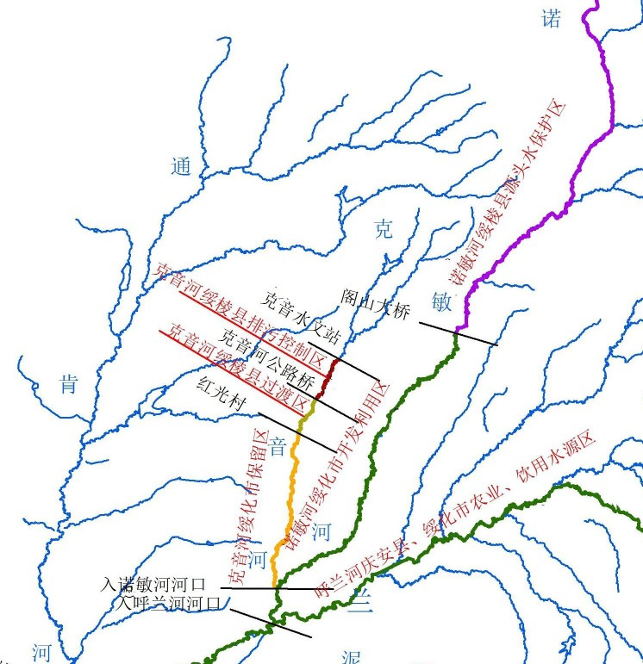
图 2-1 水功能区分布图
绥棱生态环境局于2019年对阁山大桥和上集大桥2个断面进行监测，2个断面所在功能区均为努敏河绥化市开发利用区，水质类别为III类，监测结果如下表。
表2-2 2019年绥棱县考核断面水质情况
序号 | 监测因子 | 2019年1月 |  | 2019年7月 |  | 2019年8月 |  | 2019年9月
序号 | 监测因子 | 上集大桥 | 阁山大桥 | 上集大桥 | 阁山大桥 | 上集大桥 | 阁山大桥 | 上集大桥 | 阁山大桥
1 | pH | 7.63 | 7.78 | 7.74 | 7.63 | 7.51 | 7.48 | 7.37 | 7.25
2 | 溶解氧 | 9.0 | 8.6 | 8.0 | 8.1 | 8.3 | 8.1 | 5.2 | 5.1
3 | 高锰酸盐指数 | 2.5 | 2.1 | 4.2 | 3.4 | 5.1 | 5.0 | 5.7 | 5.5
4 | COD | 10 | 12 | 15 | 8 | 20 | 18 | 20 | 20
5 | BOD₅ | 2.4 | 2.6 | 3.0 | 1.6 | 4.0 | 3.6 | 4.0 | 4.0
6 | 氨氮 | 0.193 | 0.048 | 0.096 | 0.088 | 0.583 | 0.556 | 0.851 | 0.867
7 | 总磷 | 0.04 | 0.02 | 0.15 | 0.16 | 0.2 | 0.2 | 0.17 | 0.19
根据监测结果显示，绥棱县阁山大桥和上集大桥2个断面水质均达到III类水质标准要求。
2021年绥棱县生态环境局编制了《克音河绥棱县水污染综合治理规划》，对绥棱县境内克音河流域进行了现状监测，本次评价引用综合治理规划中现状监测数据。
规划中对绥棱县境内克音河干流及支流进行了水质现状监测，共布设断面25个（2#与22#断面同为克音水文站），监测项目包括溶解氧、高锰酸盐指数、COD、BOD₅、氨氮共5项。监测断面布设见图2-2，监测结果见表2-3。
表2-3 克音河干流及支流监测数据 （单位：mg/L）
断面名称及编号 | 断面位于干流/支流 | 溶解氧 | 高锰酸盐指数 | COD | BOD₅ | 氨氮 | 规划类别 | 水质类别
1#绥棱县  克音河源头 | 干流 | 6.12 | 3.89 | 24 | 5.76 | 0.184 | Ⅲ类 | Ⅳ类
2#（22#）克音水文站 | 干流 | 6.71 | 3.21 | 16 | 3.66 | 0.692 | Ⅲ类 | Ⅲ类
3#克音河公路大桥 | 干流 | 6.62 | 6.28 | 40 | 7.62 | 0.407 | Ⅲ类 | Ⅴ类
4#红光村  断面 | 干流 | 6.88 | 7.67 | 56 | 8.14 | 1.45 | Ⅲ类 | 劣Ⅴ类
5#北小河子入河口内 | 支流 | 6.14 | 0.986 | 4 | 1.02 | 0.347 | Ⅲ类 | Ⅱ类
6#北小河子入河口下 | 干流 | 6.44 | 6.32 | 52 | 8.36 | 0.298 | Ⅲ类 | 劣Ⅴ类
7#十三井沟入河口内 | 支流 | 6.53 | 6.21 | 48 | 8.26 | 0.367 | Ⅲ类 | 劣Ⅴ类
8#十三井沟入河口下 | 干流 | 6.62 | 6.56 | 48 | 8.22 | 0.340 | Ⅲ类 | 劣Ⅴ类
9#三十户沟入河口内 | 支流 | 7.15 | 5.89 | 24 | 7.94 | 0.344 | Ⅲ类 | Ⅴ类
10#三十户沟入河口下 | 干流 | 6.21 | 4.26 | 26 | 3.96 | 0.333 | Ⅲ类 | Ⅳ类
11#小河湾沟入河口内 | 支流 | 6.84 | 2.89 | 12 | 2.86 | 0.607 | Ⅲ类 | Ⅲ类
12#小河湾沟入河口下 | 干流 | 6.11 | 5.00 | 24 | 7.08 | 0.378 | Ⅲ类 | Ⅴ类
13#刘明沟  入河口内 | 支流 | 6.27 | 3.42 | 16 | 3.94 | 0.510 | Ⅲ类 | Ⅲ类
14#刘明沟  入河口下 | 干流 | 6.28 | 3.92 | 18 | 3.52 | 0.321 | Ⅲ类 | Ⅲ类
15#部落沟  入河口内 | 支流 | 6.35 | 6.26 | 32 | 7.04 | 0.235 | Ⅲ类 | Ⅴ类
16#部落沟  入河口下 | 干流 | 6.62 | 1.84 | 12 | 2.42 | 0.390 | Ⅲ类 | Ⅲ类
17#十六井沟入河口内 | 支流 | 6.00 | 2.98 | 18 | 3.82 | 0.230 | Ⅲ类 | Ⅲ类
18#十六井沟入河口下 | 干流 | 6.35 | 3.02 | 16 | 3.20 | 0.515 | Ⅲ类 | Ⅲ类
19#九井沟  入河口内下 | 支流 | 5.35 | 8.25 | 50 | 9.48 | 0.338 | Ⅲ类 | 劣Ⅴ类
20#九井沟  入河口下 | 干流 | 6.02 | 7.02 | 44 | 7.86 | 0.498 | Ⅲ类 | 劣Ⅴ类
21#吉长沟  入河口内 | 支流 | 5.12 | 8.31 | 50 | 9.22 | 2.53 | Ⅲ类 | 劣Ⅴ类
23#九江沟  入河口内 | 支流 | 7.12 | 1.94 | 8 | 2.12 | 0.355 | Ⅲ类 | Ⅱ类
24#王家大  院 | 干流 | 6.00 | 6.41 | 40 | 7.52 | 1.86 | Ⅲ类 | Ⅴ类
25#十五井  沟入河口内 | 支流 | 7.15 | 0.998 | 4 | 1.04 | 0.258 | Ⅲ类 | Ⅱ类
26#十五井  沟入河口下 | 干流 | 6.15 | 7.06 | 39 | 8.10 | 0.956 | Ⅲ类 | Ⅴ类
Ⅲ类标准 | — | ≥5 | ≤6 | ≤20 | ≤4 | ≤1.0 | — | —
本次监测在克音河干流布设了15个监测断面，在11条支流上分别设置了1个监测断面，从监测数据统计结果来看，克音河干流与支流普遍存在水质超标情况。除个别断面能达到Ⅲ类水质要求外，其他断面一般为Ⅴ类或劣Ⅴ类水体。Ⅲ类及以上断面比例为38.5%、Ⅳ类为7.7%、Ⅴ类为23.1%、劣Ⅴ类为30.7%。克音河主要污染指标为COD、BOD5、高锰酸盐指数。

2.3.3土壤环境质量现状
绥棱县拥有世界上最为优质、稀缺的寒地黑土资源，属于黑土和草甸黑土类型，土壤肥力中等偏上，土壤有机质含量22-48g/kg，土壤全氮含量0.25-2.38g/kg，土壤有效磷含量12-55mg/kg，土壤速效钾含量60-180mg/kg，土壤pH值5.5-8.9，土壤多为团粒结构，易于耕作。同时绥棱县又是“中国富硒食品之乡”，据权威机构检测，绥棱富硒土壤中硒元素含量符合国家土壤富硒标准和适硒标准的土地面积较大，资源相对丰富。

2.3.4生态系统服务功能现状

2.3.4.1生态区位
绥棱县位于绥化市东北部，地势东北高西南低，由东北向西南缓倾斜，其东北部为山区，森林植被广泛分布，植被属长白山植物区系，林区北部尚有少量的红松、云杉、水曲柳等天然树种外，其他部分已变为以山杨、柞树、樟子松、白桦等为主的天然次生林。
根据《黑龙江省生态功能区划》，绥棱县位于I-5-2-1呼兰河流域上游水源涵养与土壤保持生态功能区，主要生态环境问题是低洼地雨季易发生涝灾，旱季易形成旱灾；砂质土壤蓄水能力差，水土流失严重；生态环境敏感性为土壤侵蚀、土地沙漠化和水污染中度敏感地区分布较为广泛，主要生态系统服务功能水源涵养及土壤保持。
根据《绥棱县国土空间规划》（2021-2035年），将绥棱县分为五个区，生态保护区、生态控制区、农田保护区、城镇发展区和矿产能源发展区。生态保护区是以自然保护为主要功能导向，包括水源涵养、水土保持、生物多样性维护、海洋生态系统稳定性维护等具有生态服务功能的区域，并与生态保护红线评估调整成果充分衔接而确定的生态保护范围。生态控制区是在生态保护红线之外，需要予以保留原貌，强化生态保育和生态建设，限制开发建设的陆地和海洋自然区域。农田保护区是指永久基本农田相对集中需严格保护的区域，区内从严管控非农建设占用永久基本农田。城镇发展区主要包括城镇集中建设区、城镇弹性发展区以及特别用途区三部分，是城镇集中开发建设并可满足城镇生产、生活需要的区域。矿产能源发展区是为适应国家能源安全与矿业发展的重要陆域采矿区、战略性矿产储蓄区等区域，国土空间规划分区见附图4。

2.3.4.2生态系统类型
绥棱县生态系统类型丰富多样，全县包含森林生态系统、湿地生态系统、草地生态系统、农田生态系统和城镇生态系统五大类，其中森林生态系统是主要的生态系统类型，林地面积2184.04平方公里，县域土地面积的占比50.65%，主要分布在绥棱县东北部及中部地区，包括松花江分局绥棱林业局、四海店镇、阁山镇、松花江分局沾河林业局和松花江分局通北林业局。受历史原因和长期人为活动影响，原始森林植被逐渐被天然次生林、人工林所替代，主要以山杨、柞树、樟子松、白桦等树种为主。湿地生态系统呈块状分布于绥棱努敏河省级自然保护区、黑龙江绥化绥棱七一省级森林公园和黑龙江绥化双岔河省级自然保护区，呈带状分布在克音河和努敏河两岸。草地生态系统主要分布于努敏河、克音河和墨尔根河流域两岸，绥棱县内无天然牧草地和人工牧草地，其他草地面积6299.9公顷，占县域土地面积的1.46%。绥棱县中部和西南部地势平缓，农田生态系统主要分布于此，包括农垦绥化管理局、四海店镇、长山镇、阁山镇、双岔河镇、克音河乡、绥中乡、上集镇、泥尔河乡、靠山乡和后头乡，在绥棱县境内努敏河流域上游两岸也分布有少量农田。努敏河、克音河和墨尔根河流域两岸主要为水田，其他区域以旱田为主。城镇生态系统主要分布于绥棱县西南部，为绥棱县中心城镇。

2.3.4.3生物多样性
绥棱县内现有 1 个国家级森林公园（黑龙江大青观国家森林公园）、2 个省级森林公园（黑龙江绥化绥棱七一省级森林公园和黑龙江绥化绥棱白马石省级森林公园）、 2个省级自然保护区（绥棱努敏河省级自然保护区和黑龙江绥化双岔河省级自然保护区）和1个县级自然保护区（黑龙江绥棱县四海店林木自然保护区）。
（1）黑龙江大青观国家森林公园
黑龙江大青观国家森林公园位于绥棱国有林场管理局半截河林场施业区、阁山林场施业区和阁山水库库区部分范围内，分为两个独立的片区，公园规划总面积5591公顷。
大青观片区：位于绥棱国有林场管理局半截河林场施业区内，面积为4243公顷。地理坐标为：东经127°35′12″-127°42′38″，北纬47°39′04″-47°43′44″。
阁山片区：规划面积为1348公顷，地理坐标为：东经127°27′34.04"-127°33′30.44"，北纬47°20′45.63"-47°22′23.53”。
本区地处小兴安岭西坡余脉，区内主要为低山丘陵，且处于温带季风气候区，阳光充足，降水量充沛，气候条件良好，有利于多种植物生长。因此，公园内的植物相对较丰富，据调查和历史资料统计，公园共有高等植物700多种。其中蕨类植物28种，约占小兴安岭的68.75％；裸子植物5种，占小兴安岭地区的62.5％；被子植物569种，占小兴安岭地区的56％。在这些高等植物中有维管植物602种，占小兴安岭地区的57.3％。在本区的植物种类中，种类较多、分布广泛的优势科依次为菊科、蔷薇科、毛莨科、禾本科、莎草科、虎耳科、豆科、唇形科等，且上述几科的植物种类数均超过10种。公园内地带性植被包括红松针阔叶混交林（简称阔叶红松林）和落叶阔叶林，阔叶红松林总面积约为520公顷，针叶树种主要是红松，阔叶树种主要有紫椴、蒙古栎、水曲柳、春榆、裂叶榆、大青杨及槭属的色木槭、拧筋槭等，这些都是长白植物区系的代表种。此外，调查样地内还包括一些南鄂霍次克植物区系的物种，如臭冷杉、沙松、冷杉等，以及一些典型的藤本植物，如山葡萄和狗枣猕猴桃等。落叶阔叶林面积约2200公顷，树种以水曲柳、黄菠萝、蒙古栎等为主，其次是白桦、山杨、榆树、紫椴、色木槭等，森林群落的优势种比较明显。
本区境内生境类型多样，有山地森林，林间草甸与沼泽，河流及泡沼等。多样的生境类型及较好的保存状态，使分布在这里的野生动物资源十分丰富，分布有狍、紫貂、松鼠、赤狐、黑鸢、长耳鸮等共有脊椎动物290种。
总体目标：以森林生态保护为前提，以科学发展为引领，立足森林生态景观和红色旅游资源特色，将大青观森林公园建成为集森林观光、休闲度假、科普教育、康养娱乐、红色旅游教育、户外运动于一体的综合性森林生态旅游度假区，同时，也使其成为小兴安岭向松嫩平原过渡区生态保护的基地。
（2）黑龙江绥化绥棱七一省级森林公园
绥棱七一省级森林公园总面积1700公顷，地理坐标为东经127°56′53″，北纬47°43′48″。
公园内主要森林类型是针阔混交林和阔叶混交林。乔木树种有红松、云杉、冷杉、兴安落叶松、桦树、椴树、色树、柞树、杨树、榆树、水曲柳、胡桃楸、黄菠萝等。下木有：榛子、忍冬、白丁香、山梅花、暴马丁香（白丁香）及山葡萄、五味子等藤本植物，党参、黄芪、元胡、刺五加、五味子等药用植物。主要地被物有苔草、沙草、大小叶樟、蕨类、木贼等草本植物。主要地被物有苔草、沙草、大小叶樟、蕨类、木贼等草本植物。该区有国家保护Ⅱ级保护野生植物红松、水曲柳、黄檗（黄菠萝）、紫椴；Ⅱ级珍贵树种椴木、核桃楸、蒙古栎。公园内的景观资源几乎囊括了小兴安岭山脉的所有森林植被类型，最大限度地保存了第三纪植物群落的结构特征，是小兴安岭森林生态环境的典型代表。
公园内主要野生动物资源：马鹿、猞猁、黄鼬、松鼠、狍子、野猪、黑熊、赤狐、野兔、豹猫、东北兔、飞龙、野鸡、树鸡、沙半鸡、绿头鸭、林蛙、黑斑蛙、鸳鸯、花尾榛鸡及蛇等。
发展定位：以保护好七一森林公园内植被、地貌、水体、野生动植物等自然资源，维护区域内的生态环境为宗旨，以生态旅游为主题，建设旅游服务中心基础设施，把绥棱林业局七一森林公园建设成为生态旅游目的地，实现风景区生态效益、社会效益和经济效益的完美统一。
（3）黑龙江绥化绥棱白马石省级森林公园
绥棱林业局白马石森林公园隶属于绥棱林业局，南北长 132 公里，东西宽 82 公里，白马石森林公园总面积 6800 公顷。地 理 坐 标：东经127°36′46″—127°45′06″，北纬 47°31′34″—47°40′56″。
绥棱白马石森林公园地处小兴安岭南坡，属于长白山植物区系小兴安岭植物亚区。主要森林类型是针阔混交林和阔叶混交林。乔木树种有红松、云杉、冷杉、兴安落叶松、桦树、椴树、色树、柞树、杨树、榆树、水曲柳、胡桃楸、黄菠萝等。下木有：榛子、忍冬、山梅花、暴马丁香、山葡萄、五味子等藤本植物，刺五加、五味子等药用植物。有国家Ⅱ级保护野生植物红松、水曲柳、黄檗（黄菠萝）、紫椴；国家Ⅱ级珍贵树种核桃楸、蒙古栎；国家重点保护野生药用植物五味子、刺五加。
公园内主要野生动物资源包括：兽类有马鹿、驼鹿、猞猁、黄鼬、松鼠、狍子、野猪、黑熊、赤狐、狼、豹猫；鸟类有赤麻鸭、罗纹鸭、绿头鸭、鸳鸯、斑嘴鸭、苍鹰、雀鹰、松雀鹰、普通鵟、金雕、红隼、燕隼、雉鸡、花尾榛鸡；爬行类和两栖类有棕黑锦蛇、白条锦蛇、红点锦蛇、蝮蛇、中华蟾蜍、黑斑蛙、中国林蛙、黑龙江林蛙；鱼类有鲤鱼、鲢鱼、鲫鱼、柳根子（Phoxinus lago wskii Dybowski）、草鱼、鲶鱼、细鳞鱼、老头鱼（Perccottusglenii）等。据调查和资料统计，重点保护的兽类 7 科 11 种，重点保护的鸟类 4科 14 种，重点保护的爬行类动物 2 科 4 种，重点保护的两栖类 2 科 4种，野生鱼类有 4 科 8 种。
发展定位：以山水森林游憩为主体，以红色旅游和生态旅游为主题，以保护好白马石森林公园内植被、地貌、水体、野生动植物等自然资源，维护区域内的生态环境为宗旨，建设白马石森林公园旅游服务中心基础设施，建成集旅游观光、娱乐观赏、度假疗养、教学实习、野营登山等多功能为一体的生态型森林公园。
（4）绥棱努敏河省级自然保护区
绥棱努敏河自然保护区总面积50025hm²，东与黑龙江友好林业局相接，南与绥棱林业局施业区相接壤，西靠通北林业局，北与沾河林业局相接壤。地理坐标为东经127°42′37″—127°50′36″，北纬47°56′45″—48°06′00″。
本地区处于小兴安岭南麓，主要森林类型是针阔混交林和阔叶混交林。主要乔木树种有红松、桦树、榆树、柞树、胡桃楸、水曲柳、黄檗等；下木为忍冬、榛、山梅花、暴马子及山葡萄、五味子等藤本植物。自然保护区内还分布有经济价值较高的刺五加、党参等药用植物。本区的森林资源主要分布在北股流、老股流流域，即在保护区的核心区边缘地带。植物区系极为丰富，种属分布较为广泛。自然保护区内共有植物618种，其中苔藓植物6科15种、蕨类植物12科23种、裸子植物1科6种、被子植物90科574种。本区种类多，分布广的优势植物有葡萄科、蔷薇科、毛茛科、杨柳科、禾本科等。除蔷薇科、杨柳科、豆科含有木本植物外，其余各科均为草本，构成了该区的优势草本植物。保护区有国家重点保护植物9种：红松、水曲柳、胡桃楸、钻天柳、黄檗、紫椴、狐尾藻、野大豆和刺五加。
努敏河自然保护区分布的鱼类有7科31种，占黑龙江省鱼类种数的29.5％：两栖类4科9种，占黑龙江省种数81.81％；爬行类动物4科9种，占黑龙江省种数64.28％；鸟类41科205种，占59.8％；兽类分布14科41种，占46.59％。其中国家I级保护动物有金鵰、丹顶鹤、白头鹤等3种，国家Ⅱ级保护动物有灰鹤、白枕鹤、毛脚，长尾林、黑熊、棕熊、马鹿等31种。
总体目标：通过对保护区实施全面的保护和恢复，使其较为原始和完整的湿地生态系统和百年天然次生林得到切实的保护；通过准确细致的科研监测，了解和掌握这些生态系统的演变规律；通过保护区基础设施建设，切实保护好区内的野生动植物资源与自然景观资源，并达到科学合理地利用保护区内的自然资源来带动周边经济的可持续发展。
（5）黑龙江绥棱县四海店林木自然保护区
黑龙江绥棱县四海店林木自然保护区总面积350hm²，为县级保护区，地理坐标为N47°28′48.98″~47°30′02.45″，E 127°27′54.87″~127°30′01.56″。
黑龙江绥棱县四海店林木自然保护区属于长白植物区系，地带性植被是以红松、云杉（Picea asperata Mast）为主的针阔叶混交林。由于历史上的林业开采，已经失去原有的风光，原来的参天森林，已遭到破坏。现除保护区北部尚保留少量的红松、水曲柳等珍贵树种外，大部分已演替为天然次生林。
保护区共有高等植物58科228种，其中苔藓植物6科11种，蕨类植物4科6种，被子植物48科211种。分布有脊椎动物49科132种，其中，兽类4目9科18种，鸟类15目33科106种，爬行类动物2目3科3种，两栖类动物2目4科5种。昆虫类动物8目48科237种。保护区有国家Ⅱ级保护野生植物3种，为即红松、水曲柳（Fraxinus mandshrica）、黄檗（Phellodendron amurense）；国家重点保护野生动物15种，其中国家I级保护鸟类1种，为金雕；国家Ⅱ级保护鸟类14种，为长耳鸮（Asio otus）、白尾鹞（Circus cyaneus）、花尾榛鸡等。
总体目标：实现对森林生态系统及其珍稀动植物资源的有效保护，建立科研监测体系，全面提升保护区建设质量和管护水平，保持生态系统和自然景观的完整性，维护生物多样性的基本稳定；协调保护与发展的关系，充分发挥保护区的多功能效益；逐步将黑龙江绥棱县四海店林木自然保护区建设成为基础设施完备、管理高效、科研监测手段先进、功能齐全、社区经济协调发展的综合性保护区。
（6）黑龙江绥化双岔河省级自然保护区
黑龙江双岔河湿地自然保护区总面积为10699hm²，其中湿地面积为4715hm²，有林地面积5714hm^{2和其他}面积270hm²，分别占保护区总面积的44.1%、53.4%和2.5%，是黑龙江省小兴安岭林区温带森林湿地生态系统自然保护区中面积较大、保存最完整的、最为典型、生态环境保护和保护区发展建设最具潜力和保护价值的自然保护区之一，也是我国北方地区典型的森林湿地生态系统。
保护区东与黑龙江省绥棱林业局接壤，西至四海店林场部分施业区内，南与三吉台林场为邻，北与海伦市相望。地理坐标为东经127°28′22″～127°42′38″，北纬47°33′34″～47°43′42″。
黑龙江双岔河湿地保护区属于长白植物区系，是以红松、云杉(Picea asperata Mast)为主的针阔叶混交林。由于进几十年的开采，已经失去原有的风光，原来的森林参天，已遭到破坏。现除保护区北部大青观尚保留少量的红松、云杉、水曲柳(Fraxinus mandshurica)等珍贵树种外，大部分已演替为天然次生林。经对双岔河湿地自然保护区实地调查和分析，共有野生高等植物804种，隶属于149科，属（附录1）。包括苔藓植物49科147种；蕨类植物12科，42种；裸子植物1科，5种；被子植物87科，610种。种子植物中有国家级重点保护植物4种，即红松、浮叶慈姑、水曲柳、黄檗（Phellodendron amurense）。
黑龙江双岔河湿地自然保护区动物区属古北界东北亚界东北区长白山亚区，代表动物鸟类有鸳鸯（Aix galericulata）、灰鹤（Grus vipio）、花尾榛鸡（Bonasa bonasia）等珍稀鸟类；兽类有黑熊（Ursus thibetanus）、棕熊(Ursus arctos)、马鹿（Cerus elaphus）、野猪(Sus scrofa)等重点保护兽类；鱼类有草鱼（Ctenopharyngodon idellus）、鲤鱼（Cyprinus carpis）等经济鱼类；两栖类有东北小鲵（Hynobius leechii）、黑龙江林蛙(Rana amurensis)、花背蟾蜍（Bufo raddei）等；爬行类物有黑龙江草蜥（Takydromus amurensis）、棕黑锦蛇（Elaphe schrenckii ）等，野生动物资源极为丰富。根据本次科学考察和查阅有关资料记载，保护区内生存的脊椎动物有247种，其中鱼类共有5目10科29种；两栖类共有2目5科9种；爬行类共有3目4科11种；鸟类16目41科165种，其中国家Ⅰ级保护鸟类1种，国家Ⅱ级保护鸟类26种；兽类6目l4科33种，其中国家Ⅱ级保护兽类有6种。
总体目标：实现对森林生态系统及其珍稀动植物资源的有效保护，建立科研监测体系，全面提升保护区建设质量和管护水平，保持生态系统和自然景观的完整性，维护生物多样性的基本稳定；协调保护与发展的关系，充分发挥保护区的多功能效益；逐步将黑龙江绥棱县四海店林木自然保护区建设成为基础设施完备、管理高效、科研监测手段先进、功能齐全、社区经济协调发展的综合性保护区。
表2-2 绥棱县自然保护地基本情况
序号 | 类型 | 级别 | 名称 | 面积（公顷）
1 | 森林公园 | 国家级 | 黑龙江大青观国家森林公园 | 5591
2 | 森林公园 | 省级 | 黑龙江绥化绥棱七一省级森林公园 | 1700
3 | 森林公园 | 省级 | 黑龙江绥化绥棱白马石省级森林公园 | 6800
4 | 自然保护区 | 省级 | 绥棱努敏河省级自然保护区 | 50025
5 | 自然保护区 | 县级 | 黑龙江绥棱县四海店林木自然保护区 | 350
6 | 自然保护区 | 省级 | 黑龙江绥化双岔河省级自然保护区 | 10699
合计 |  |  |  | 75165
《关于进一步加强生物多样性保护的意见》指出：“二、要持续优化生物多样性保护空间格局。落实就地保护体系，合理布局建设物种保护空间体系，重点加强珍稀濒危动植物、旗舰物种和指示物种保护管理，明确重点保护对象及其受威胁程度，对其栖息生境实施不同保护措施。持续推进各级各类自然保护地、城市绿地等保护空间标准化、规范化建设。推进重要生态系统保护和修复。加强重点生态功能区、重要自然生态系统、自然遗迹、自然景观及珍稀濒危物种种群、极小种群保护，提升生态系统的稳定性和复原力。......九、全面推动生物多样性保护公众参与。加强宣传教育。加强生物多样性保护相关法律法规、科学知识、典型案例、重大项目成果等宣传普及，推动新闻媒体和网络平台积极开展生物多样性保护公益宣传。完善社会参与机制。通过政府购买服务等形式激励企事业单位、社会组织开展生物多样性保护宣传教育、咨询服务和法律援助等活动。完善违法活动举报机制，畅通举报渠道，鼓励公民和社会组织积极举报滥捕滥伐、非法交易、污染环境等导致生物多样性受损的违法行为，支持新闻媒体开展舆论监督。”
根据绥棱县各自然保护地总体规划，各保护地均能够落实就地保护体系，明确重点保护对象，提升保护区建设质量和管护水平，保持生态系统和自然景观的完整性，维护生物多样性的基本稳定的同时，结合保护地自身情况，以生态旅游为主题，实现保护地生态效益、社会效益和经济效益的统一。此外，各保护地能够采用广播、电视、报刊等舆论工具宣传生物多样性保护相关法律法规和科学知识，提高群众的法制观念。综上，绥棱县十四五生态功能保护修复规划符合《关于进一步加强生物多样性保护的意见》相关要求。

2.3.4.4绥棱县总体格局
（1）生态安全格局
以山脉、水系为骨干，重要生态功能区为节点，塑造“一屏三廊多核”的生态系统保护格局。“一屏”是县域北部小兴安岭生态屏障。包括生态建设区和生态保育区，生态保育区为松花江分局绥棱林业局、松花江分局通北林业局、松花江分局沾河林业局、黑龙江大青观森林公园、黑龙江双岔河湿地自然保护区、黑龙江绥棱努敏河自然保护区、绥棱县四海店林木自然保护区等生态斑块，生态保育区作为县域生态环境较好，生态敏感度较高的区域，规划对生态保育区进行严格监控与保护。生态建设区为县域生态保育区以外区域，生态建设区主要是受人工环境影响较大区域，用地类型主要是居民点和耕地，规划城市和乡村建设以及工业和农业生产过程要注重生态保护与景观环境重塑的区域。“三廊”主要包括努敏河、克音河、泥尔根河 3 条主要河流形成“川字”河流格局，重点保护三条廊道生态景观环境，是饮用水安全、农业生产用水安全的重要保障。
本规划按照《绥棱县国土空间规划》，将生态系统保护格局分为生态保育区和生态建设区。生态保育区主要是以自然恢复为主，加强空间管控。通过封山育林、控制外源污染，恢复自然面貌，加强生态水体调控等方式，提升水源涵养、水土保持、多样性保护和森林固碳等生态功能。
（2）农业发展格局
优先保护县域内耕地，明确粮食生产功能区和重要农产品生产保护区，规划形成“一园三地、两带三区”的农业发展空间格局。
一园：为县域西南侧中心城镇铁路西侧的绥棱县省级经济开发区。盘活现有企业，大力招商，实现百亿级园区目标。
三地：依托上集镇、双岔河镇和四海店镇的资源优势，打造上集镇水稻试验基地，双岔河镇玉米、大豆种植基地，四海店镇林果业种植示范基地。
两带：由南北向的努敏河为界，形成的县域西侧优质大豆产业带和县域东侧优质稻米产业带。
三区：县域北部山林农业发展区、县域西侧重要农产品生产保护区和县域东侧粮食生产功能区。
（3）城镇体系空间格局
规划构建“一主三副、多点开发，一带两廊、网络融合”的县域城镇空间结构。
一主三副：一主为绥棱县域中心城镇，是绥棱县政治、经济、文化的中心。三副为县域副中心城镇，分别为四海店镇、阁山镇、上集镇，是带动其他乡镇第二产业、第三产业集中发展的城镇，也是向周边地区提供完善的服务设施的城镇。
多点开发：以一般镇、其他乡为载体，是周边农村地区的农业、农民、农村的“三农”服务基地，发挥各自优势，建设具有特色和活力的乡镇。
一带两廊：一带是以绥棱县域南北向省道为依托，形成绥四公路城镇发展带，是城镇建设和产业发展的主体引导空间，是绥棱县城镇主要发展带。两廊是以国道 G333 为依托形成伊绥黑开放走廊，以高速公路 S12 为依托形成伊绥齐开放走廊，空间上形成南北、东西带动扩散趋势。
网络融合：通过不同等级规模的乡镇与交通道路形成多向、密集的网络联系。从而协调全域资源开发与环境保护的关系，强化城镇对周边农村地域的带动，推进城乡一体化。

2.3.4.5生态系统服务功能
1、技术流程
根据《全国生态状况调查评估技术规范——生态系统服务功能评估》（HJ1173-2021），生态系统服务是指生态系统为人类提供的防风固沙、土壤保持、水源涵养、生物多样性维护等方面的功能。绥棱县地处于小兴安岭南端西麓绥化市东北部，地区防风固沙功能不明显，主要生态系统服务功能为水源涵养及土壤保持。因此，规划从水源涵养和土壤保持两个方面展开分析，用以评价绥棱县生态系统服务功能。绥棱县生态系统服务功能总体技术流程如下：
- 确定生态系统服务功能评估区空间范围：将本次规划范围（即绥棱县行政区划范围）作为评估区空间范围。
（2）基础数据的收集工作：收集国土空间规划、水土保持规划、湿地规划等相关资料，结合生态系统空间分布、气象、土壤、地形、植被覆盖等数据，采取相应的指标提取和模型运算等方法，计算区域现状水源涵养量和土壤保持量。
（3）以水源涵养、土壤保持的评估结果为依据定量评估生态系统服务功能的空间格局，明确不同类型生态系统服务功能空间分布。
图2.3-1 生态系统服务功能评估总体技术流程图
2、水源涵养量
水源涵养是陆地生态系统对降雨进行分配的一个过程，通过土壤的入渗、微地形的截留、植物拦蓄与蒸腾、地表蒸发等，再利用区域生态系统特定结构，实现降雨、水流、水循环的调控来影响水源涵养量。水源涵养的生态功能主要体现在消减降雨侵蚀力，减轻土壤溅蚀，缓和径流形成，拉长行洪时间，降低洪水危害，增加土壤含水量，补充地下水，滞洪补枯、降低径流波动，保证水质等方面。陆地生态系统中影响水源涵养的因素很多，主要有地表覆盖因子、降雨强度因子、地形地貌因子、土壤植被类型等。本规划通过下述水量平衡方程计算区域水源涵养量：
式中：—水源涵养量，m³/a；
i—第i类生态系统类型；
n—生态系统类型总数；
A_{i}—i类生态系统的面积，m²；
P_{i}—产流降雨量，mm/a；
R_{i}—地表径流量，mm/a；
ET_{i}—蒸散发量，mm/a；
规划利用Arcgis统计绥棱县各类生态系统面积，根据区域降雨量、地表径流量和蒸散发量，利用栅格计算器对降水量、地表径流量和蒸散量进行减法运算，之后进行分类处理，最终得到区域现状水源涵养量。数值较大，说明水源涵养功能较好。反之，水源涵养功能差，具体见附图7。
根据模型运算，松花江分局绥棱林业局、沾河林业局和通北林业局水源涵养量为848.67万立方米，该区域森林生态系统分布广泛，水源涵养功能较好；绥棱县中部及西南部水源涵养量为814.66万立方米，主要分布农田生态系统，水源涵养功能一般。
3、土壤保持量
土壤保持指生态系统通过其结构与过程保护土壤，降低雨水的侵蚀能力，减少土壤流失，防止泥沙淤积的功能。规划基于修正土壤流失方程（RUSLE）计算绥棱县土壤保持程度：
式中：——土壤保持量，t/（hm²·a）；
——潜在土壤侵蚀量，t/（hm²·a）；
——实际土壤侵蚀量，t/（hm²·a）；
R——降雨侵蚀力因子，MJ·mm/（hm²·h·a）；
K——土壤可蚀性因子，t·hm²·h/（hm²·MJ·mm）；
L——坡长因子，量纲一；
S——坡度因子，量纲一；
C——植被覆盖因子，量纲一；
（1）降雨侵蚀力因子（R）
降雨是引起土壤侵蚀的直接原因，雨滴的击溅作用和地表径流的冲刷作用是造成土壤侵蚀的主要动力。降雨侵蚀力是表征降雨对土壤侵蚀影响的潜在能力，随降雨量、降雨强度和降雨历时及降雨频率的变化而变化，降雨侵蚀力因子（R）计算公式如下：
式中：——多年平均年降雨侵蚀力，MJ·mm/（hm²·h·a）；
——第k个半月的降雨侵蚀力，MJ·mm/（hm²·h·a）；
k——一年的24个半月，即k=1,2,...,24；
i——所用降雨资料的年份，即i=1,2,...,n；
j——第i年第k个半月侵蚀性降雨日的天数，即j=1,2,...,m；
——第i年第k个半月第j个侵蚀性日降雨量，mm；
α为参数，暖季α=0.3937，冷季α=0.3101。
利用绥棱县降水数据，通过Arcgis栅格计算器计算区域内降雨侵蚀力因子，根据绥棱县降雨量分布图可以看出，降雨主要分布在松花江分局绥棱林业局和通北林业局，降雨量在795.7mm/a~871.7mm/a，因此降雨侵蚀力较其他区域大。
（2）土壤可蚀性因子（K）
土壤可蚀性因子（K）反映了土壤颗粒被水力分离和搬运的难易程度，是评价土壤对侵蚀敏感程度的重要指标，主要与土壤质地、有机质含量、土体结构、渗透性等土壤理化性质有关。采用如下公式进行计算：
式中： ——采用侵蚀-生产力评价模型计算的土壤可蚀性因子，t·hm²·h/（hm²·MJ·mm）；
m_{s}——砂粒（0.05~2mm）百分含量，%；
m_{silt}——粉粒（0.002~0.05mm）百分含量，%；
m_{c}——黏粒（＜0.002~mm）百分含量，%；
orgC——有机碳的百分含量，%；
K——土壤可蚀性的因子，t·hm²·h/（hm²·MJ·mm）；
将绥棱县砂粒、粉粒、黏粒和有机碳百分含量栅格数据导入Arcgis中，通过栅格计算器计算绥棱县土壤可蚀性因子。根据计算结果，松花江分局绥棱林业局、通北林业局和沾河林业局、黑龙江大青观森林公园、黑龙江双岔河湿地自然保护区、黑龙江绥棱努敏河自然保护区、绥棱县四海店林木自然保护区组成的小兴安岭生态屏障林木分布广泛，不易被水利分离和搬运，土壤可蚀性因子较大。
（3）坡长和坡度因子（L、S）
坡长和坡度因子（L、S）反映了坡长、坡度等对土壤侵蚀的影响，按照如下公式计算：
式中：L ——坡长因子；
S ——坡度因子；
m ——坡长指数；
θ ——坡度，（°）；
● ——坡长，m。
坡度是地表上某点的坡度是地形曲面函数在东西、南北方向上偏导数函数，坡长通常是指地面上一点沿水流方向到其流向起点间的最大地面距离在水平面上的投影长度。规划基于DEM数据，利用Arcgis中表面分析坡度工具计算得出坡度，再根据栅格计算器计算出绥棱县坡度因子。利用Arcgis中水温分析工序计算得出坡长，再根据栅格计算机计算出绥棱县坡长因子。
（4）植被覆盖因子（C）
植被覆盖因子（C）反映了生态系统对土壤侵蚀的影响，是控制土壤侵蚀的积极因素。水田、湿地、城镇和荒漠分别赋值为 0，0，0.01 和 0.7，其余各生态系统类型按不同植被覆盖度进行赋值，详见下表。旱地的植被覆盖因子按照以下公式计算：
式中：C——旱地的植被覆盖因子；
c——小数形式的植被覆盖度。
表2.3-1 不同植被覆盖的C值
生态系统类型 | 植被覆盖度/%
生态系统类型 | <10 | 10~30 | 30~50 | 50~70 | 70~90 | >90
森林 | 0.10 | 0.08 | 0.06 | 0.02 | 0.004 | 0.001
灌丛 | 0.40 | 0.22 | 0.14 | 0.085 | 0.040 | 0.011
草地 | 0.45 | 0.24 | 0.15 | 0.09 | 0.043 | 0.011
乔木园地 | 0.42 | 0.23 | 0.14 | 0.089 | 0.042 | 0.011
灌木园地 | 0.40 | 0.22 | 0.14 | 0.087 | 0.042 | 0.011
规划基于修正通用土壤流失方程（RUSLE）为评价模型，对各个因子进行提取。利用国家气象科学数据中心提供的降雨数据，计算降雨侵蚀力因子，根据绥棱县土壤质地数据来计算土壤可蚀性因子，主要利用数据库中的砂粒、粉粒、黏粒和有机碳含量等数据；DEM 数据来自地理空间数据云，以DEM高程数据为基础提取模型所需的坡长和坡度因子；利用遥感技术来获取相应数据，包含了土壤侵蚀有关的植被覆盖以及土地利用信息等。之后借助RUSLE模型对因子进行运算，分析和得到各个像元的年土壤保持量，将其按照对应的强度等级进行划分。
运用RUSLE模型运算得出，绥棱县生态系统土壤保持总量为120372.89t，全县土壤保持强度较弱。其中农田生态系统土壤保持量为16040.14，占比13.3%，森林生态系统土壤保持量为100046.6t，占比83.1%，草地生态系统土壤保持量为4286.15t，占比3.6%。

2.3.4.6与《绥化市“十四五”生态环境保护规划》的符合性分析
规划指出：二、要强化系统治理，持续提升水环境质量。加大城镇污水管网建设力度。加强初期雨水收集和处理。加强黑土地保护，维护土壤环境安全。防控矿产资源开发污染土壤，督促矿山企业依法落实环境污染修复工程措施，切实防治土壤污染。以实现资源利用高效化、开采方式科学化、生产工艺绿色化、矿山环境生态化为目标，全面推进绿色矿山建设。推动废弃矿山综合整治和生态修复，因地制宜管控矿区污染土壤和酸性废水环境风险，鼓励采取自然恢复等措施。加强农田基础工程设施建设，积极推进生态友好的高标准农田建设，巩固和提高黑土耕地综合生产能力。推进田间灌溉与排水建设，实施农田生态防护林和高效节水灌溉工程建设。加强农机化建设，积极推广应用大马力拖拉机、秸秆还田机、翻转犁、免耕播种机、深松整地机、有机肥抛洒车等先进农机装备。加快耕地水土流失综合治理。坚持山水林田湖草沙冰系统治理、综合治理，减轻风蚀水蚀，防治水土流失。以小流域为单元、以侵蚀沟治理为重点，科学推进水土流失综合治理，防治黑土水蚀。改善农业农村生态环境，梯次推进农村生活污水治理。加强农村生活污水治理与农村厕所改造相衔接，积极推进粪污无害化处理和资源化利用。
- 注重修复和管护，筑牢北方生态安全屏障。全面推行林长制，保障林地保有量、湿地保有量，确保保护率的稳步提升。牢固树立“生态优先”理念，以系统化的思维、综合性的措施、强有力的手段，把生态保护与林草资源提升、林草产业发展结合起来，构建林草业高质量发展的示范体系，在湿地保护恢复、农田林网修复、村屯绿化等方面增加数量、提升质量，实现山水林田湖草的一体化保护修复目标。规划对呼兰河、通肯河、努敏河、肇兰新河、安肇新河5条主要河流以及克音河、泥河、尼尔根河等大型河流支流及小型河流进行森林质量提升、景观营造工作，确保河流两侧绿化。构建以国家公园为主体的自然保护地体系。加强生物多样性保护体制建设，强化就地保护，加强野生动植物种群及其栖息地生态环境保护。加强野生动植物保护监督，全面禁止非法交易野生动物。
规划通过侵蚀沟治理、高标准农田建设、植树造林等重点工程措施，进一步提升水源涵养能力，提升黑土地地力，控制水土流失侵蚀程度。加大历史遗留废弃矿山生态环境治理修复力度，采取修复地形地貌景观、平整土地、恢复植被等措施，修复废弃矿山生态环境，降低水土流失程度。十四五期间通过城镇污水管网的建设，完善城市排水与暴雨内涝防治体系，推进农村改厕、农村生活垃圾分类、农村生活污水治理，改善乡镇人居环境。植树造林等重点工程的实施，保障林地保有量，通过采取落实湿地保护管理目标责任制，禁止围垦湿地等管控措施，保障湿地保有量。综上所述，规划的实施符合《绥化市“十四五”生态环境保护规划》相关要求。

3 规划目标

3.1 规划目标
秉承“山水林田湖草沙生命共同体”的理念，从生态系统的整体性、系统性考虑，结合绥棱县存在的主要生态问题，推进生态功能区修复，实现全县各类生态系统质量明显改善，生态服务功能显著提高，建立高效、协调的生态保护修复长效机制。
根据《绥化市“十四五”生态环境保护规划》，其中生态状况主要指标包括生态质量指数、森林覆盖率、森林蓄积量、生态保护红线面积和湿地保护率。本规划与《绥化市“十四五”生态环境保护规划》充分衔接，并结合绥棱县实际情况，将生态保护红线面积和森林覆盖率作为约束性指标，其他作为预期性指标。
到2025年，通过科学规划、精准实施一批生态保护和修复工程，实现县域内黑土地肥力得到有效保护，水土流失趋势得到有效控制，水源涵养功能进一步提升，矿山地质环境恢复治理得到全面改善，区域生态系统质量和稳定性有所增强，解决城乡环境问题，从而增进民生福祉，引领绥棱生态建设高质量发展。
围绕党的十九届五中全会关于“十四五”时期生态文明建设的新目标，立足落实国家重大战略部署和相关规划任务安排，从绥棱县实际的生态系统现状出发，结合绥棱县生态保护和修复需求，以山水林田湖草一体化保护修复为主线，提出生态功能保护修复指标体系，科学提出约束性和预期性指标。指标体系详见表5-1。
表3-1 绥棱县县域“十四五”生态功能保护修复规划指标体系
指标类型 | 指标名称 | 单位 | 2021年 | 2025年 | 指标属性
生态保护 | 生态保护红线面积 | 平方公里 | 965.77 | 965.77 | 约束性
生态保护 | 耕地保有量 | 公顷 | 1638.35 | 1638.35 | 约束性
生态保护 | 森林覆盖率 | % | 50.63 | 50.85 | 约束性
生态保护 | 湿地面积 | 公顷 | 8943.32 | 9582.13 | 约束性
生态保护 | 黑土地保护面积 | 万亩 | 20 | 20 | 约束性
生态修复 | 林地覆盖面积 | 公顷 | 218404.26 | 219293 | 预期性
生态修复 | 水源涵养量 | 万立方米 | 1663.33 | 1666.76 | 预期性
生态修复 | 土壤保持量 | 吨 | 120372.89 | 120781.71 | 预期性
生态修复 | 水土流失治理面积 | 公顷 | 24760 | 25082.56 | 预期性
生态修复 | 高标准农田建设面积 | 公顷 | 46536.59 | 60124.19 | 预期性
生态修复 | 农业“三减”面积 | 万亩 | 110 | 110 | 预期性
生态修复 | 废弃包装物、废旧农膜等总体回收处置率 | % | 80 | 92 | 预期性
上述指标体系中，生态保护红线面积、耕地保有量、森林覆盖率目标值均来自绥棱县国土空间规划目标值，湿地面积目标值来源于绥棱县十四五湿地保护规划目标值，黑土地保护面积目标值来自绥棱县农业农村局十四五工作安排中目标值。

3.2 目标可实现性
（1）严格控制生态保护红线
生态保护红线的实质是生态环境安全的底线，目的是建立最严格的生态保护制度，对生态功能保障、环境质量安全和自然资源利用等方面提出更高的监管要求，从而促进人口资源环境相均衡、经济社会生态效益相统一。绥棱县政府将严格控制生态保护红线，在生态保护红线内，自然保护地核心保护区原则上禁止人为活动，其他区域严格禁止开发性、生产性建设活动，在符合现行法律法规前提下，除国家重大战略项目外，仅允许对生态功能不造成破坏的有限人为活动。有序处理生态保护红线范围内历史遗留矿山问题，确保生态保护红线生态功能不降低、面积不减少、性质不改变，提升生态系统多样性、稳定性、持续性，保障国家生态安全。
（2）保障耕地质量不下降
绥棱县政府持续推进永久基本农田建设，在永久基本农田控制线基础上，结合当地实际情况，加强农田质量建设，2021年实施高标准农田改造6371.7公顷，2022年实施高标准农田改造7215.9公顷，重点建设通田到地末级灌溉渠道、机耕道路、生产路、沟道防护等生产设施，对排水沟进行清淤，保证耕地保有量不减少、用途不改变。同时实施农业三减，推进测土配方施肥工作，保证耕地质量不降低。
（3）保证森林覆盖率不降低
目前，绥棱县森林覆盖率为50.63%，但存在森林林分质量总体不高、树种结构单一的问题，导致森林生态系统质量和稳定性偏低。规划通过造林、新增植树、新增绿地、加强科学管理等方式，至2025年，规划森林覆盖率达50.85%，森林覆盖率逐年稳步提升。
（4）湿地生态系统健康稳定发展
绥棱县通过实施湿地保有量管控措施，禁止围垦湿地，推行林长制、河长制，加大湿地保护力度，提高社会认知度，做到湿地面积不萎缩，提升湿地生态系统稳定性。
（5）水土流失治理力度持续提升
根据绥棱县生态系统现状服务功能，水源涵养量1663.33万立方米，土壤保持量120372.89吨。十四五期间，绥棱县政府实施侵蚀沟治理、植树造林、排水沟清淤等治理工程，水土流失治理面积达322.56公顷，林地覆盖面积增加888.74公顷，水源涵养量增加3.43万立方米，土壤保持量增加408.82吨，林地覆盖面积提升0.20%，水源涵养量增加0.21%，土壤保持量增加0.34%。工程的实施减缓了土壤侵蚀速率，增加了规划区水源涵养量，提高了黑土地肥力，有效改善了区域生态环境。
（6）生态恢复专项资金有保障
绥棱县把生态恢复、生态建设资金列入财政预算，专款专用，并逐步加大生态恢复投入力度，随着财政收入的增加确保生态恢复专项资金按一定比例逐年增长。根据绥棱县地形地貌、气候、水文等季节特点，绥棱县重点工程均在夏季和秋季完成，能够保证植被在适宜的环境生长，保证目标可达。
规划提出了“十四五”生态功能保护修复主要任务，包括提升水源涵养能力，保障森林覆盖率，加大水土流失综合治理力度，提升土壤保持能力，保护区域生物多样性，开展城乡环境整治、建立健全环境管理制度、强化环境监管。结合绥棱县当地实际情况以及相关管理要求提出了生态功能保护修复重点工程。
随着国家和社会对环境改善需求的日益加强，在生态功能保护修复上势必需投入更多资金。通过积极申请专项资金，为绥棱县十四五生态功能保护修复工作提供资金支持，减轻地方资金压力。在争取国家、黑龙江省资金支持下，本规划提出的任务措施是具有经济可达性的。

4 工作成效和面临形势

4.1生态保护修复成效
“十三五”以来，绥棱县积极践行“绿水青山就是金山银山”理念，坚持绿色发展、生态优先的发展理念，扎实推进水土流失治理与城乡污染防治工作，先后实施了侵蚀沟治理工程、高标准农田建设工程等，全县水源涵养功能保持稳定，森林资源持续增长，生态环境不断改善，生物多样性得到有效保护。

4.1.1生态保护红线划定
绥棱县完成生态保护红线、永久基本农田、城镇开发边界三条控制线划定工作。根据绥棱县“三区三线”划定成果，生态保护红线面积965.77平方公里，永久基本农田127398.33公顷，城镇开发边界2409.21公顷。自然保护区、国家森林公园、饮用水源地保护区等生态保护重要区域和生态敏感区域划入了生态保护红线，稳定生态保护格局。

4.1.2水土流失治理成效
“十二五、十三五”期间，绥棱县开展了前头小流域、前六小流域、诺敏河小流域、十五井小流域、长山小流域、靠山坡耕地和克音河坡耕地等综合治理工程。截至 2020 年，累计治理水土流失面积达到247.6km²。通过小流域综合治理、侵蚀沟专项治理等工程，提高部分区域土地生产力，同时也降低了土壤侵蚀强度。

4.1.3矿山地质环境生态修复成效
绥棱县人民政府高度重视矿山地质环境保护与治理工作，建立了矿山地质环境保护与治理工作长效机制，截至2018年底，县域内已恢复治理的矿山7处，消除了矿区内潜在的地质灾害威胁，提高植被覆盖率，有效防治水土流失，涵养水源，改善当地地质环境条件。

4.1.4地表水治理工作成效
“十三五”期间，绥棱县建设完成上集镇义发屯68户、靠山乡会山屯125户污水收集治理工程。全力推进畜禽污染防治，全县16家规模以上畜禽养殖粪污设施配套率达到95%以上，综合利用率达到100%。对克音河治理方案进行细化，制定责任清单，并聘请第三方编制了克音河水环境治理方案。

4.1.5湿地保护成效
“十三五”期间，绥棱县为改善湿地生态环境，高度重视水环境保护工作，通过对《水污染防治行动计划》（水十条）、《重点流域水污染防治规划（2016-2020年）》的落实及治理，绥棱县水质环境质量保持优良状态。绥棱县认真落实“河长制”及湿地保护责任制，开展河湖清“四乱”行动，严格落实土壤及农业农村污染防治工作制度，全县河流、湿地的生态环境明显改善。

4.1.6森林资源质量和数量稳步增长
截至2020年，绥棱县累计造林 57.15 万亩，城区新增植树 200 万株，新增绿地 10 公顷。全县林木在涵养水源、保持水土、改善生态环境、抵御自然灾害和保护人民群众生命财产安全等方面发挥了显著的生态功能及效益。绥棱县多年来一直重视森林资源和生物多样性的保护，通过保护和恢复山林植被、创造优越的生态环境和自然景观，使得全县森林植被类型和珍稀野生动植物得到有效保护、恢复和发展，改善了野生动物栖息环境。

4.1.7城乡生态面貌显著提升
“十三五”期间加强农田基础设施建设，实施高标准农田项目建设任务11.3987万亩；加强新技术推广应用，累计推广面积4960多万亩次，新增总产71081多万公斤；黑土地保护实施面积20万亩，覆盖6个乡镇13个村，黑土地土质得到了显著提升；积极推进农村面源污染防治。全面实施农村饮用水源保护工程，加强化肥、农药使用调控和引导，推广秸秆还田、粪肥有机化等综合利用措施；积极开展村庄清洁行动，以省里提出的“四清一改一绿”为主攻方向，以“去污增绿”为重要手段，“十三五”期间共清理围村、围路、围屯垃圾240514吨，清理边沟7618.6公里，清除柴草垛8505垛，拆除残垣断壁3394个，共实施农村改厕2629户。推进乡镇中心村生产生活污水和垃圾收集处置设施建设，有效遏制农村环境污染。
绥棱县坚持治理和保护两手抓，强化乡镇环境污染整治工作，积极推进农村面源污染防治，有效遏制农村环境污染。加强生态文明建设，大力开展生态修复，在呼兰河流域双岔河、克音河、靠山等乡镇实施东北黑土区侵蚀沟综合治理工程，治理水土流失面积 95.85 亩，保护耕地 1.04 万亩，绥棱县生态环境得到有效提升。

4.2面临挑战
随着我国步入新发展阶段，传统的粗放型发展模式已经难以为继，因不合理的开发利用而导致的土地利用格局失调、资源利用低效、生物多样性退化、生态系统功能受损等生态环境问题，已成为影响和制约中国社会经济发展的主要因素之一。
党的十八大以来，以习近平同志为核心的党中央站在战略全局的高度，对生态文明建设和生态环境保护提出一系列新思想、新论断和新要求，首次把生态文明建设提到中国特色社会主义建设“五位一体”总体布局的战略高度。在对生态文明建设做出顶层设计后，党中央在《关于加快推进生态文明建设的意见》、《生态文明体制改革总体方案》、《关于坚持和完善中国特色社会主义制度推进国家治理体系和治理能力现代化若干重大问题的决定》等多项重要政策文件中均对生态保护修复提出了明确要求和部署。
新时代，生态保护修复工作被赋予了全新的职责和使命，由过去单一要素的保护修复转变成为以多要素构成的统一的空间生态修复；由以往的单一目标向具有显著区域性、空间性、系统性、功能性、综合性等提升区域生态系统整体稳定性与安全性的目标转变，实现退化生态系统的“整体保护、系统修复、综合治理”。当前，我国生态文明建设正处在压力叠加、负重前行的关键期，已进入提供更多优质生态产品以满足人民日益增长的优美生态环境需要的攻坚期，高质量构建生态安全格局的任务艰巨。
“十四五”时期是绥棱县由全面建成小康社会向基本实现社会主义现代化迈进的关键时期。科学编制绥棱县生态功能保护修复规划，正视突出生态问题，稳步推进全县生态保护修复、实行山水林田湖草沙整体保护、系统修复、综合治理，明确县域生态保护修复目标任务，确定生态修复重大工程，对筑牢生态安全屏障、增强生态系统固碳能力，提供优质生态产品具有关键性作用；对巩固全面建成小康社会成果、持续提升生态文明建设和生态环境保护水平、加快建设人与自然和谐共生的区域具有重要意义。

5生态问题识别

5.1 生态系统现状分析

5.1.1水土流失现状
根据《绥棱县水土保持规划》（2020-2030年），将绥棱县分为三个水土保持分区，Ⅰ区—西南部漫川漫岗水质维护土壤保持区、Ⅱ区—中部低山丘陵生态维护保土区和Ⅲ区—东北部低山水源涵养生态维护区。
Ⅰ区—西南部漫川漫岗水质维护土壤保持区：包括绥棱镇、上集镇、双岔河镇、靠山乡、后头乡、长山镇、克音河乡、绥中乡、泥尔河乡、阁山镇、二六部队农场、三二部队农场。该区水土流失总面积为 525.14 km²，占本区土地面积的 41.14 %。其中轻度侵蚀面积为 501.07 km²，占本区水土流失总面积 97.36%；中度侵蚀面积为 19.07km²，占本区水土流失总面积 3.63 %；强烈侵蚀面积为 2.60 km²，占本区水土流失总面积 0.50 %；极强烈侵蚀面积为 1.21 km²，占本区水土流失总面积 0.23 %；剧烈侵蚀面积为 1.17 km²，占本区水土流失总面积 0.22 %。绥棱镇、二六部队农场和三二部队农场水土流失均为轻度侵蚀。
本区为西南部漫川漫岗区，海拔低，地势起伏较大，土壤类型主要是以草甸土和黑钙土为主，还包括黑土、沼泽土。土壤多为块状结构，质地为重粘土，土壤抗蚀性较强。
Ⅱ区—中部低山丘陵生态维护保土区：包括四海店镇、绥棱农场、海鹰农场、红光农场、81101 部队农场、阁山林场、四海店林场、半截河林场、三吉台林场。本区水土流失总面积为 153.20 km²，占本区土地面积的 19.24 %。其中轻度侵蚀面积为 152.03km²，占本区水土流失总面积 99.23 %；中度侵蚀面积为 0.82km²，占本区水土流失总面积 0.53 %；强烈侵蚀面积为 0.16 km²，占本区水土流失总面积 0.10 %；极强烈侵蚀面积为 0.10 km²，占本区水土流失总面积 0.06 %；
剧烈侵蚀面积为 0.11 km²，占本区水土流失总面积 0.07 %。绥棱农场、海鹰农场、红光农场、81101 部队农场、阁山林场、四海店林场、半截河林场、三吉台林场水土流失均为轻度侵蚀。
Ⅲ区—东北部低山水源涵养生态维护区：位于绥棱县的东北部，本区水土流失总面积为 0.02 km²，占本区土地面积的 0.001%。其中轻度侵蚀面积为 0.02 km²，占本区水土流失总面积 100%。本区地势起伏较大，土壤类型以黑土、黑钙土为主，土壤抗蚀性差。水土流失面积比例小，以轻度侵蚀为主。
表5-1 水土流失现状一览表
分区 | 水土流失面积（km²） | 水土流失程度
分区 | 水土流失面积（km²） | 轻度 | 中度 | 强烈 | 极强 | 剧烈
I区 | 525.14 | 501.07 | 19.07 | 2.61 | 1.21 | 1.17
II区 | 153.2 | 152.03 | 0.82 | 0.16 | 0.1 | 0.11
III区 | 0.02 | 0.02 | - | - | - | -

5.1.2森林资源现状
绥棱县全县林地面积218404.26公顷，占全县土地面积的50.65%。其中乡镇集体林地面积 6377.9公顷，森林面积4697.4公顷，活立木总蓄积量 808220立方米，乡镇集体林地零星分布于县域内。绥棱管局（包括四海店林业局、半截河林业局、三吉台林业局和阁山林业局）森林面积为35754.42公顷，活立木总蓄积量为3793923立方米，主要分布在县域中部。绥棱林业局、沾河林业局以及通北林业局林地面积169218.08公顷，活立木总蓄积量为19968179立方米，主要分布在县域东北部。
（1）乡镇森林分布情况
森林面积、蓄积按龄组划分，幼龄林面积605.8 公顷，蓄积 6800 立方米；中龄林面积 885.2 公顷，蓄积 66045立方米；近熟林面积1878.8 公顷，蓄积316072立方米；成熟林面积 1115公顷，蓄积350343立方米，过熟林面积 212.6公顷，蓄积 68960立方米。其中幼龄林和中龄林占比36.7%，蓄积量占比9%。
森林面积、蓄积按树种划分，杨树面积4071公顷，蓄积726497立方米；落叶面积294.5公顷，蓄积64415立方米；云杉林面积54公顷，蓄积656立方米；山杨林面积11.9公顷，蓄积2509立方米；针阔混交林面积46公顷，蓄积4900立方米；软阔叶混交林面积11公顷，蓄积1680立方米；硬阔叶混交林面积8.2公顷，蓄积239立方米；樟子松林面积5.1公顷；白桦林面积41.3公顷，蓄积6318立方米；其它154.4公顷，蓄积982立方米。其中杨树占比86.7%，蓄积量占比89.9%。
（2）绥棱管局森林分布情况
森林面积、蓄积按龄组划分，幼龄林面积3461.01公顷，蓄积239454 立方米；中龄林面积 12210.81 公顷，蓄积 1400072立方米；近熟林面积7471.93公顷，蓄积899914立方米；成熟林面积9419.7公顷，蓄积1125469立方米，过熟林面积1105.2公顷，蓄积129014立方米。其中幼龄林和中龄林占比46.5%，蓄积量占比43.2%。
森林面积、蓄积按树种划分，纯林面积7310.75公顷，蓄积800794立方米；混交林面积26357.9公顷，蓄积2993129立方米。混交林面积占比78.3%，蓄积量占比78.9%，混交林分布较多。
（3）绥棱、沾河和通北林业局森林分布情况
森林面积、蓄积按龄组划分，幼龄林面积19093.27公顷，蓄积1732840立方米；中龄林面积 144795.15 公顷，蓄积17002120立方米；近熟林面积3866.79公顷，蓄积585049立方米；成熟林面积1866.71公顷，蓄积290051立方米，疏林地蓄积6402立方米，散生木蓄积351717立方米。其中幼龄林和中龄林面积占比96.6%，蓄积量占比95.5%。
森林面积、蓄积按树种划分，纯林面积27261.44公顷，蓄积3150878立方米；混交林面积142360.48公顷，蓄积16459182立方米。混交林面积占比83.9%，蓄积量占比83.9%，混交林分布较多。

5.1.3湿地资源现状
绥棱县湿地总面积12776.1663公顷，占绥棱全县面积的2.96%，包括4种湿地类型，其中灌丛沼泽295.2989公顷，占湿地总面积的2.31%；内陆滩涂514.7294公顷，占湿地总面积4.03%；森林沼泽4251.3772公顷，占湿地总面积的33.28%；沼泽草地7714.7608公顷，占湿地总面积的60.38%。保护级别均为一般湿地。
湿地主要分布在绥棱努敏河省级自然保护区、双岔河湿地省级自然保护区、三吉台林场、半截河林场以及努敏河两岸。
根据《绥棱县“十四五”湿地保护规划》，将湿地划分为3个分区，即黑龙江绥棱努敏河省级自然保护区、黑龙江双岔河湿地省级自然保护区与其他一般湿地。
（1）东北部努敏河自然保护区为主的湿地资源分布区
以绥棱县内东北部的黑龙江绥棱努敏河自然保护区为主，保护区内河流、泡沼密布，河谷平浅，河水落差小，排水不畅，而形成了绥棱努敏河自然保护区以河流两侧为林间沼泽湿地，周围是大面积森林的生境特征。保护区总面积49930.51公顷，其中湿地面积3032.05公顷。主要保护对象是努敏河源头的湿地生态系统及其野生动植物资源。区内湿地以草本沼泽湿地和沼泽化草甸湿地为主导类型，占全区湿地面积的87.34%。生态功能为保护生物多样性，维持各种类型自然生态系统的平衡和完整性，实现自然资源的永续利用。
（2）北部双岔河自然保护区为主的湿地资源分布区
该区是以绥棱县内北部黑龙江双岔河湿地自然保护区为主，主要保护对象是温带森林湿地生态系统以及栖息于此的带有代表性的珍稀濒危野生动植物物种。同时，它又是黑龙江上游重要的水源涵养地，具有重要的保护价值。保护区总面积10698.5公顷，其中湿地面积1277.08公顷。生态功能为杜绝任何人为活动和项目建设，发挥湿地保护生态平衡，涵养水源，保护生物多样性作用，保护野生动植物资源，保留野生动物及候鸟栖息地。同时，进行科研监测，监测湿地生长发育的规律和野生动植物的繁育和栖息境况，为研究湿地提供宝贵的资料。
（3）其它一般湿地资源分布区
除黑龙江绥棱努敏河省级自然保护区、黑龙江双岔河湿地省级自然保护区两个保护区以外的一般湿地，总面积6535.1530公顷。主要生态功能为完善涉及湿地相关资源的用途管理制度，合理设置湿地资源利用的强度和时限，避免对湿地生态要素、生态过程、生态服务功能等方面造成破坏。

5.1.4矿产资源现状
绥棱县矿产资源比较丰富，特点是以非金属矿产为主，能源矿产次之，金属矿产较少。非金属矿产主要为陶瓷土、陶粒用泥岩和饰面用花岗岩，其中陶瓷土矿床规划为大型，是今后开发的主要矿产；能源矿产为褐煤，规模小；金属矿产仅为矿点。
煤、铀、铜、铅、锌、金、银、建筑用白云岩、建筑用玄武岩、建筑用花岗岩、饰面用花岗岩、水泥用大理岩、膨润土等矿产分布于东北山区-半山区；陶瓷土矿产北、中、南部均有分布，主要分布于中部；陶粒用泥岩、建筑用砂、砖瓦用粘土和矿泉水主要分布于中部平原-丘陵区。
绥棱县矿山分布较为零散，已开采矿种分别为建筑用砂、砖瓦用粘土，其他矿山处于勘察阶段或未开发，到 2018 年底，绥棱县云海砂场、绥棱县阁山镇成武砖厂、绥棱县北方砖厂3个矿山采矿许可证均已到期，已停止生产。

5.1.5城乡生态环境现状
（1）农业生态系统
绥棱县县域耕地面积 169099.22 公顷，其中，旱地 106792.93 公
顷，占耕地总面积的 63.51%，水浇地 115.58 公顷，占耕地总面积的0.07%，水田 62190.71 公顷，占用地总面积的 36.78%。耕地主要分布在西南部，地势较为平坦，以旱地、水田、水浇地为主。
绥棱县境内河湖等水系分布较广，受地形地貌及耕种条件限制，土地破碎化指数较高，耕地土地分散，集中连片度低，呈现耕地等别低、低产田比例大的特点。受降雨集中、长期过度开发等影响，区域普遍存在水土流失现象。
（2）城乡建设用地
绥棱县县域建设用地共 10909.25 公顷，占全县总面积的 2.53%。其中，城乡建设用地 8619.66 公顷，城镇建设用地 1660.33 公顷。乡镇绿地面积77.11公顷，仅占建设用地的0.71%。
（3）基础设施
目前，绥棱县县域范围内已建成的污水处理设施有绥棱县碧清源污水处理厂、上集污水处理站、四海店镇污水处理站、双岔河镇污水处理站和绥棱农场污水处理厂，绥棱县中心城区以及上集镇、四海店镇、双岔河镇、绥棱农场敷设有排水管网。绥棱县利用财政资金共建设农村户厕2500户，共排查出问题1739户，其中立行立改问题户厕440户已完成整改，长期整改类问题户厕1299户，已在5个乡镇开展了室外卫生厕所试验示范并得到了农户普遍认可，预计在2023年年底前全部整改完成。

5.2主要问题识别
生态问题是由于人类活动和自然条件变化引起的自然生态系统退化及由此衍生的不良生态环境效应，包括水土流失、土地沙化、石漠化、生态系统退化等。绥棱县地处于小兴安岭南端西麓绥化市东北部，地区防风固沙功能不明显，而石漠化发生在云贵高原的喀斯特地貌区，绥棱县不涉及。因此规划从水土流失、森林资源、草地资源和湿地资源等几个方面展开分析，最终得出县域存在的主要生态问题。

5.2.1 水土流失范围广、面积大
绥棱县西南部地区地貌为波状台地，土壤以黑土为主，有部分草甸土、泛滥土，地形起伏较大，地形为丘陵漫岗，土质薄，土壤常被雨水冲刷，并且随着城市和乡村建设用地和硬化地表的大幅度增加，土地涵养水源和生产能力降低或消失，是绥棱县水土流失最严重的地区，水土流失以水蚀为主，多为沟壑发育。中部地区山前台地区位于绥棱县中部，地貌多属山前台地，该区林地面积较大，土壤侵蚀相对较轻。东部低山区位于绥棱县东北部，地貌多属低山，东部地势较高，起伏较大。此区土地利用类型以林地为主，耕地零星分布、面积很小。林地植被的存在一方面阻止了雨滴击溅表土，避免了土壤颗粒被击碎，另一方面大大减少了落到地面的降雨量，从而减少了地表径流量，减少了土壤侵蚀量。因此东部低山区水土流失面积最小，且均为轻度侵蚀。
根据绥棱县水土流失现状，水土流失主要发生在西南部和中部，程度主要为轻度，占水土流失总面积的96.3%，中度侵蚀占水土流失总面积 2.9 %，强烈侵蚀占水土流失总面积 0.4 %；极强烈侵蚀占水土流失总面积 0.2%，剧烈侵蚀占水土流失总面积0.2%。
整治任务：针对绥棱县水土流失现状分布情况，提出侵蚀沟治理、沟道防护等各项治理工程，减缓区域存在的水土流失情况。

5.2.2 森林林分质量总体不高、树种结构单一
根据上述分析，绥棱县农村乡镇森林资源分布的主要特点是零星分布，完整成型集中连片的少。从全县农村乡镇的林业发展水平看，林分结构单一，缺乏科学管理的意识，纯林多，混交林少，优良树种比例少，结构构成不够合理，树木病虫害严重，林木生长慢，质量差，小老树多，资源自然消耗枯损量高。绥棱管局森林资源分布于县域中部，呈完整集中连片分布，树种较丰富，混交林较多，但幼、中龄林占比较大，造成林分结构简单，种群密度较小，物种多样性较低，结构不稳定，易发生病虫害或风倒等危害。由于经济社会发展需求、森林资源部分不合理利用等因素，绥棱、沾河和通北林业局内天然植被多数曾遭不同程度的破坏，原始森林植被逐渐被天然次生林、人工林所替代，现有天然林中乔木林纯林面积较大，所占比例较高，混交林少，优良树种比例少，林分结构简单，结构构成不够合理，导致森林生态系统质量和稳定性偏低，树木病虫害严重，森林碳汇、水源涵养、水土保持以及生物多样性保护等功能不足，对病虫害、入侵物种的抵御能力降低。
整治任务：针对绥棱县森林林分质量总体不高、树种结构单一的问题，提出植树造林、幼中龄林抚育改造等治理工程，增强生态系统稳定性，丰富生物多样性，提高森林质量。

5.2.3 湿地生境破碎化、监测监管体系仍需加强
十三五期间，全县河流、湿地的生态环境明显改善，动植物资源数量也大幅度提升。但仍然存在着一些问题：第一，近几年大量的湿地开垦成耕地，严重破坏生态环境，造成县域内生境破碎化，生物多样性下降，生境异质性受到破坏；第二，保护区边界与分区标识体系、湿地管护、巡护基础设施不够完善，日常主要管理手段仍然依靠传统的人工巡护，效率较低；第三，野生动植物通过封禁保护，存在栖息地碎片化、孤岛化，野生动植物保护能力有待提升；第四，湿地保护宣教水平有待提高。
整治任务：实施湿地保有量管控措施，落实湿地保护管理目标责任制，禁止围垦湿地，推行林长制、河长制，强化湿地修复的重要性，不断提升湿地生态系统的稳定性。加强湿地保护管理体系建设，健全完善湿地保护制度，提升湿地保护管理机构的能力建设，切实加强湿地保护管理工作。

5.2.4矿山治理难度大
露天采矿使地表土壤丧失、植被景观破坏、岩石裸露，加剧了区内水土流失。矿坑废水和采选废水未经处理直接排放污染地表水质和土质，造成河流两侧地下水污染；雨水携带矿渣废屑等有害物质进入下游沟道、河流及耕地与林地，致使矿区周边土壤酸化、耕地质量降低，甚至部分耕地被矿渣废弃物形成的泥石流淹没、毁坏，影响当地居民生活环境和生活质量。另外，采石的人为干扰，改变了局部地形地貌，造成了水土流失等问题，破坏了生态系统结构和功能，阻碍了生物之间的物质、信息和能量流通，破坏了生态系统平衡。
近年来绥棱县高度重视矿山生态修复与治理，截至2018年底，县域内已恢复治理的矿山7处。目前尚存的废弃矿山4处：绥棱县阁山采石场损毁面积为65400m²、开采岩种为玄武岩，位于绥棱林业局，损毁类型为削山；绥棱县北方制砖厂175200m²、开采岩种为砖瓦粘土，位于长山镇，损毁类型为深坑；绥棱县阁山乡制砖厂损毁面积为147763m²、开采岩种为砖瓦粘土，位于绥棱镇，损毁类型为深坑；绥棱县林业局建兴花岗岩石材厂损毁面积为176351m²，开采岩种为砖瓦粘土，位于泥尔河乡，损毁类型为深坑。
绥棱县矿业仍然属于资源开发的传统发展思路，矿山开采过程中产生的环境问题主要有占用土地、毁坏植被、轻微水土流失及废渣堆放、废水排放等问题，对环境影响程度均不严重。北部丘陵低山区开采的建筑用花岗岩、玄武岩矿，产量少，已停采，对土地与植被没有严重破坏，未引发地质灾害。南部漫岗平原区因开采砖瓦用粘土矿，破坏了少量土地资源和地表植被。废弃矿山由于地形复杂，坡面较陡峭，施工复绿成本高，筹措修复资金较难。
表 5-1 矿区损毁土地现状
编号 | 矿山名称 | 开采状态 | 开采矿种 | 损毁类型 | 损毁面积（m²） | 估算修复工程量（m³） | 恢复情况（%）
ZL001 | 绥棱县阁山采石场 | 停采 | 玄武岩 | 削山 | 65400 | 26160 | 未恢复
ZL002 | 绥棱县后头乡砖厂 | 停采 | 砖瓦黏土 | 深坑 | 59550 | 17342 | 100
ZL003 | 绥棱县北方制砖厂（一矿区） | 停采 | 砖瓦黏土 | 深坑 | 175200 | 58113 | 未恢复
ZL004 | 绥棱县克音制砖厂 | 停采 | 砖瓦黏土 | 深坑 | 54350 | 10577 | 100
ZL005 | 绥棱县林业局砖厂 | 停采 | 砖瓦黏土 | 深坑 | 90900 | 17224 | 100
ZL006 | 绥棱县长山五部砖厂 | 停采 | 砖瓦黏土 | 深坑 | 53400 | 10508 | 100
ZL007 | 绥棱县阁山乡制砖厂 | 停采 | 砖瓦黏土 | 深坑 | 147763 |  | 未恢复
ZL008 | 绥棱县靠山乡曙光砖厂（一矿区、二矿区） | 停采 | 砖瓦黏土 | 深坑 | 155800 | 29105 | 100
ZL009 | 绥棱县双岔河镇繁荣砖厂 | 停采 | 砖瓦黏土 | 深坑 | 52000 | 18554 | 100
ZL010 | 绥棱县泥尔河乡砖厂 | 停采 | 砖瓦黏土 | 深坑 | 101100 | 17865 | 100
ZL011 | 绥棱县林业局建兴花岗岩石材矿 | 停采 | 砖瓦黏土 | 削山 | 176351 | 180000 | 未恢复
整治任务：加大督促关闭退出矿山恢复治理力度，完成矿山环境治理恢复进度。建立健全矿山地质环境管理体系，加强对土地复垦方案的审查和生产期间的监督管理，在矿山关闭前进行地质环境治理与土地复垦成果验收。健全水土保持监管制度，加强水土保持管理。

5.2.5克音河流域水质普遍存在超标
根据《克音河绥棱县水污染综合治理规划》对克音河流域水质的监测结果，克音河干流与支流普遍存在水质超标情况。除个别断面能达到Ⅲ类水质要求外，其他断面一般为Ⅴ类或劣Ⅴ类水体。其超标原因为乡镇污水收集率低、下水管线不足，畜禽废弃物资源化利用率低、农业面源等多方面因素。

5.2.6城乡环境问题客观存在
（1）城乡建设用地
随着绥棱县的发展，城镇和工业用地区地面硬化率增加，绿化率降低，导致大气降雨主要以地表径流形式流失，地表水补给浅层地下水能力降低，影响区域生态环境。绥棱县各类基础设施建设干扰程度增强，生态景观完整性进一步受损。工程建设完成后，人类活动增多，干扰不断加强，景观破碎程度加剧，对生态系统完整性造成无法挽回的损害。
（2）基础设施
绥棱镇中心城区为合流制排水管道，建设年代较早，设计标准较低，随着城市建设的不断发展，城区硬化面积增加，雨水综合径流系数也有所增加，导致原有合流管道管径普遍偏小，暴雨季节城区内积水严重，影响人民群众的正常的生产和生活；同时大量雨、污混合污水在街道上滞留，夹杂着城市垃圾，导致城区污染严重，不利于人民群众的生活健康。对于合流制排水系统，晴天和雨天流入污水处理厂的水量变化较大，使得污水处理厂的冲击负荷较大，运行管理不便，雨天时易出现排水超标的情况，不利于污水处理厂达标运行。
另一方面，已建成的排水管道，由于年久失修、管理经费不足、维护水平较低等问题，存在大量的逆坡、旧损、大管接小管、变形、塌陷、淤堵、树根破坏等问题。这不仅无法充分发挥管道的排水能力，管道中的雨水极易冒出地面产生内涝。
绥棱县农村生活污水大部分无污水收集、处理系统，部分未改厕村屯生活污水无法得到有效的资源化利用。绥棱县水系分布广泛，散排的农村生活污水随雨水径流进入水体，进而产生黑臭水体，加剧地表水体的污染，农村人居环境质量较差。
整治任务：针对城乡环境存在的问题，实施城镇排水管网雨污分流改造，完善城市排水与暴雨内涝防治体系。推进农村生活垃圾集中收集处理，完善农村聚居点卫生厕所、污水处理、垃圾收运设施，改善人居生活环境。

5.2.7 黑土地质量退化、农业废弃物处置不当
绥棱县黑土地质量退化原因包括以下几个方面：第一，根据绥棱县地形地貌特征，农田生态系统主要分布于县域中部和西南部，坡耕地广泛分布，成片的耕地易受到风力侵蚀，同时降雨加剧了区域水土流失，导致土壤肥力下降，粮食产量下降；第二，绥棱县域内水系分布较广，水利基础设施滞后，防灾抗灾能力弱，在大雨或暴雨来临时，易发生洪涝灾害，造成区域水土流失；第三，随着土地长期过度开发利用，耕作层变浅，破坏了土壤质地，土壤养分和有机质含量减少，养分比例失调，供给能力减弱，土壤板结，保水保肥性能降低，土壤中有害物质增多，土壤退化严重，中低产田比重逐渐增加，土壤质量下降，粮食减产，严重威胁了国家粮食安全和区域经济发展；第四，农田种植结构单一，缺乏轮作，同时农户为了提高产量，增加了农药化肥施用量，施肥方法不科学，导致地力下降，土壤板结，残留的农药化肥在土壤中积累，对土壤中微生物产生影响。
近年来，绥棱县积极开展测土配方和三减工作，实施面积占全县农田面积比例较低。至2021年，化肥、农药等废弃包装袋以及废旧薄膜等农田废弃物总回收率为80%，总回收率一般。
整治任务：针对农田生态系统实施高标准农田、水土保持综合治理、农业面源污染协同治理等工程，提高耕地质量，完善耕作制度和农田管理模式。

6 生态功能保护修复分区布局
规划根据绥棱县存在的生态问题，合理确定全县不同地区生态修复的主攻方向和重点任务，综合考虑维持自然地貌的连续性，充分与绥棱县国土空间规划三区三线成果相衔接，遵循不打破乡镇界线的原则，将全县生态功能保护修复分区划分为3个区域，分别为：I区-努敏河上游水源涵养和土壤保持生态保护修复区；II区-努敏河—墨尔根河水源涵养和土壤保持生态保护修复区；III区-努敏河—克音河土壤保持和水源涵养生态保护修复区。具体划分如下：
表5-1 绥棱县生态功能保护修复分区
序号 | 编号 | 分区名称 | 所辖乡镇
1 | Ⅰ | 努敏河上游水源涵养和土壤保持生态保护修复区 | 绥棱林业局、通北林业局、沾河林业局、四海店镇、黑龙江双岔河省级自然保护区、农垦绥化管理局
2 | Ⅱ | 努敏河—墨尔根河水源涵养和土壤保持生态保护修复区 | 农垦绥化管理局、长山镇、上集镇、泥尔河乡
3 | Ⅲ | 努敏河—克音河土壤保持生态保护修复区 | 农垦绥化管理局、双岔河镇、阁山镇、绥棱镇、绥中乡、克音河乡、靠山乡、后头乡

6.1 努敏河上游水源涵养和土壤保持生态保护修复区
1、区域范围
区域范围包括绥棱林业局、通北林业局、沾河林业局、四海店镇和农垦绥化管理局，整体上位于绥棱县的东北部区域，北接逊克县，西接北安市和海伦市，东接伊春市和庆安县，面积2520.63平方公里，占县域面积的58.5%。根据绥棱县国土空间规划，本区域属于生态保育区，以自然恢复为主，通过封山育林、控制外源污染，恢复自然面貌，加强生态水体调控等方式，提升水源涵养、水土保持、多样性保护和森林固碳等生态功能。
2、自然地理和生态状况
本区地貌类型以山地为主，地势起伏较大。该区地带性植被类型主要为针阔混交林和阔叶混交林，植被类型以红松、桦树、榆树、柞树等为主。该区应积极扩大公益林和水土涵养林面积，强化水源涵养和水土保持功能。本区范围内森林资源丰富，绥棱努敏河省级自然保护区、黑龙江绥化双岔河省级自然保护区、黑龙江大青观国家森林公园-大青山片区等位于该区域内。另外，该区域范围内分布有矿产资源，如金属矿、建筑用白云岩、玄武岩、黄岗岩等。
区域范围内存在较多生态问题，主要包括森林质量有待提升、矿山环境破坏等问题。
- 森林质量有待提升。区域内森林覆盖率较高，区域内原始森林植被逐渐被天然次生林、人工林所替代，纯林面积大、占比高，混交林少，林分结构简单，生态系统稳定性差。该区应加强森林抚育及加强生物多样性保护，强化自然保护地监督管理，提高规范化建设水平。实施林分抚育改造工程，坚持封山育林、人工造林并举，宜封则封、宜造则造，宜林则林、宜灌则灌、宜草则草，大力培育混交林，推进退化林修复，优化森林组成、结构和功能。
（2）矿山环境破坏。该区域内的矿山有金属矿、建筑用岩等。由于不同的矿产资源开采，出现了一些不同的地质环境问题，如：矿山的挖采，导致地形地貌和土地资源破坏严重，地下开采挖损及地下水涌水疏干造成含水层破坏，影响主要表现为民用井水位下降、疏干塌陷发生，威胁下游村庄、农田、生态、水质、土壤安全，地表破坏影响区域自然风貌。此外，矿山开采对地形地貌和植被的破坏，加剧了水土流失发生。
3、生态修复主攻方向
在生态建设与保护方面，应加强区域自然保护区和森林公园的建设，保护生物多样性，提高森林水源涵养能力，预防水土流失，发展生态产品，适度开展生态旅游。限制该区域内矿产资源的开发，大力加强对矿山地质环境的治理，恢复矿山地表植被和地表景观。加大野生动物保护宣传力度，开展野生动物保护宣传工作。以生物多样性保护、水源涵养、矿山生态修复为重点，对区域生态环境进行综合整治、修复与保护。

6.2 努敏河—墨尔根河水源涵养和土壤保持生态保护修复区
1、区域范围
区域范围包括农垦绥化管理局、长山镇、上集镇和泥尔河乡，整体上位于绥棱县的南部，努敏河南岸，墨尔根河北岸，东接庆安县，南接北林区，面积818.23平方公里，占县域面积的18.97%。
2、自然地理和生态状况
本区地貌类型为缓倾斜台地和河漫滩，地势起伏较缓。该区地带性植被类型主要为针阔混交林和阔叶混交林，植被类型以桦树、杨树、榆树、柞树等为主。区域应积极优化林被结构，严格控制水土流失，强化水土保持和水源涵养功能。本区范围内东北部为三吉台林场，林地在此成片分布。另外，该区域范围内分布有矿产资源，如砖瓦用粘土、建筑用岩等。
区域范围内存在较多生态问题，主要包括黑土地质量退化、水土流失较严重、森林质量有待提升、矿山环境破坏等问题。
- 黑土地质量退化。近年来施用有机肥的水平明显下降，主要依靠使用化肥，土壤板结情况严重，地力明显下降。区域存在种养殖业管理模式粗放，化肥、农药、地膜使用不合理，畜禽粪便排放不
规范等现象。
- 水土流失较严重。该区域中部和西南部地形地貌为波状台地，地势起伏不大，此区域多以农田种植为主，而区域内水系分布广泛，水利基础设施滞后，易发生洪涝灾害，造成水土流失；矿山开采对原地形地貌和生态环境破坏严重，加剧了水土流失的发生，污染及破坏了矿山周围的环境。
（3）森林质量有待提升。该区域东北部为林地成片分布，植被覆盖率较高，区域混交林较多，但幼、中龄林占比较大，林分结构简单，种群密度小，生物多样性低，易发生病虫害或风倒。该区域应加强生物多样性保护，实施幼、中龄林抚育改造，优化森林组成、结构和功能。
（4）矿山开采破坏环境。首先由于矿山的开采，造成矿山地形地貌景观破坏、植被损毁等，其次为废石（土、渣）堆场及尾矿库等对土地资源的占用，地表扰动活动致使水土流失。
3、生态修复主攻方向
遏制黑土地水土流失、风蚀和耕地质量下降，建设高标准农田，提高黑土地地力。提高区域植被覆盖率，保护生物多样性，控制水土流失。进一步提高该区域内森林质量，持续开展幼龄林、中龄林抚育改造措施，有效改善林分结构，提升森林质量，提升水土保持能力。

6.3 努敏河—克音河土壤保持生态保护修复区
1、区域范围
区域范围包括农垦绥化管理局、双岔河镇、阁山镇、绥棱镇、绥中乡、克音河乡、靠山乡和后头乡，整体上位于绥棱县的西北部区域，北接海伦市，南接北林区，克音河南岸，努敏河北岸，面积973.35平方公里，占县域面积的22.53%。
2、自然地理和生态状况
本区地貌类型以平原为主，地势平缓。该区主要以农田生态系统为主，种植作物以水稻、玉米、大豆为主。另外，该区域范围内分布有矿产资源，主要为建筑用砖瓦粘土。
区域范围内存在较多生态问题，主要包括黑土地质量退化、水土流失严重、矿山环境破坏、城乡环境等问题。
- 黑土地质量退化。第一，努敏河—克音河土壤保持生态保护修复区主要分布在绥棱县西南部，该区主要分布耕地，林地零星点状分布，导致区域土壤受到风力侵蚀，同时降雨加剧了区域水土流失；第二，耕地土壤长期高强度利用，耕作层变浅，缺少轮作，加之耕地面积大，保护投入有限，黑土地质量退化日趋严重；第三，黑土区种植结构单一，由于常年种植一种作物，导致土壤中严重缺乏某些微量元素。同时，农户大量使用农药化肥，造成土壤环境污染，土壤理化性质出现恶化。
（2）水土流失严重。该区域内水系分布广泛，水利基础设施滞后，易发生洪涝灾害，引发水土流失；并且随着城市和乡村建设用地和硬化地表的大幅度增加，土地涵养水源和生产能力降低或消失，水土流失严重；矿山开采对原地形地貌和生态环境破坏严重，加剧了水土流失的发生，污染及破坏了矿山周围的环境。
（3）矿山开采破坏环境。由于矿山的开采，造成矿山地形地貌景观破坏、植被损毁等，其次为废石（土、渣）堆场及尾矿库等对土地资源的占用，地表扰动活动致使水土流失。
（4）城乡环境问题。随着城镇的发展，绿化率降低，景观破碎程度加剧；乡镇基础设施不健全，污染物未经过有效治理排入环境中，影响区域生态环境；农业基础设施机械化程度低，防灾抗灾能力弱，农村人居环境质量有待进一步提高。
3、生态修复主攻方向
遏制黑土地水土流失、风蚀和耕地质量下降，建设高标准农田，提高黑土地地力。提高区域植被覆盖率，控制水土流失。加大历史遗
留废弃矿山生态环境治理修复力度，采取修复地形地貌景观、平整土地、恢复植被等措施，修复废弃矿山生态环境，降低水土流失程度。合理配置城市蓝绿空间，扩大城市生态空间规模，提升城市生态功能区比例，优化城市生态系统功能结构，逐步解决城市内涝问题。改善农村人居环境，加强农村生态基础设施建设。

7 规划主要任务

7.1全面提升水源涵养能力，保障森林覆盖率
（1）保障森林覆盖率
通过对现有未成林、采伐迹地、宜林荒山荒地等进行人工造林和林地生态修复，增加森林覆盖率。规划期内，根据采伐限额，对现有未成林地、采伐迹地、宜林地进行人工造林，对未成林造林地采取恰当的抚育措施，因地制宜、科学规划、适地适树，高标准造林，优先选择乡土阔叶树种，增加森林覆盖率。
（2）提高森林质量
实施幼龄林、中龄林抚育改造，促进中幼林尽快成林，增强生态系统稳定性，丰富生物多样性，提高森林质量；大力推进道路绿化建设，加强交通干线的绿化美化，对城乡主要道路进行补植增绿，提升景观效果；通过树种配置优化，加大林分改造力度，提升生态公益林质量。
（3）加强林地保护
切实加强全县森林生态系统的保护，强调原有森林植被和自然景观的保护，结合中幼林抚育改造，加强对人工恢复植被区域的乔木幼林和灌草稀疏区域的封育管护和人工促进天然更新，注重区域森林生态系统培育，合理安排生态公益林的抚育改造，有效促进局部区域森林植被恢复，优化生物多样性环境，提高森林质量，提升全县林地生产力。坚持封山育林、人工造林并举，宜封则封、宜造则造，宜林则林、宜灌则灌、宜草则草，大力培育混交林，优化森林组成、结构和功能，进一步提升森林涵养水源、水土保持功能。

7.2加大水土流失综合治理力度，提升土壤保持能力
（1）加强水土流失治理
根据地貌特点、土地利用状况和生产力发展水平，对水土流失较重的区域，以侵蚀沟治理为重点，以保护和合理开发利用水土资源为目标，在保护好现有植被的基础上，本着山水林田湖草沙一体化的理念，工程、植物措施并举的治理原则，因地制宜、因害设防地安排沟道防护工程等各项治理工程。综合防治各项措施相互协调配合，工程保植物、植物护工程，逐步形成工程措施、植物措施相结合的立体防治结构，发挥群体防护作用，减少水土流失面积，减缓土壤侵蚀速率，保护水土资源，降低黑土层流失量，提高黑土地地力，改善生态环境的目的。
（2）加大矿山治理力度
实行矿山地质环境保护与土地复垦责任主体制度，按照“谁开发、谁保护、谁破坏、谁治理”的原则，新改扩建矿山、生产矿山、闭坑矿山，是矿山地质环境保护与治理的责任主体。要将矿山地质环境保护与治理恢复，贯穿于矿山设计、建设、生产、闭坑全过程，切实保障矿山地质环境得到有效保护与治理恢复。
加大督促关闭退出矿山恢复治理力度，完成矿山环境治理恢复进度。对已无责任主体的历史遗留矿山，依据“谁投资、谁治理、谁受益”的原则，采取“政府主导、政策扶持、市场运作、社会参与”的矿山地质环境治理新模式，运用政府与社会资本合作、第三方治理等新政策，推进矿山地质环境综合治理。
坚持矿产资源开发与环境保护并重的原则和预防为主、防治结合的方针，建立健全矿山地质环境管理体系，加强对土地复垦方案的审查和生产期间的监督管理，在矿山关闭前进行地质环境治理与土地复垦成果验收。健全水土保持监管制度，加强水土保持管理。

7.3保护区域生物多样性，提高生态系统稳定性
（1）严守生态保护红线
严格落实生态保护红线管制要求，生态保护红线按照禁止开发区域的管理要求，严格控制一切与提升生态系统质量、生态保护以及修复无关的活动。在生态保护红线内，禁止城镇化和工业化活动，禁止矿产资源开发、商品房建设、规模化养殖，禁止建设破坏生态和污染环境的建设项目。禁止改变区域生态用地，确保生态红线面积不减少，生态功能不降低，用地性质不改变，资源使用不超限。在生态保护红线范围内，不得开展禁止类人类活动和建设项目，并加强原有活动的管理。
（2）加强自然保护地生态功能保护
构建以自然保护区和森林公园为主体的自然保护体系，筑牢“一屏三廊多核”的生态系统保护格局。实行强制性保护措施，避免生产生活活动对自然保护地生态环境的损害和干扰。进一步加大野生动植物及其栖息地保护和管理力度，提高民众对野生动植物的保护意识，加大对野生动植物保护的投入比例，促进野生动植物持续、健康、稳定发展。同时加强黑龙江绥棱努敏河省级自然保护区、黑龙江双岔河湿地自然保护区、黑龙江大青观国家森林公园等自然保护地的建设，使其在该区域内特有的和典型的森林、湿地、野生动植物资源得到有效保护。完善保护区的基础设施建设，定期进行巡护、检查，严厉查处自然保护地乱砍滥伐林木、乱采滥挖野生植物、乱捕滥猎野生动物等违法活动。同时开展重点保护野生动植物资源调查，搞好野生动植物科学研究和科普宣教，增强全社会对野生动植物爱护和保护意识，全面推进野生动植物保护工作向纵深处发展。
（3）强化湿地生态系统保护
实施湿地保有量管控措施，落实湿地保护管理目标责任制，禁止围垦湿地，推行林长制、河长制，强化湿地修复的重要性，不断提升湿地生态系统的稳定性。
加强湿地保护管理体系建设，健全完善湿地保护制度。加大湿地保护力度，依法依规科学保护湿地，提高社会认知度，切实提高社会各界对湿地资源保护的认识，坚决守住发展和生态两条底线，对湿地的规划、保护和利用、监督和管理进行规范。加强湿地管理机构建设，提升湿地保护管理机构的能力建设，认真履行湿地保护职责，形成工作合力，切实加强湿地保护管理工作。
（4）加强野生动物保护宣教
通过电视、网站、微博、微信、抖音等媒体开展宣传新《野生动物保护法》等各类法规。积极举办生物多样性保护主题活动，以公众宣传、海报、图片和视频等形式，向大众传播生物多样性保护的重要性与相关基础知识。

7.4开展城乡环境整治，打造绿色绥棱
（1）提升耕地质量，开展土地综合整治
围绕提升耕地土壤肥力、抗灾能力和持续产出能力，实施高标准农田建设工程，增施有机肥，培肥地力，提高耕地质量，完善耕作制度和农田管理模式。针对农田生态系统实施全域高标准农田、生态农业、水土保持综合治理、耕地质量建设及农业面源污染协同治理等工程，开展低效林草地、工矿废弃地及其他低效闲置建设用地整理、农村人居环境整治等生态修复工程，推进农用地整理、建设用地整理、乡村生态保护修复、乡村风貌提升和历史文化保护，维护生物多样性，改善农田生境和条件。
在保障耕地质量不下降的前提下，发挥耕地作为集传统农耕文化、自然景观、生态资源于一体的重要载体功能，将耕地保护与美丽田园建设、农田大地景观建设、现代农业产业园建设等结合，充分开发利用其农业生产、休闲观光、文化体验、生态涵养等多重价值。在生态保育方面，强化耕地利用的休养生息，结合农业耕作模式和水土环境质量，通过轮作休耕和种植结构的调整，促进耕地从高投入、高产出的传统利用方式转向养护与育肥相结合的生态型生产方式，促进耕地绿色安全利用。在休闲景观方面，强调耕地资源的空间共享和集约利用，积极调整农业种植结构，发展多元化、多层次的混合种养模式，促进种植业的功能复合，实现农业与休闲景观的深度融合。
（2）强化农业面源污染防治，改善人居环境
建立农药包装废弃物回收激励机制，严控农村畜禽养殖、农药化肥面源污染，利用生物技术降解处理畜禽粪污，引进适用秸秆和畜禽粪污回收、加工处理机具。推进农村生活垃圾集中收集处理，完善农村聚居点卫生厕所、污水处理、垃圾收运设施，改善人居生活环境。
（3）加强农村人居环境整治，推进城乡基础设施建设
完善公园体系和绿道网络，对城镇的公共服务设施、基础服务设施、市政廊道等地进行提质改造和配套完善，实施市政道路、综合管廊、绿化景观、路灯亮化等工程。实施城镇排水管网雨污分流改造，完善城市排水与暴雨内涝防治体系；重塑健康自然的河湖岸线，增强城镇绿地的系统性、协同性，提升城镇生态系统服务价值，推动海绵城市、绿色低碳城市和生态园林城市建设。
将生态文明建设与乡村文化建设相结合，农村人居环境整治与农村精神文明进步相结合，以打造整洁村庄为目标，全面巩固提升农村环境基础整治成果，推动农村人居环境由基础整治向品质提升迈进。因地制宜推进农村改厕、农村生活垃圾分类、农村生活污水治理、农村黑臭水体治理，开展村庄清洁和绿化行动。
（4）开展城乡绿化工程建设
在中心城市，依托现有的公园、绿地、山体，建设以森林植被群落为主体的风景林和森林绿岛。开展林业生态文明村绿化建设，加强宜林闲置地的整治，逐步建成村容整洁、绿化美化、符合生态文明要求的人居环境。继续推进铁路、国道、省道、高速公路和农田林网等沿线绿化，构筑覆盖全省的绿色森林网络，实现绥棱县绿色森林的组团连接。

7.5有序开展固废污染防治工作，促进固废综合利用
（1）逐步推行生活垃圾分类制度
逐步建立并不断完善垃圾治理体系、政策制度体系、管理考核体系、控量减量体系、宣传动员体系和保障支撑体系，从“单打独斗”
转为“协同作战”，共管网络逐步形成，把各相关职能部门拉进同一战壕，统一思想、各司其责、步调一致。
大力推进分类投放、分类收集、分类运输和分类处理，加大宣传力度，从“被动消极”转为“主动积极”，完善分类投放设施，加大投放环节监管力度，优化垃圾清运服务，增强群众获得感和幸福感。
（2）建立健全工业固体废物污染防治责任制度
落实一般工业固体废物产生单位主体责任，产废单位应严格按照《固废法》等法律法规有关规定，落实固体废物环境管理主体责任，建立健全一般工业固体废物产生、收集、贮存、运输、利用、处置全过程污染环境防治责任制度和管理台账，做到内部管理严格、委外处理规范。产废单位应主动推进一般工业固体废物的源头减量、资源化利用和无害化处置，按照“谁产生、谁负责”原则，委托有专业能力的运输、利用、处置单位处理。
加强一般工业固体废物收集、贮存、运输、处置全过程环境监管，督促企业落实固体废物台账、申报登记等环境管理要求，指导其依法依规做好一般工业固体废物处理处置工作，并按要求执行排污许可管理制度的相关规定。
（3）推进矿山固体废弃物资源化综合利用，加快矿业绿色发展
坚持节约优先，推动资源利用方式转变，完善资源高效利用和管理制度，合理调控资源开发利用强度，严格矿山最低开采规模准入要求。完善矿产资源节约与综合利用的激励约束机制，鼓励资源循环利用，推进资源有效保护、规模开发和集约利用。
全面实施绿色开采，减少矿业固体废物产生和贮存处置量，按照绿色矿山建设要求，因矿制宜采用充填采矿技术，推动利用矿业固体废物治理采空区和塌陷区等，构建绿色矿业发展长效机制。加强矿区生态保护，推动资源开发利用与生态保护有机衔接，健全矿区生态保护责任追究机制，引导矿山企业落实主体责任。
（4）建立建筑垃圾管理制度，强化综合利用
建立建筑垃圾全过程管理制度，规范建筑垃圾产生、收集、贮存、运输、利用、处置行为，推进综合利用，加强建筑垃圾处置设施、场所建设，保障处置安全，防止污染环境。
（5）科学开展农业面源污染防治，强化农业固废治理
优化农业生产空间布局，位于自然保护地核心区内的耕地应纳入生态退耕、有序退出。实施黑土地保护工程，推进工程措施和农艺措施相结合，有效遏制黑土地“变薄、变瘦、变硬”退化趋势。推进土壤侵蚀防治，治理坡耕地防治土壤水蚀，建设农田防护体系防治土壤风蚀，治理侵蚀沟修复保护耕地。持续推广测土配方施肥，改进施肥方式，调整化肥使用结构，推广有机肥替代部分化肥。推广农药化肥减量增效，提高科学用药水平，开展农田退水管理，提高畜禽粪污、秸秆等资源化利用率。加强白色污染防治，推进农膜回收和废弃包装袋回收。
（6）加强危险废物治理工作，健全长效监管机制
加强危险废物源头治理，严格危险废物经营许可证的审批，加强危险废物的产生管理，实施危险废物分类、定量化、追溯化管理，做好危险废物的信息化管理。加强危险废物收集、运输环节管理，强化对危险废物收集和运输的监督管理，加强危险废物车辆及驾驶员的资质管理和培训。推行危险废物集中收运制度，减少危险废物的散漏。加强危险废物处理处置场地的环保设施建设和管理，保障危险废物处置对环境的影响最小化。建立健全长效监管机制，加强对危险废物环保隐患排查的力度，督促企业做好危险废物处理、处置情况核查和上报工作。

8 重点工程
针对绥棱县生态功能特征与重要性，结合流域生态地理单元的完整性与系统性，按生态功能保护修复各分区主要修复方向，有针对性提出生态功能保护修复重点工程。
努敏河—墨尔根河水源涵养和土壤保持生态保护修复区和努敏河—克音河土壤保持生态保护修复区主要通过侵蚀沟治理、高标准农田建设、植树造林等工程措施，进一步提升水源涵养能力，控制水土流失侵蚀程度。

表8.1 绥棱县十四五生态功能保护修复重点工程
时间 | 工程名称 | 建设地点 | 建设内容 | 总投资（万元） | 开工时间 | 完成时间 | 生态功能保护修复分区 | 生态功能
2021年 | 绥棱县生态保护和修复建设项目 | 双岔河镇、阁山镇、绥中乡、后头乡 | 人工造林310亩（按林种分： 农防林33.4亩、护路林139.4亩、护屯林14亩、用材林123.2亩；按树种分：阔叶树304.5亩，其中杨树303.5亩，水曲柳1亩；针叶树5.5亩，均为云杉） | 37.21 | 2021年4月 | 2021年10月 | 努敏河-克音河土壤保持区 | 土壤保持
2022年 | 绥棱县克音河乡绥棱镇靠山乡双岔河镇克绥靠双项目区侵蚀沟综合治理工程 | 克音河乡、绥棱镇、靠山乡、双岔河镇 | 布设6处格宾石笼沟头防护，修建15座格宾石笼谷坊，谷坊坝体长176m，修建16座柳编谷坊，谷坊坝体长68m，格宾石笼护砌2500m长，修建5座方涵，修建1座过水路面，削坡607  m³，插柳0.41hm²。 | 675 | 2021年10月 | 2022年8月 | 努敏河-克音河土壤保持区 | 土壤保持
2022年 | 绥棱县国土绿化建设项目 | 泥尔河乡、长山镇、靠山乡、阁山镇、克音河乡、绥中乡、后头乡 | 村屯绿化256亩（阔叶树110.8亩，主要是水曲柳、糖槭、紫叶稠李等；针叶树129.2亩，其中樟子松13.5亩、云杉115.7亩；灌木及经济树种16亩），均为村庄街道绿化 | 64.5 | 2022年4月 | 2022年10月 | 努敏河-克音河土壤保持区；努敏河—墨尔根河水源涵养和土壤保持生态保护修复区 | 水源涵养、土壤保持
2023年 | 2021年绥化市绥棱县高标准农田建设项目 | 泥尔河乡进军村、双丰村；克音河乡向荣村、九井村、十四井村；双岔河镇富民村；后头乡十五井村；长山镇良种场 | 排水沟清淤16.529km；新建渠系建筑物506座，机耕路（混凝土路面）50.75km，生产路（砂石路面）88.13km。沟头防护（格宾石笼、雷诺护垫）19座，沟道防护220m，谷坊43座。建晒场44780.93m² | 11412 | 2021年 | 2023年6月 | 努敏河-克音河水源涵养区；努敏河—墨尔根河水源涵养和土壤保持生态保护修复区 | 水源涵养、土壤保持
2023年 | 绥棱县造林绿化建设项目 | 双岔河镇、阁山镇和后头乡 | 人工造林772亩 | 69.48 | 2023年4月 | 2023年10月 | 努敏河-克音河土壤保持区 | 土壤保持
2023年 | 绥棱县2022年省级补助资金侵蚀沟治理工程 | 双岔河镇、绥中乡、克音河乡、长山镇、阁山镇、靠山乡 | 削坡37077m³，布设25处格宾石笼沟头防护，9座柳编沟头防护，修建31座格宾石笼谷坊，谷坊坝体长382m，修建145座柳编谷坊，谷坊坝体长907m，修建格宾石笼护岸长780m，柳石护岸840m，插柳及栽植紫穗槐共181.63万株。 | 992 | 2022年8月 | 2023年10月 | 努敏河-克音河土壤保持区；努敏河—墨尔根河水源涵养和土壤保持生态保护修复区 | 水源涵养、土壤保持
2023年 | 绥棱县2022年地方政府一般债券资金侵蚀沟治理工程 | 泥尔河乡 | 削坡 20590m³，布设10处格宾石笼沟头防护，修建 31 座格宾石笼谷坊，谷坊坝体长 384m，修建32座柳编谷坊，谷坊坝体长 202m，格宾石笼护岸长 1060m，插柳及紫穗槐共69.34万株 | 638 | 2022年8月 | 2023年10月 | 努敏河—墨尔根河水源涵养和土壤保持生态保护修复区 | 水源涵养、土壤保持
2024年 | 绥棱县中央水利发展资金项目侵蚀沟治理工程项目2023年 | 靠山乡、后头乡 | 削坡 22173m³，布设 22 座格宾石笼沟头防护，17座柳编沟头防护，修建 34 座格宾石笼谷坊，谷坊坝体长 414m，修建 68座柳编谷坊，谷坊坝体长 550m，修建格宾石笼护岸长6215m，柳石护岸长 2000m，蜂格护岸 9824 m²，栽植柳条15.72 万株，新建涵洞2座。 | 1947 | 2023年3月 | 2024年10月 | 努敏河-克音河土壤保持区 | 土壤保持
2024年 | 雨污分流管网建设 | 绥棱县绥棱镇城区内 | 项目新建排水管道24160米，其中DN1000-DN1200的HDPE污水管道3095米DN600-DN2000的钢筋混凝土雨水管道21065米，将铁东路，创业路，鸡讷公路和西一路等河流管线6916米改造为污水管道。 | 13826 | 2022年10月 | 2024年6月 | 努敏河-克音河土壤保持区 | 土壤保持
2024年 | 绥棱县造林绿化建设项目 | 双岔河镇、阁山镇 | 人工造林229.7亩 | 20.67 | 2024年4月 | 2024年10月 | 努敏河-克音河土壤保持区 | 土壤保持
2024年 | 北大荒集团黑龙江绥棱农场有限公司2023年雨污分离建设项目 | 绥棱农场场区 | 铺设雨水管道(钢带增强聚乙烯 HDPE)长22582m；沥青路面、水泥路及人行道板破坏及恢复2567.24㎡；新建雨水口60座；新建雨水检查井 48 座，八字出水口2座；雨水、污水分离处各衔接处接口:拆除、连接、清理、原有雨水井填埋 30 处。 | 308 | 2023年 | 2024年 | 努敏河-克音河土壤保持区 | 土壤保持
2025年 | 绥棱县造林绿化建设项目 | 双岔河镇 | 人工造林39.5亩 | 3.56 | 2025年4月 | 2025年10月 | 努敏河-克音河土壤保持区 | 土壤保持
2025年 | 绥棱县省级补助资金侵蚀沟治理工程 | 双岔河镇、绥中乡、克音河乡、长山镇、阁山镇、靠山乡、泥尔河乡 | 布设66座格宾石笼沟头防护，109座柳编沟头防护，修建86座格宾石笼谷坊，谷坊坝体长1196m，修建180座柳编谷坊，谷坊坝体长1567m，修建格宾石笼护岸长8110m，柳石护岸长7920m，栽植柳条71.68万株 | 3814 | 2024年3月 | 2025年10月 | 努敏河-克音河土壤保持区；努敏河—墨尔根河水源涵养和土壤保持生态保护修复区 | 水源涵养、土壤保持
2025年 | 绥棱县省级补助资金侵蚀沟治理工程（2024年） | 靠山乡、四海店镇、绥中乡、阁山镇、双岔河镇、克音河乡、后头乡 | 综合治理侵蚀沟62条(其中大型沟29条，中型沟27条，小型沟6条），沟道总长33.294km，沟壑面积60.31hm²：削坡45753m³，布设27处格宾石笼沟头防护，28座柳编沟头防护，修建70座格宾石笼谷坊，谷坊坝体长891m，修建80座柳编谷坊，谷坊坝体长434m，修建格宾石笼护岸长10040m，柳石护岸350m，蜂格护岸12950㎡，栽植柳条及紫穗槐共275.90万株 | 3370.8 | 2024年3月 | 2025年10月 | 努敏河-克音河土壤保持区 | 土壤保持
2025年 | 绥棱县省级补助资金侵蚀沟治理工程（2025年） | 靠山乡、四海店镇、绥中乡、阁山镇、双岔河镇、克音河乡、后头乡 | 综合治理侵蚀沟60条(其中大型沟17条，中型沟38条，小型沟5条），沟道总长25.657km，沟壑面积42.8hm²：削坡27406m³，布设30处柳编沟头防护，22处格宾石笼沟头防护，修建61座格宾石笼谷坊，谷坊坝体长731m，修建91座柳编谷坊，谷坊坝体长857m，修建格宾石笼护岸长9697m，柳石护岸300m，蜂格护岸13520㎡，栽植柳条及紫穗槐共169.54万株。 | 3010.2 | 2024年3月 | 2025年10月 | 努敏河-克音河土壤保持区 | 土壤保持

9 投资估算

9.1资金预算
本规划按绥棱县生态功能保护修复的系统性、整体性、连通性、互补性和示范性的指导原则，对生态功能保护修复分区存在的问题提出重点治理工程，初步测算，“十四五”规划总投资40188.42万元。
表9-1 工程资金估算表
序号 | 时间 | 重大工程 | 投资金额
1 | 2021年 | 绥棱县生态保护和修复建设项目 | 37.21
小计 |  |  | 37.21
2 | 2022年 | 绥棱县克音河乡绥棱镇靠山乡双岔河镇克绥靠双项目区侵蚀沟综合治理工程 | 675
3 | 2022年 | 绥棱县国土绿化建设项目 | 64.5
小计 |  |  | 739.5
4 | 2023年 | 2021年绥化市绥棱县高标准农田建设项目 | 11412
5 | 2023年 | 绥棱县造林绿化建设项目 | 69.48
6 | 2023年 | 绥棱县2022年省级补助资金侵蚀沟治理工程 | 992
7 | 2023年 | 绥棱县2022年地方政府一般债券资金侵蚀沟治理工程 | 638
小计 |  |  | 13111.48
8 | 2024年 | 绥棱县中央水利发展资金项目侵蚀沟治理工程项目2023年 | 1947
9 | 2024年 | 绥棱县造林绿化建设项目 | 20.67
10 | 2024年 | 雨污分流管网建设 | 13826
11 | 2024年 | 北大荒集团黑龙江绥棱农场有限公司2023年雨污分离建设项目 | 308
小计 |  |  | 16101.67
12 | 2025年 | 绥棱县造林绿化建设项目 | 3.56
13 | 2025年 | 绥棱县省级补助资金侵蚀沟治理工程 | 3814
14 | 2025年 | 绥棱县省级补助资金侵蚀沟治理工程（2024年） | 3370.8
15 | 2025年 | 绥棱县省级补助资金侵蚀沟治理工程（2025年） | 3010.2
小计 |  |  | 10198.56
合计 |  |  | 53543.42

9.2资金来源
绥棱县的生态功能保护修复是一项综合性强、多方位、多层次的系统工程，非独立的部门能单独完成的，也不是短期就能达到目标的，综合来看要完成区域内的生态恢复与治理是一项长期而艰巨的任务。因此，对绥棱县的生态恢复治理需要做好长期奋战、持续治理的工作准备，在国家、地方财政投入的基础上，在建立多层次的投资渠道，应积极探索集体、个人共同投资的机制办法，进而实现多层次、多渠道筹集生态恢复治理建设基金。在国家、地方和群众共同建设的前提下，积极完善生态恢复的多元化投资机制，积极吸引外资，用活外部资金，丰富拓展资金渠道。
绥棱县具有河流密集、水土流失分布广、森林林分质量不高、树种结构单一、城乡环境污染等问题，易发生水土流失、病虫害、生态系统质量和稳定性偏低等，使得其生态恢复与生态环境建设需要大量的投入支持。一系列不稳定的恶劣生态环境对当地人民群众、社会经济发展造成了极大地限制。当前，区域内未治理及治理效果不佳的区域是整个地区生态恢复与生态环境建设的重点，治理任务艰巨，治理难度大，治理成本高。因此，绥棱县生态恢复与治理经费需要国家资金、政策的大力支持。
生态恢复作为一项投资大、效益长远的公益性事业，在争取提高中央投资标准、加大投入力度、降低地方配套资金比例的同时，省、市、县政府也需加大投入，充分发挥公共财政在生态恢复生态建设中的导向作用，把生态恢复、生态建设资金列入财政预算，并随着财政收入的增加确保按一定比例逐年增长。各级政府应该把生态恢复建设列入基本建设计划，纳入各级政府财政预算，建立稳定的资金渠道，逐步建立生态恢复基金，逐年增加，滚动发展。要坚持国家、地方、集体、个人，多渠道、多层次、全方位筹集生态恢复建设资金，层层落实国家生态恢复与地方配套资金。按照“谁投资、谁经营、谁受益”的原则，鼓励社会上的各种投资主体向上台恢复生态建设投资。积极引进世行、亚行贷款及外商投资和外国政府无偿援助等外资，参与跨生态恢复建设项目和水土流失综合治理项目，加快生态恢复进程。
拓宽投资、融资渠道，建立积极稳健的投资、融资政策体系，运用更加灵活的融资手段，鼓励和支持社会资金参与，吸收各类投资主体，以独资、合资、承包、租赁、拍卖、股份合作制等不同形式参与绥棱县地区生态恢复生态建设项目，逐步建立政府主导、市场推进、社会参与、多元化投入的投资融资机制。

10 规划实施效益

10.1生态效益
通过对绥棱县进行生态修复分区，实施绥棱县生态功能保护修复规划，构建生态系统保护修复整体格局，环境受体情况得到进一度改善，环境容载量扩大，生态环境质量稳步上升。将构建整体格局，进一步提升区域和流域生态安全水平。在规划期内，人工造林新增90.53公顷，村屯绿化17.15公顷，侵蚀沟采取沟头防护、修建坝体等综合治理措施，逐步增加森林覆盖率，提升区域水源涵养能力，水土流失得到有效控制，生态系统稳定性显著提升。

10.2社会效益
规划的实施使得区域生态功能得到有效改善，解决了区域存在的部分生态问题，人居环境质量得到改善和提升，有利于促进人们身体健康，提高人们的生活质量。生态功能保护修复项目建设能够提高生态产品的有效供给，满足人民日益增长的美好生活需要，对人们追求自然、返璞归真、观光休闲的绿色消费需求和相关产业的发展具有十分重要的带动作用。
规划项目的建设可以增加就业机会。规划项目的实施，需要大量劳动力的投入，可增加当地的就业机会，促进当地经济效益可持续发展，对缓解社会就业、保持社会安定团结和促进农村经济快速发展起到积极的作用。
规划项目秉承“绿水青山就是金山银山”、“不搞大开发、共抓大保护”和“山水林田湖草沙是一个生命共同体”的生态发展理念，倡导生态优先、绿色发展，增强全县人民的生态意识，提高人的审美能力和弘扬绿色生态文明精神。

10.3经济效益
规划实施的重点工程全部发挥效益后，可产生显著的间接经济效益，如固碳、释氧、净化空气等生态服务价值，将有效遏制森林、河流、湖泊、湿地、动植物资源的过度利用，走向资源合理开发、可持续利用的道路，有利于绥棱县可持续发展的长远经济效益。工程的实施将改善区域内生态环境状况，特别是减轻水土流失、地质灾害频发等带来的经济损失。绥棱县生态环境改善促进生态旅游业发展，更多的农户从事农家乐、民宿等服务接待行业，生态产品价值转化方式更加多样化。
此外，各类自然保护地有众多的野生动物、野生植物及其他自然资源，是一笔巨大的天然财富，具有较高的直接经济价值，也具有较高的观赏价值和潜在利用价值，在确保不破坏地表植被、不影响生物多样性保护前提下，可适度发展生态旅游、休闲康养、特色种植养殖等产业，提高资源利用效率，有利于经济效益的提高。同时，生态系统在给人民提供优质的生态产品的同时，能够为经济社会发展保持后劲、积蓄潜力，协调促进全县经济社会可持续发展。通过开展生态功能保护修复规划项目的建设，有效改善生态环境质量、城镇乡村面貌，给当地群众提供一个良好的休憩场所，为乡村振兴发挥重要作用。

11 保障措施

11.1 加强组织领导
建立统筹协调机制。突出协调合作，着力构建高效体系。成立由县委县政府主要领导负责的领导小组，坚持县、乡、村三级联动，强化发改、自然资源、林业、水利、生态环境等部门协同配合，构建全方位的工作网络。
强化分工协助。加强跨部门工作协调，县生态环境部门牵头，会同各相关部门共同做好生态保护修复工程的建设、管理和运行。各部门依职能落实生态保护修复职责。

11.2 强化制度保障
建立健全生态保护修复规划实施传导机制，强化横向统筹协调、纵向承上启下的承接指导约束作用。横向上，构建多部门参与的生态保护修复协作框架，畅通协调配合途径，强化与相关专项规划衔接。纵向上，建立县-乡-村三级传导体系。横向与纵向相结合，将生态保护修复目标任务和工程项目层层分解，确保生态修复规划的有效落实。

11.3 完善技术支撑
加强人才队伍建设。自然资源、林业、水利、生态环境等主管部门要不断提升自身的业务技术水平。积极培养、引进科技人才，加强职工业务技能培训，提高人员素质，提升管理服务水平。有计划的提供生态修复项目实施成员参加相关业务知识培训，组织项目组成员学习生态保护修复工程的新理论、新技术、新方法，项目组内开展工作交流与总结，完善工作思路，提高项目成员的综合业务能力。建立技术创新激励机制，全面提高技术、管理人员的质量素质，经济上实行质量优质奖励、劣质惩罚的制度。
加大科技研发支持。加大对生态保护与修复领域科技研发的支持，积极开展区域生态保护、生态经济发展等重大问题和关键、集成技术研究，推进产学研相结合的创新队伍建设和服务平台建设，积极推广先进技术，加快生态保护与建设科技成果转化。

11.4 落实资金投入
（1）健全财政资金投入
积极申请国家和省级资金的同时，要加大县级财政生态修复资金投入。对纳入《规划》的生态修复重点工程，做好资金保障，将工程建设资金列入本级政府投资计划，确保财政资金投入与国家生态功能保护修复目标任务相适应。
（2）拓宽资金筹措渠道
积极引导社会各方参与，探索多渠道多形式的生态补偿方式，支持鼓励社会资金参与，努力形成多元化的生态环境建设投融资格局。
（3）压实企业修复责任
按照“谁破坏、谁修复”的原则，对于企业生产建设活动损毁土地、破坏生态的，由生产建设者或者个人依法履行义务，承担修复或赔偿责任。

11.5 严格评估监管
健全生态功能保护修复规划实施的定期检查和监督机制，加强规划任务的完成情况考核，追踪重点工程项目进展情况和规划目标完成情况，尝试建立规划实施中期（年度）评估考核机制，专项检查与经常性监督检查相结合，定期评估规划实施成效。加大建设资金审计稽查力度，强化资金使用监督，杜绝截留、挤占、挪用建设资金现象，提升生态修复资金使用效率。加强监督检查和监管执法，建立信用监管机制，实现跨地区跨部门奖惩联动。严禁借生态保护修复之名行开发之实，严禁突破耕地和永久基本农田、生态保护等红线，严禁各类违反法律法规规定的行为。

11.6 做好宣传引导
各有关部门要加强相关政策法规的宣传解读，开展生态保护修复品牌建设，充分利用互联网等各类媒体平台，采取线上、线下等多种方式，积极宣传，传播推广好经验好做法，提升生态保护修复的传播力和影响力，增强社会资本参与的获得感和荣誉感，为社会资本参与生态保护修复营造良好社会氛围。同时充分发挥公众和新闻媒体等社会力量的监督作用，建立公众反馈和监督机制，及时公布规划实施情况，接受社会监督。鼓励公众积极参与生态保护发展，全面共建，全民共享。
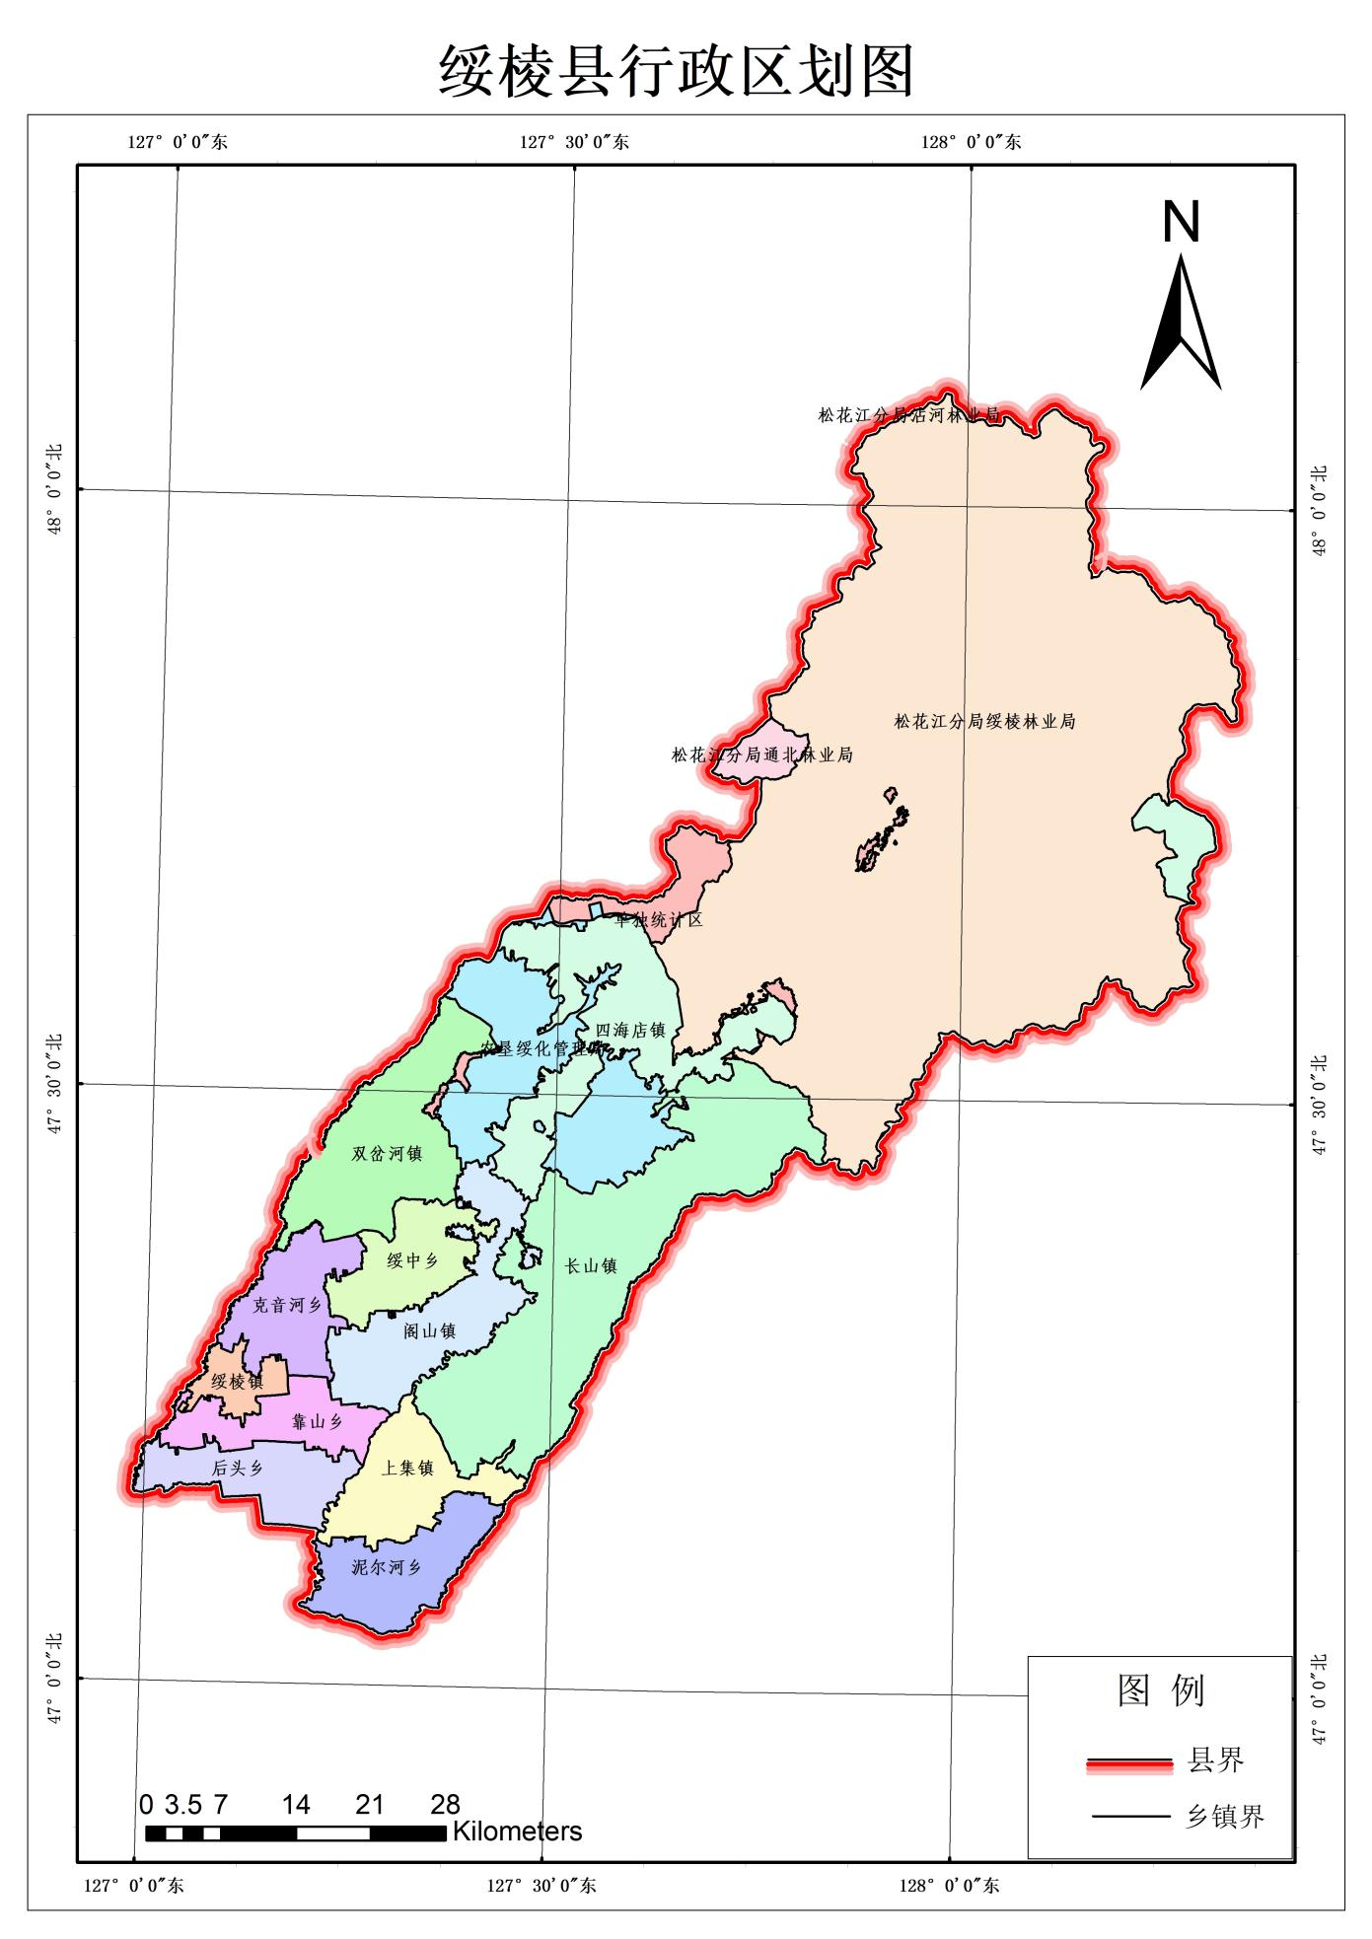

附图1 行政区划图

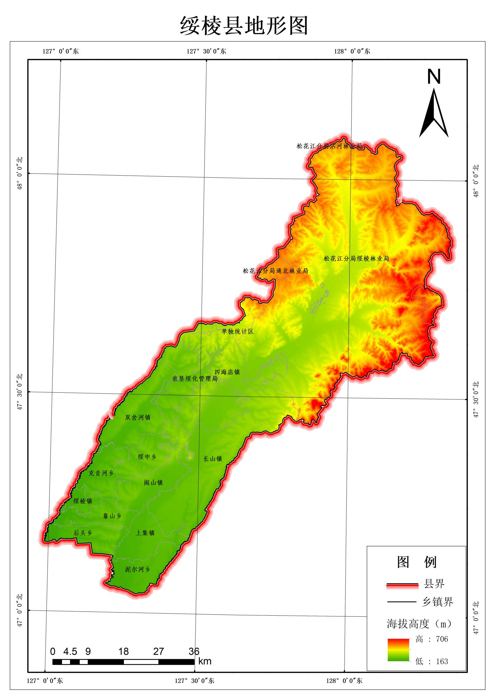

附图2 绥棱县地形图

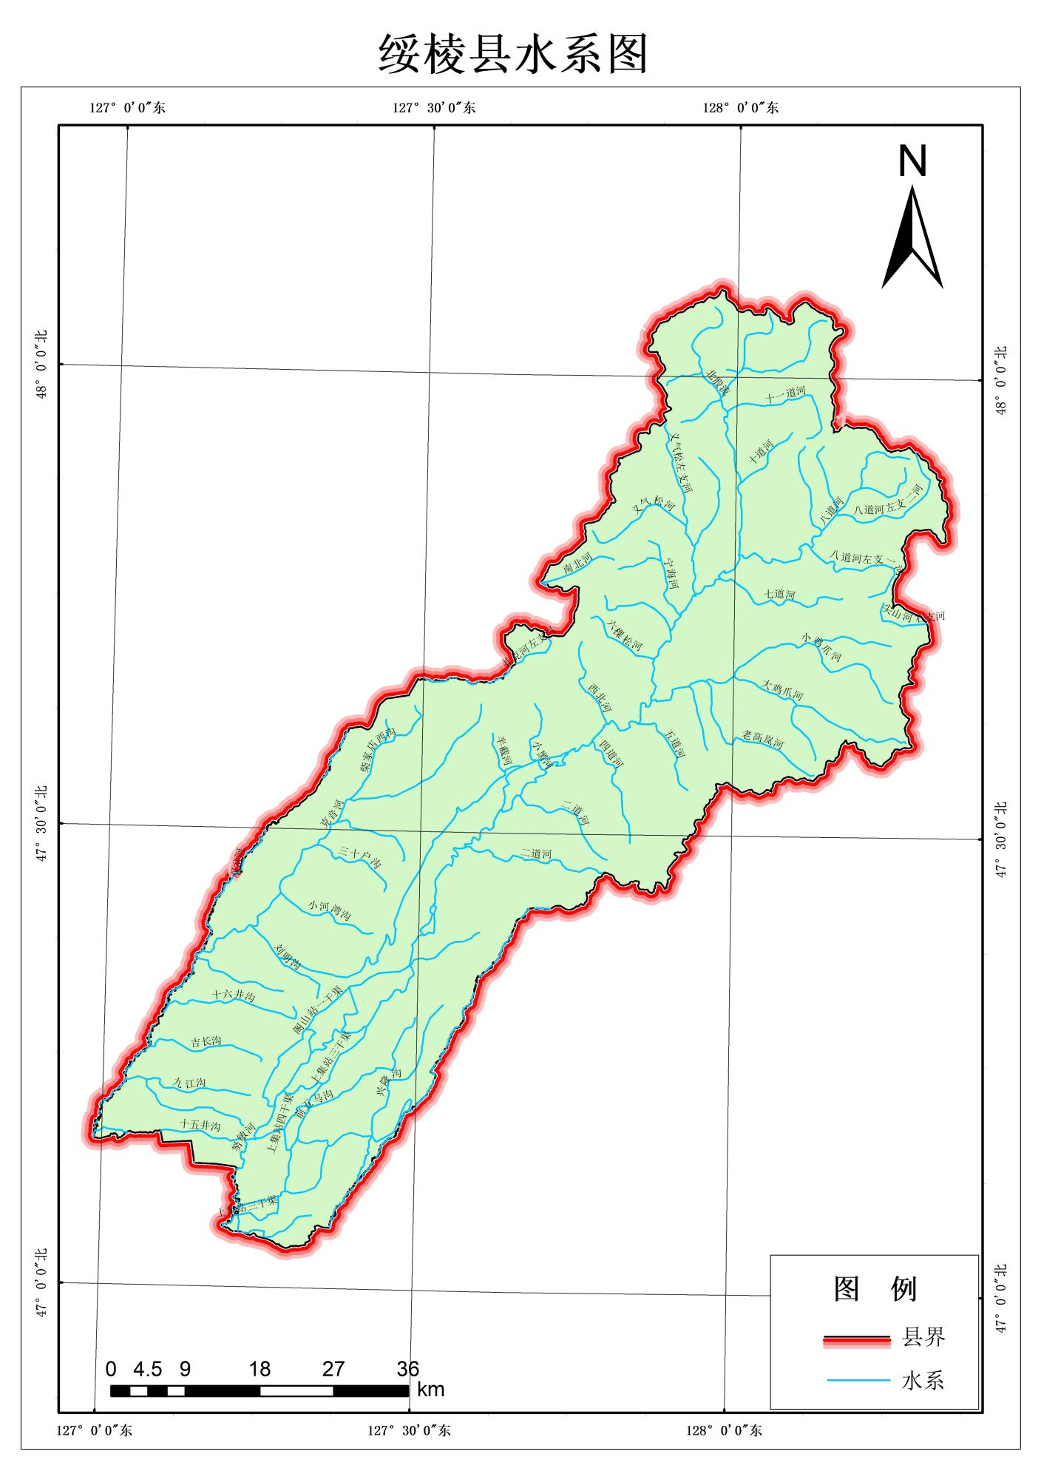

附图3 绥棱县水系图

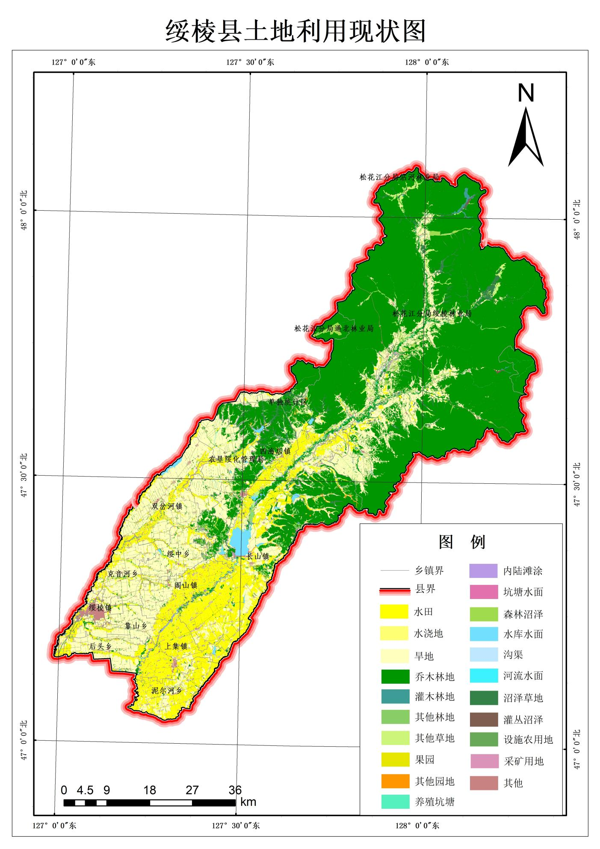

附图4 绥棱县土地利用现状图

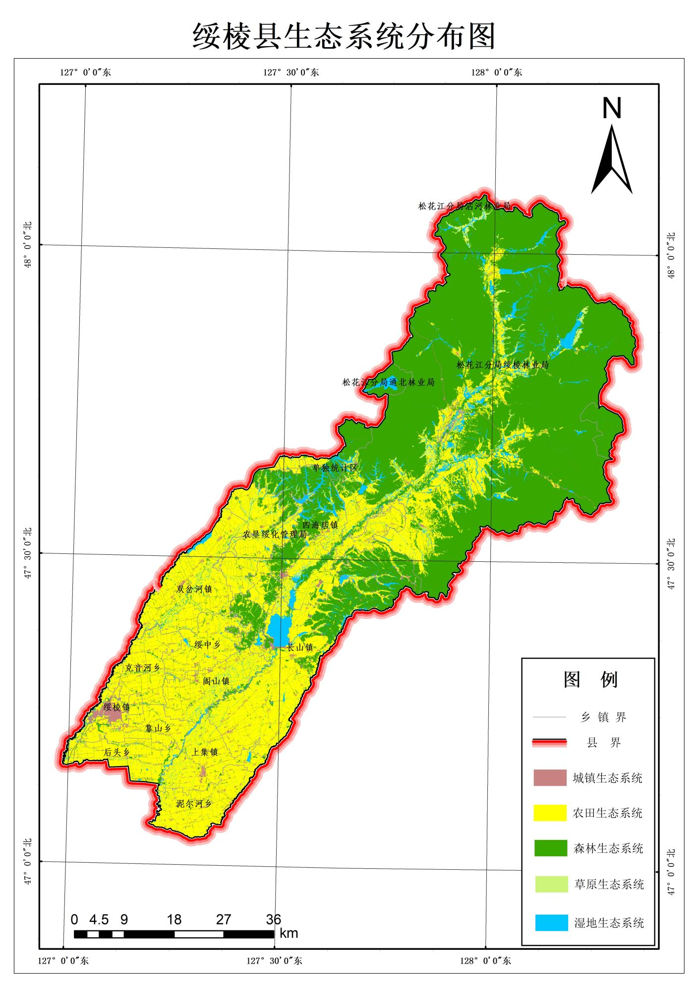

附图5 绥棱县生态系统分布图

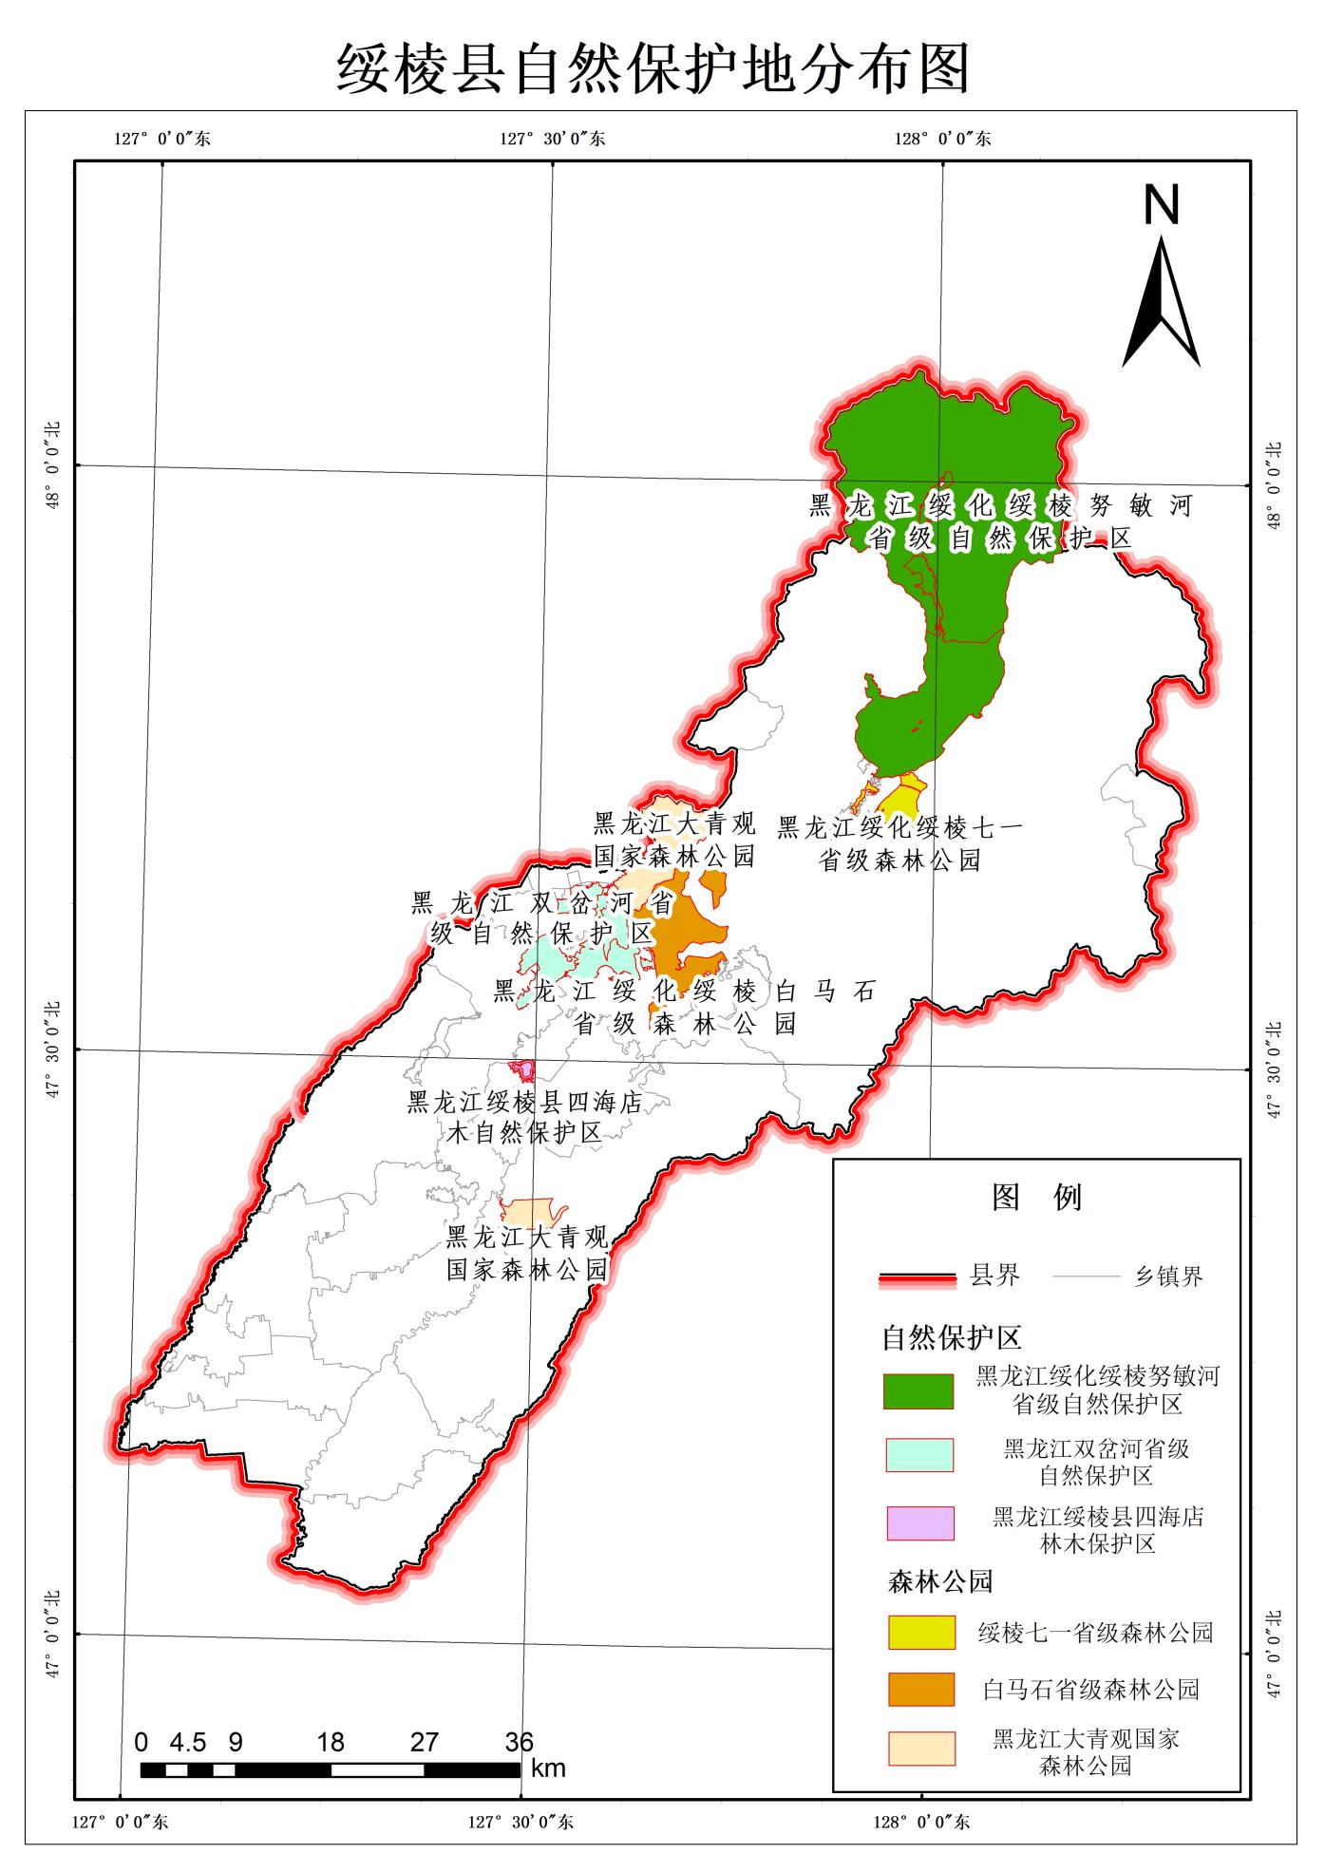

附图6 绥棱县自然保护地分布图

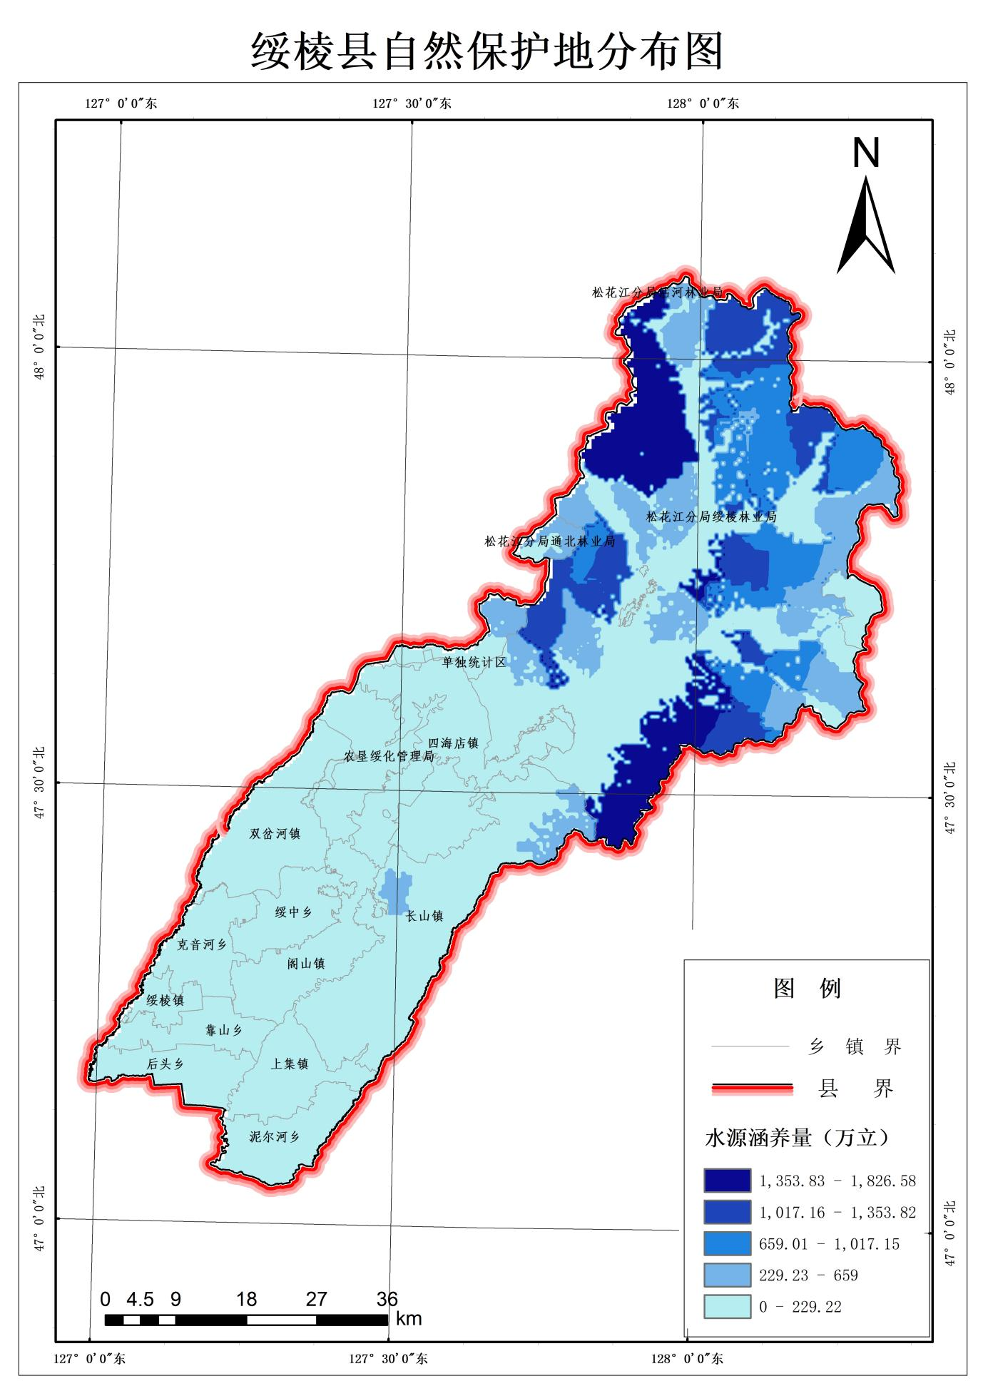

附图7 绥棱县水源涵养量分布图

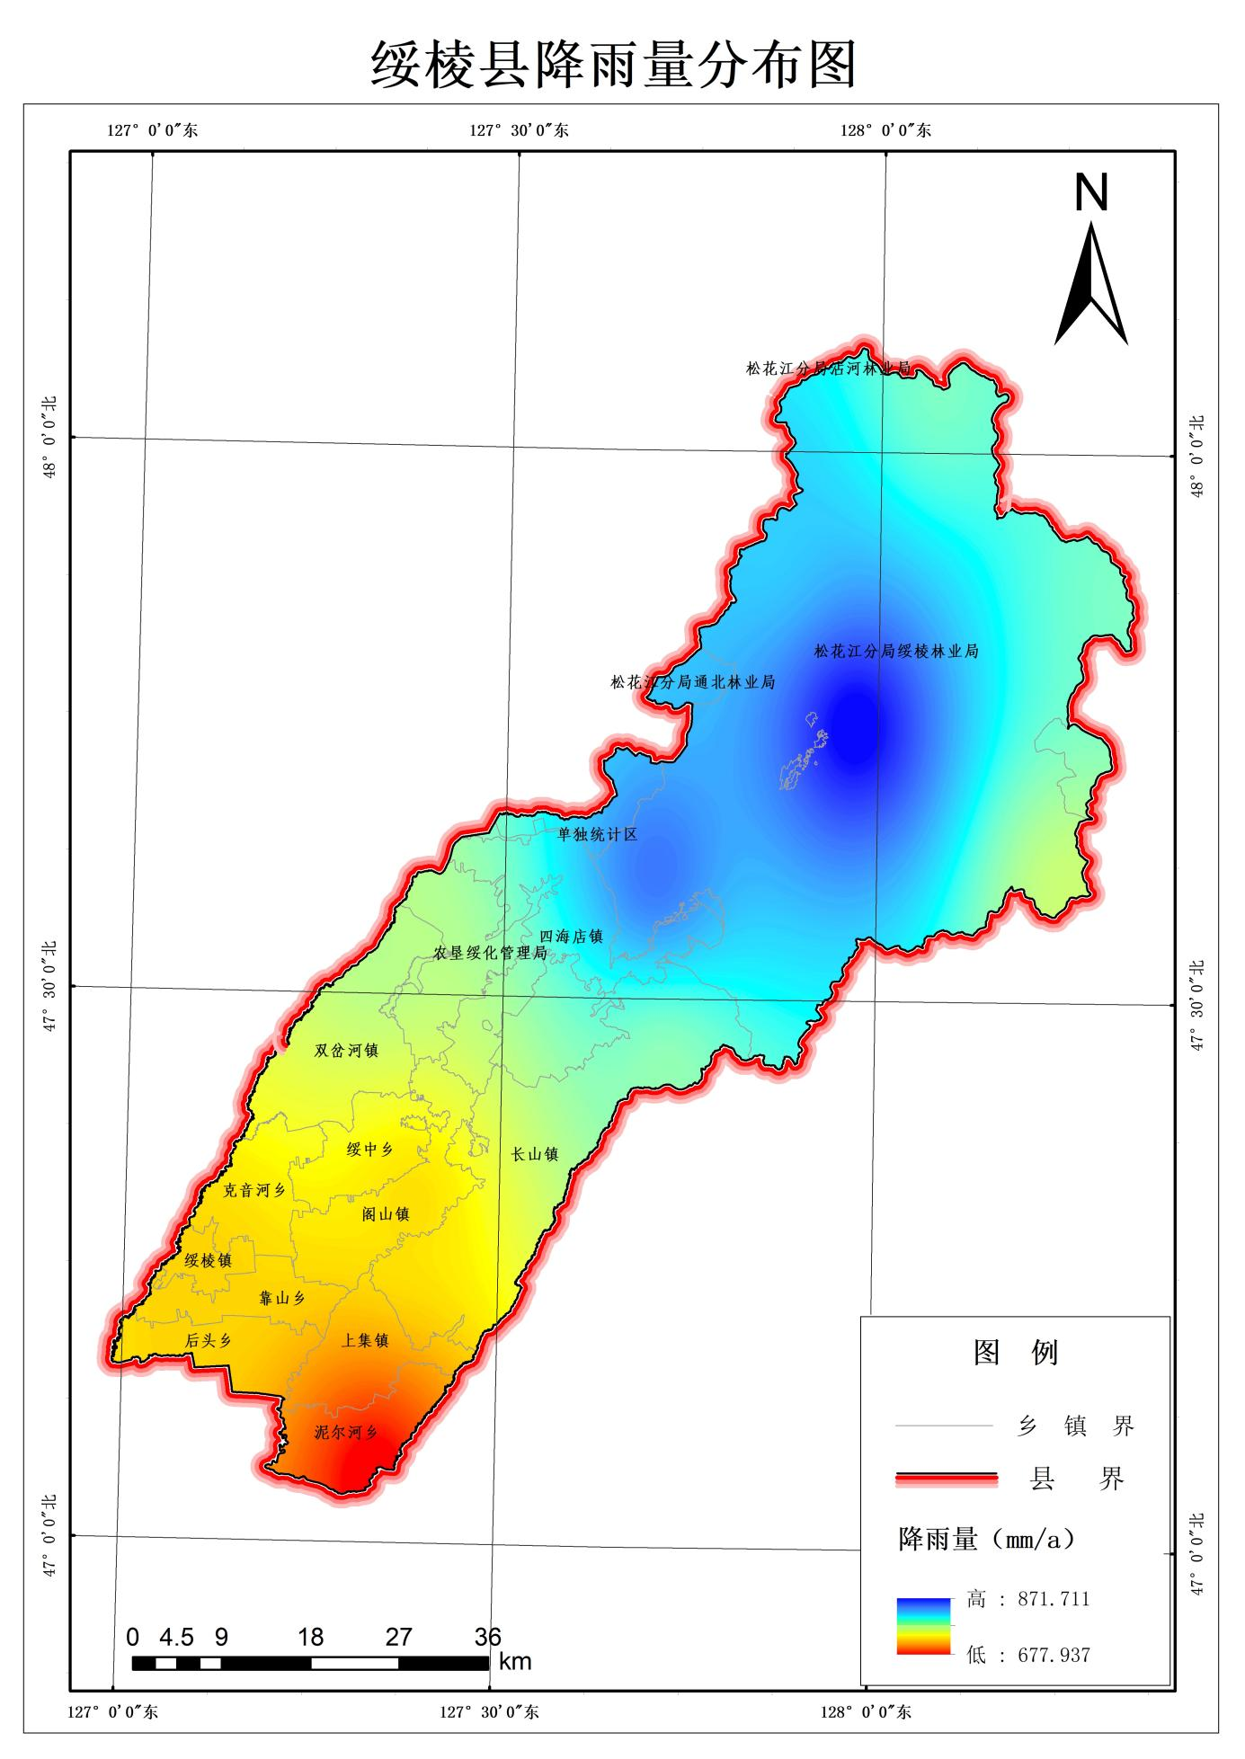

附图8 绥棱县降雨量分布图
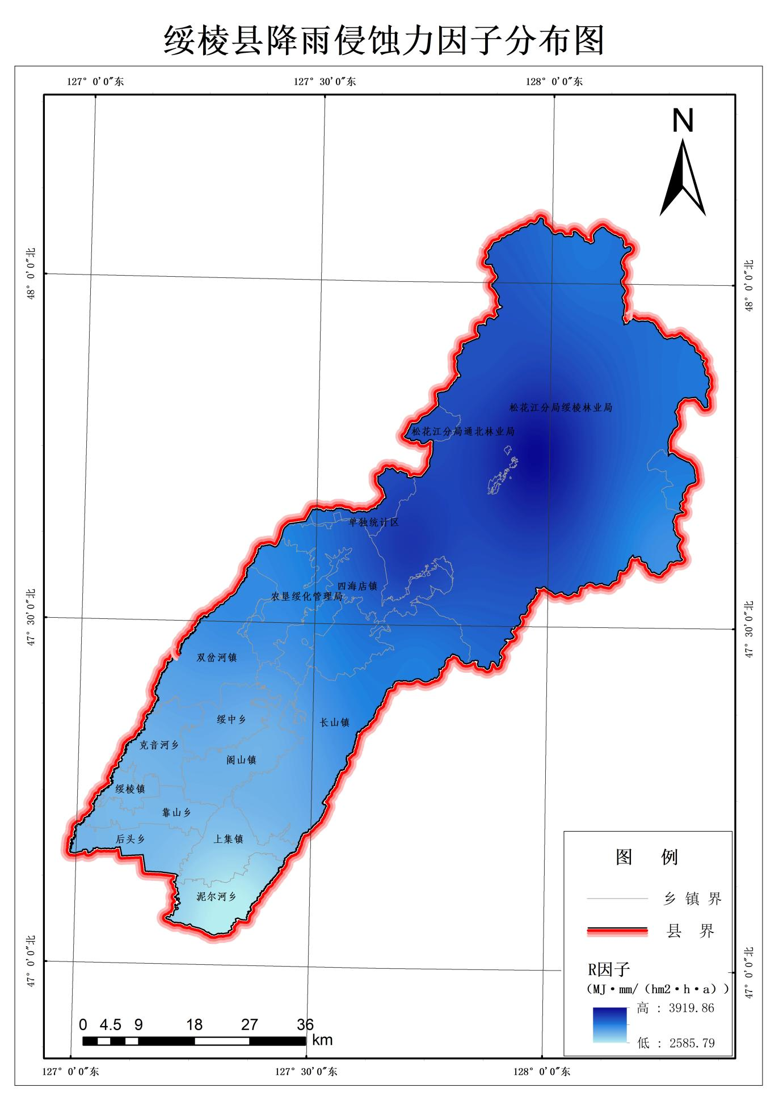

附图9 绥棱县降雨侵蚀力因子分布图

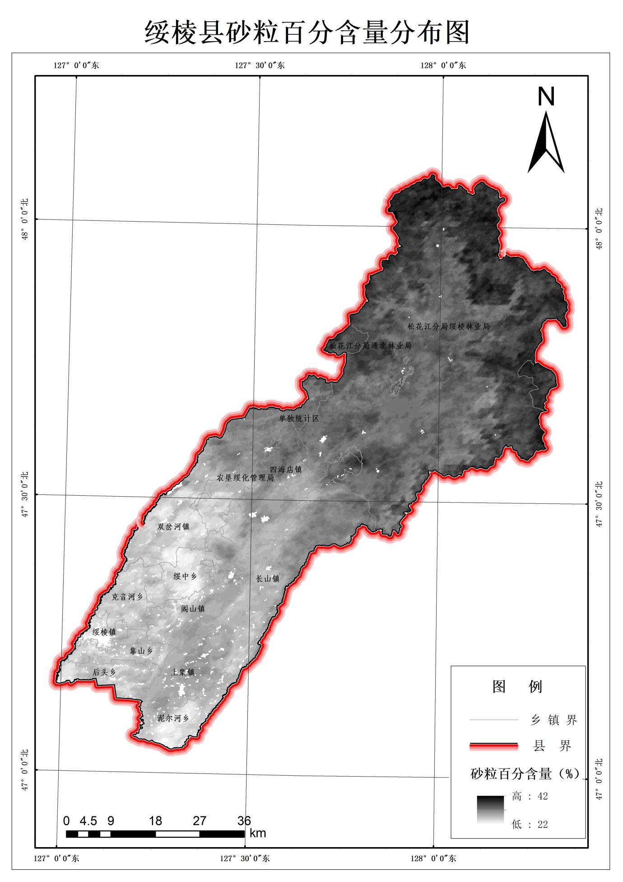

附图10 绥棱县砂粒百分含量分布图

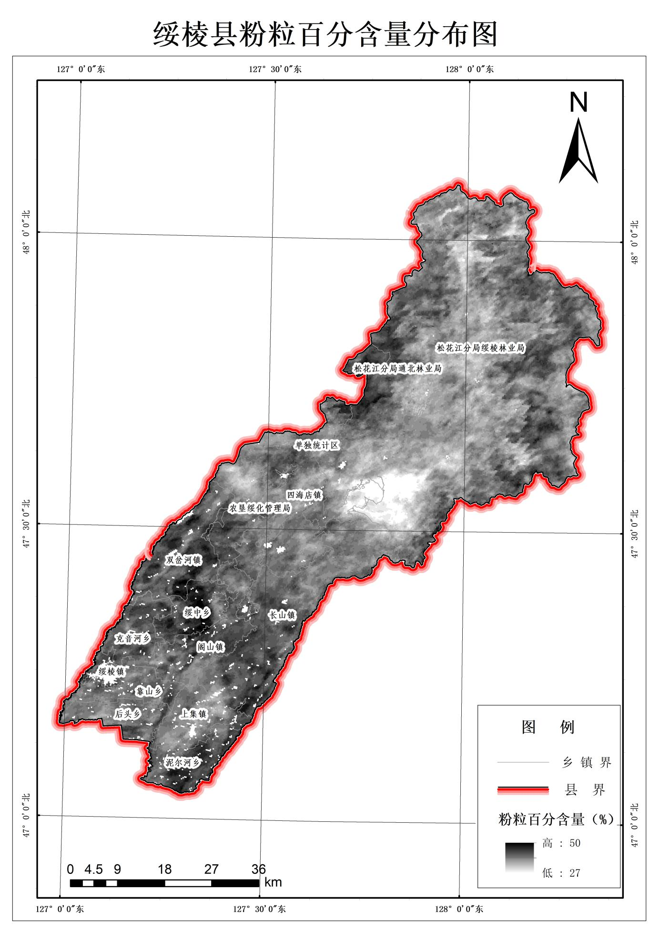

附图11 绥棱县粉粒百分含量分布图
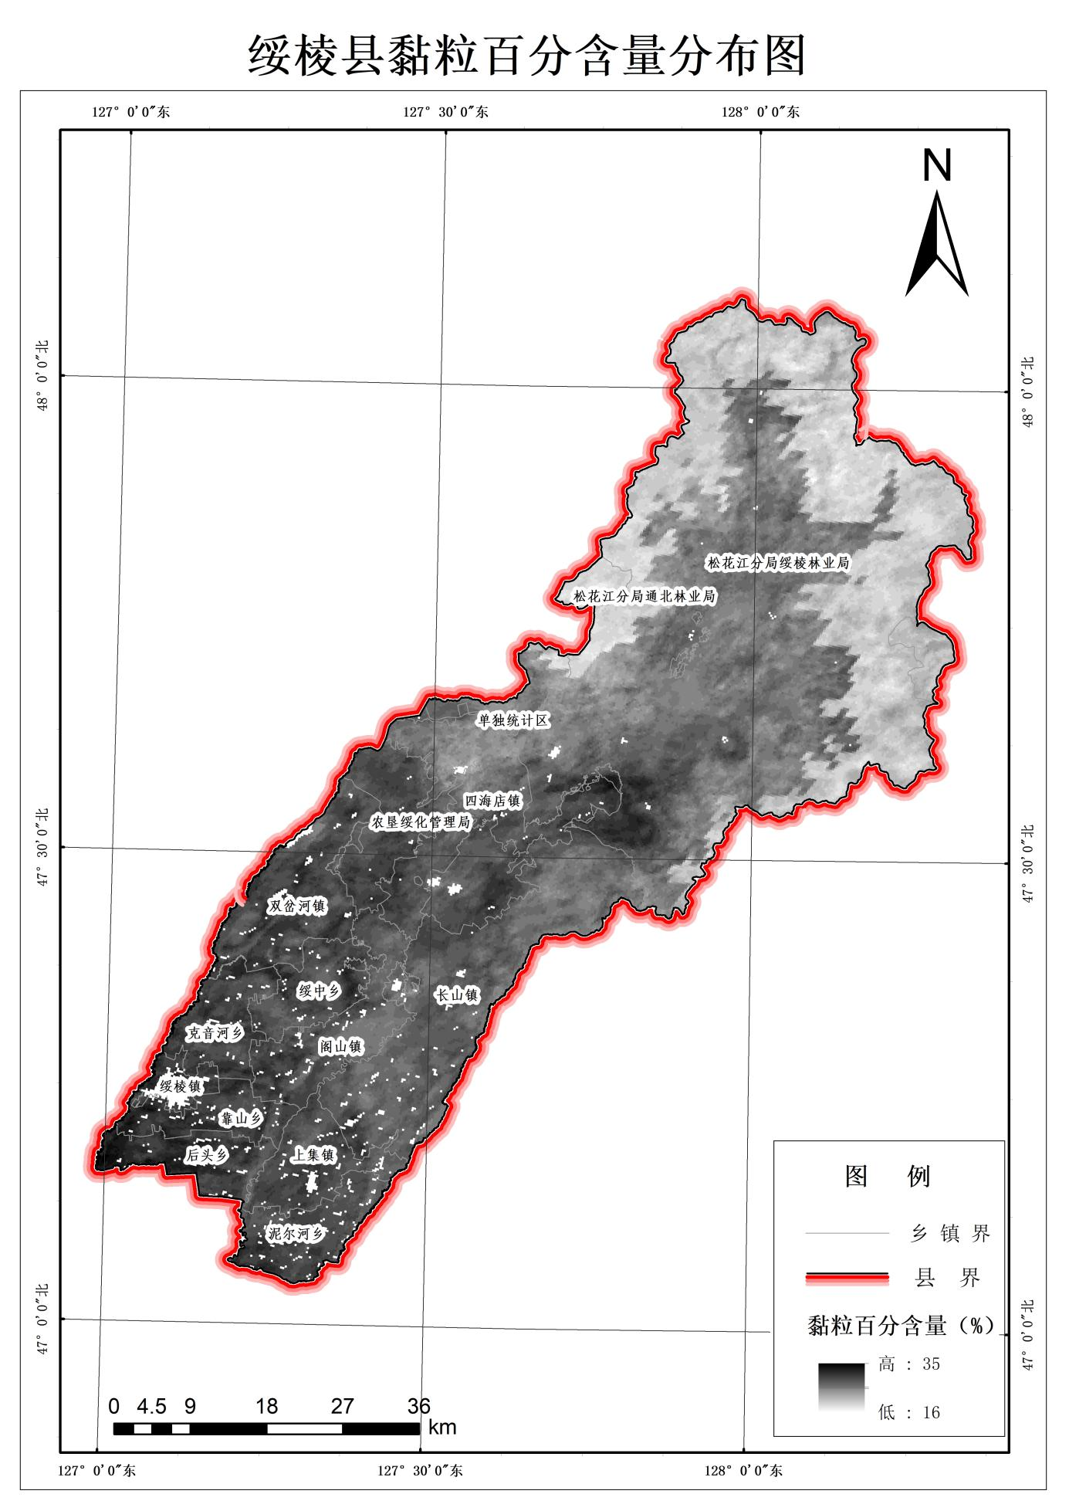

附图12 绥棱县黏粒百分含量分布图
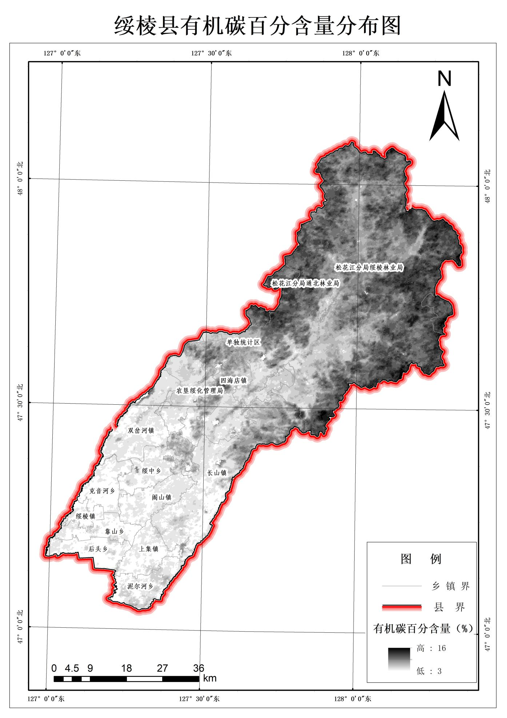

附图13 绥棱县有机碳百分含量分布图
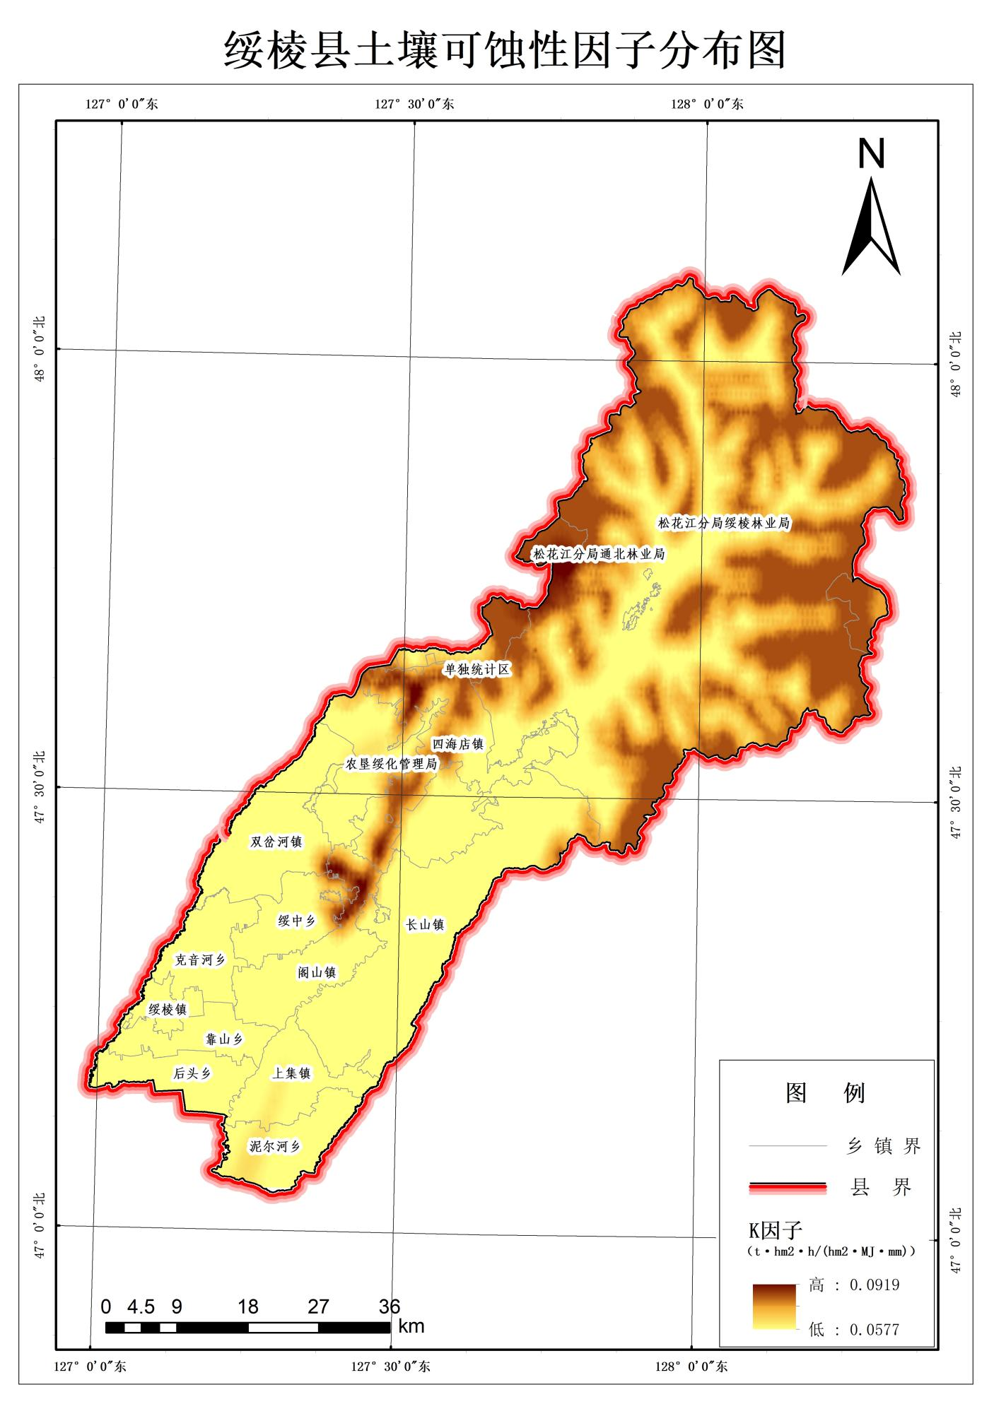

附图14 绥棱县土壤可蚀性因子分布图

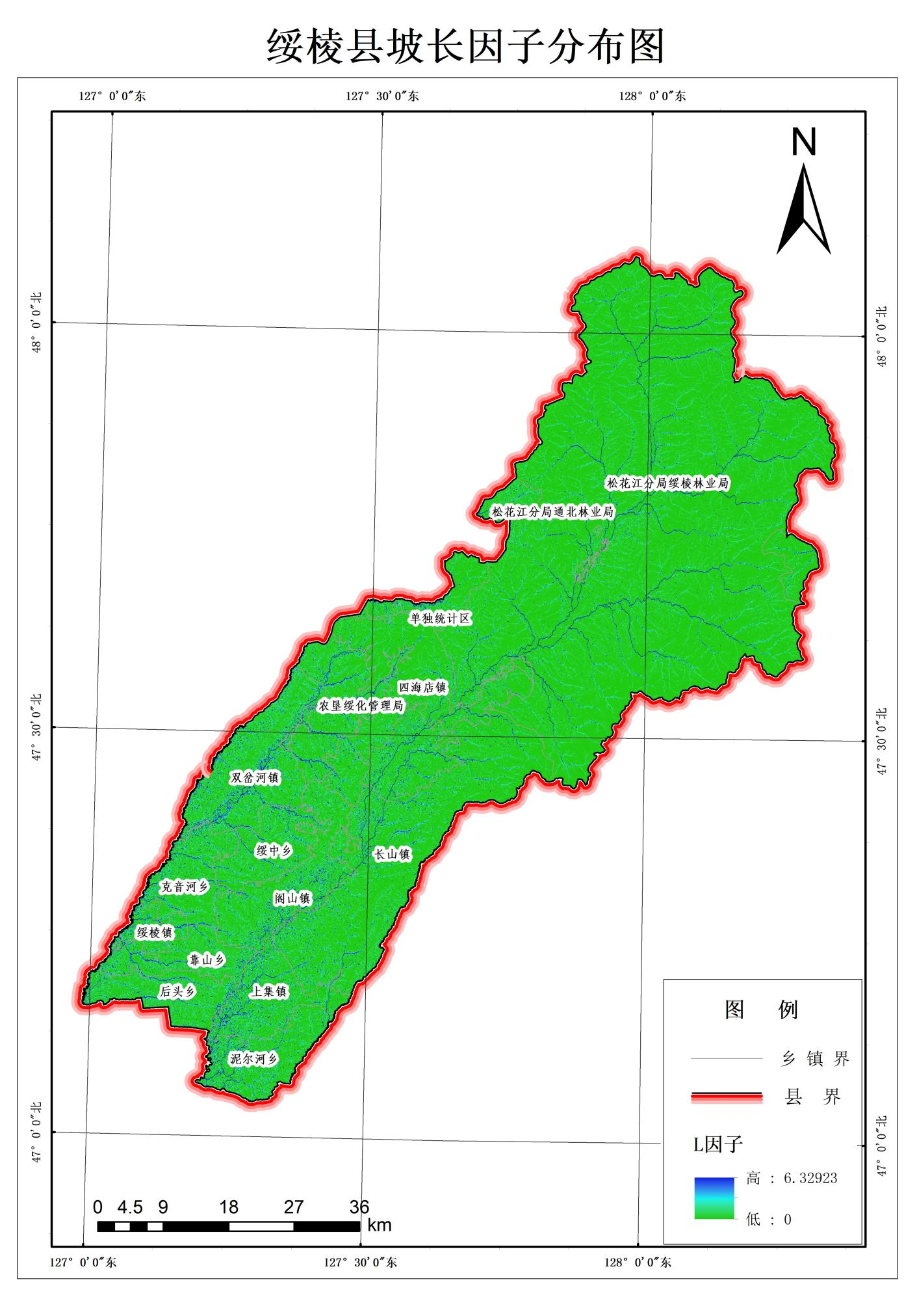

附图15 绥棱县坡长因子分布图

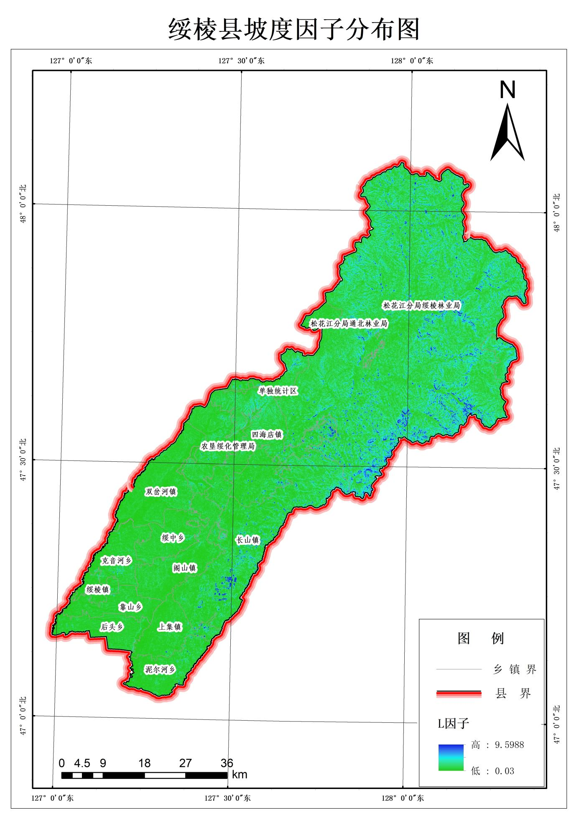

附图16 绥棱县坡度因子分布图

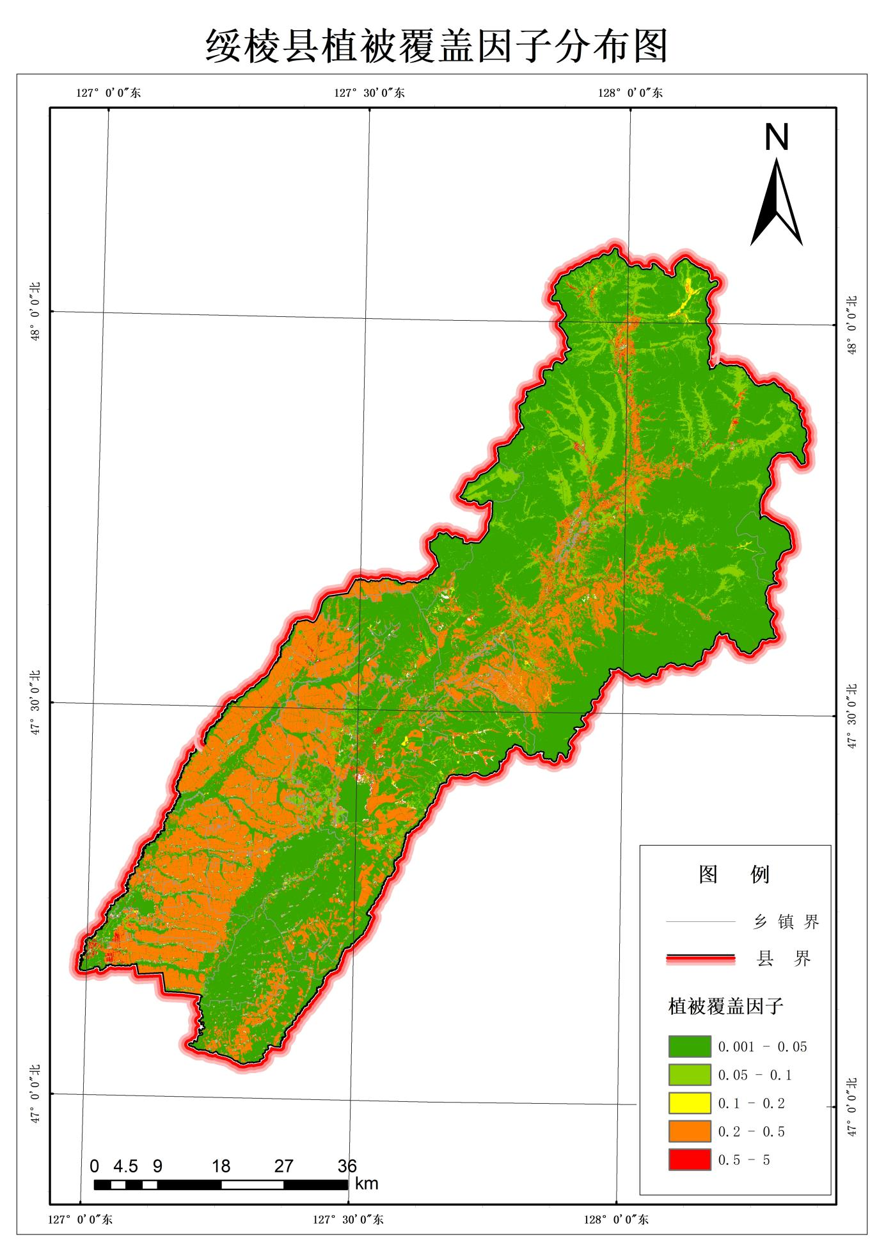

附图17 绥棱县植被覆盖因子分布图

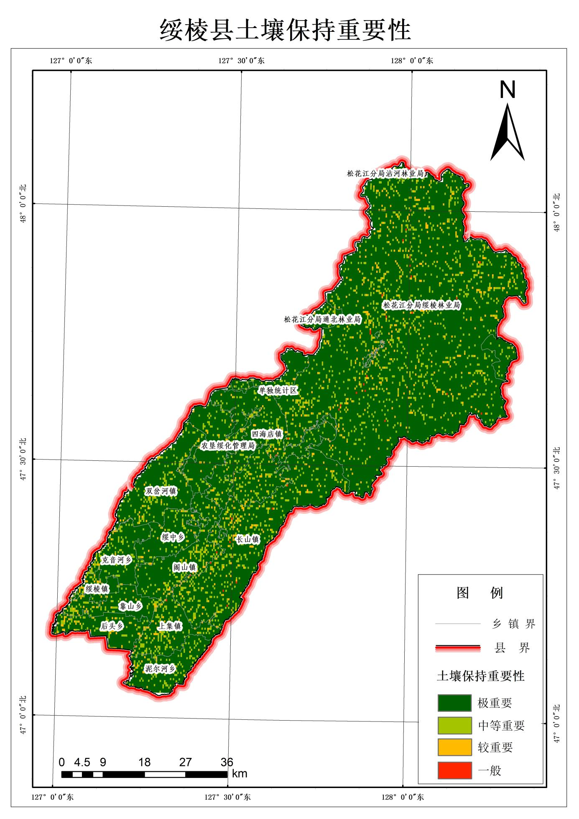

附图18 绥棱县土壤保持重要性分布图

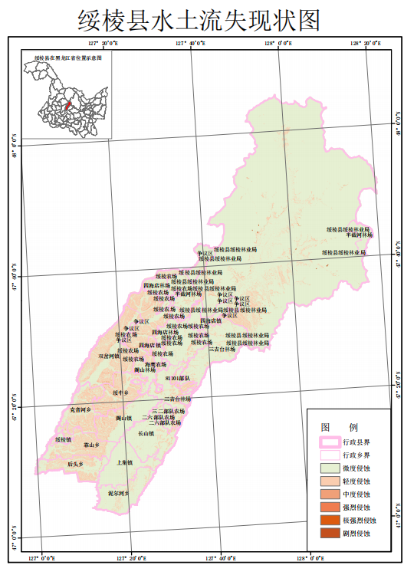

附图19 绥棱县水土流失现状图

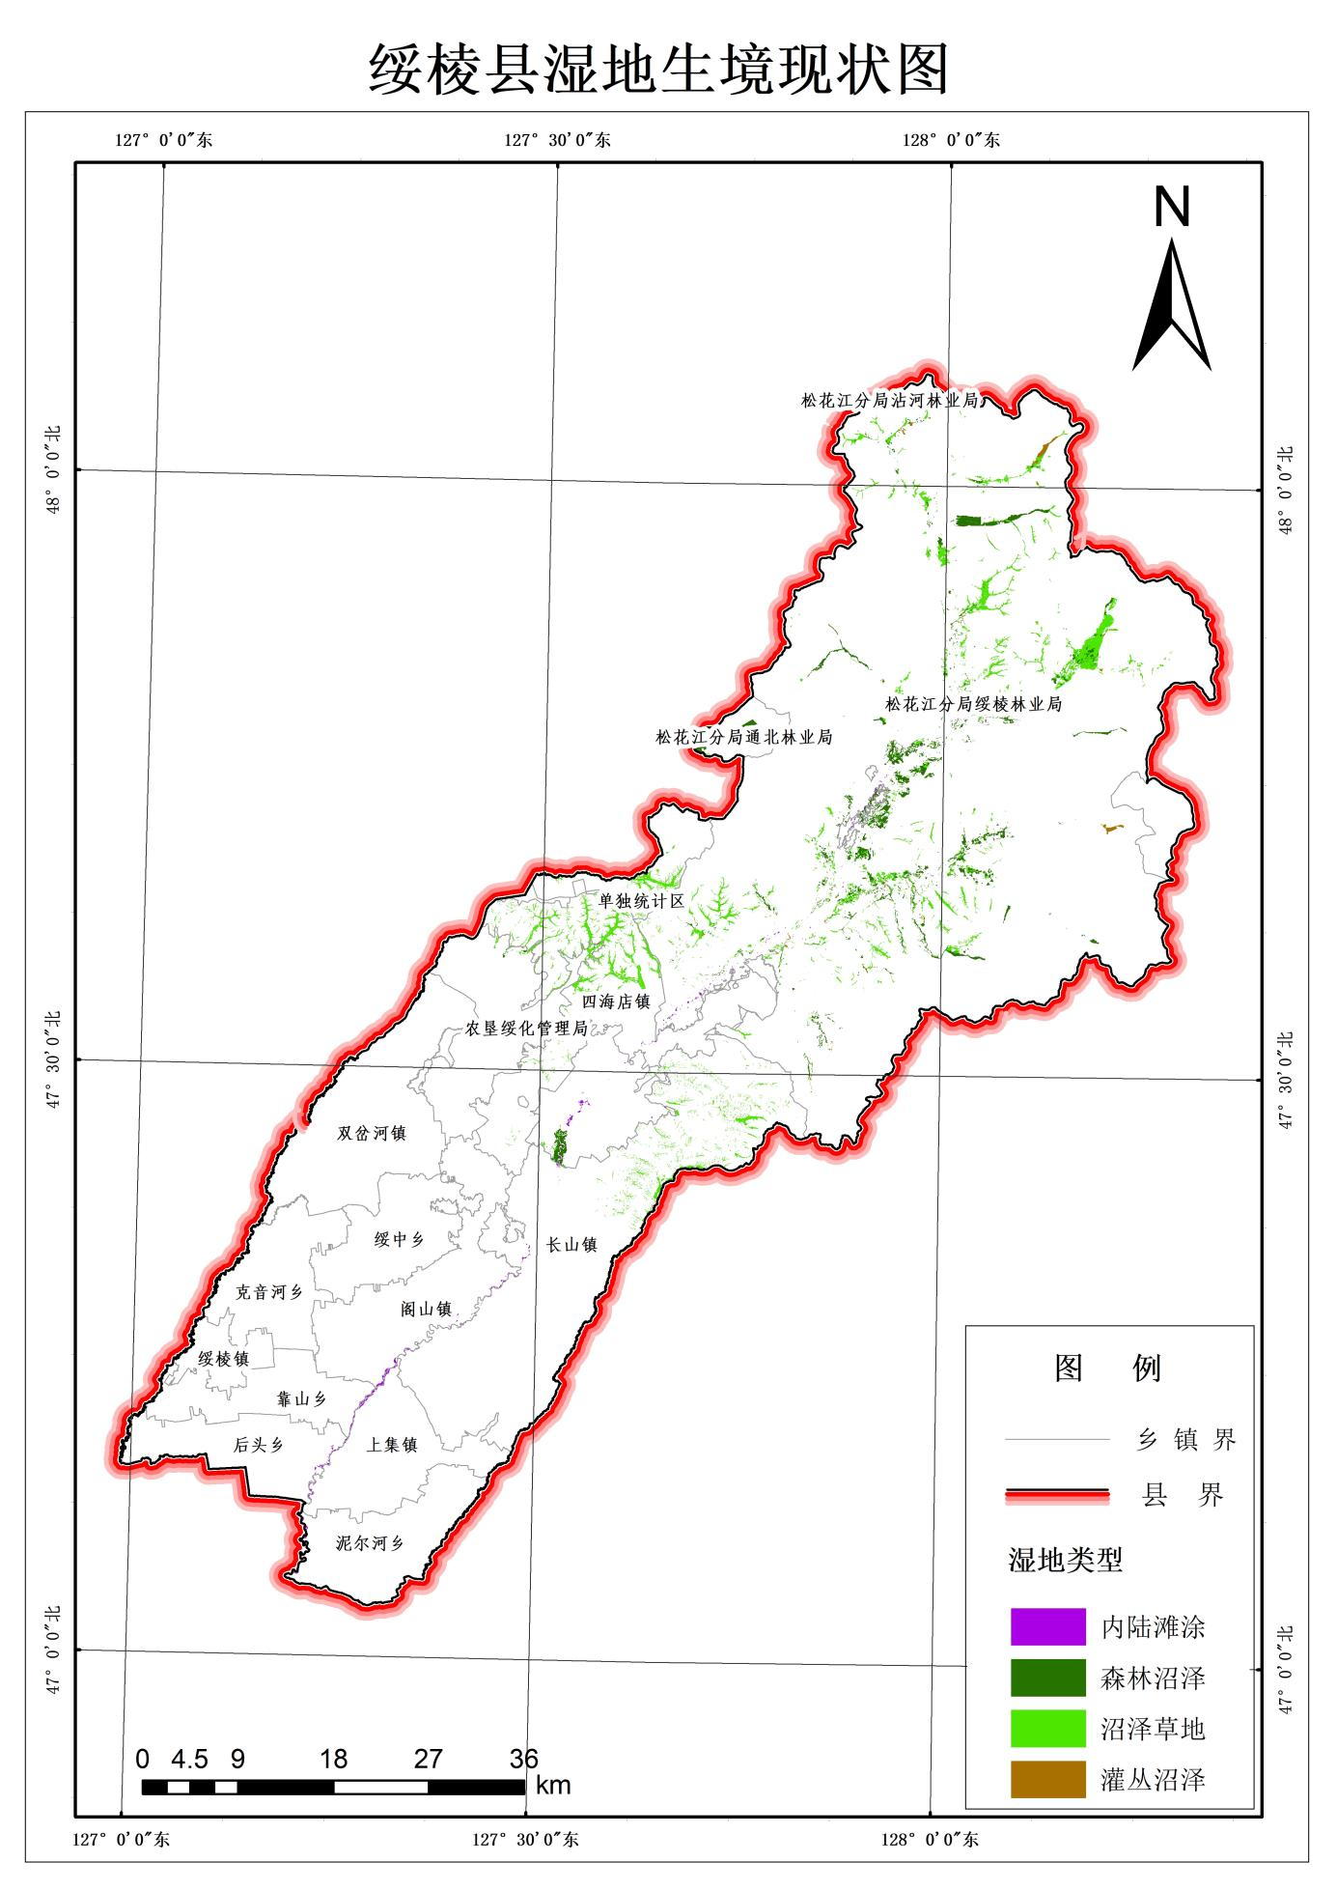

附图20 绥棱县湿地生境现状图

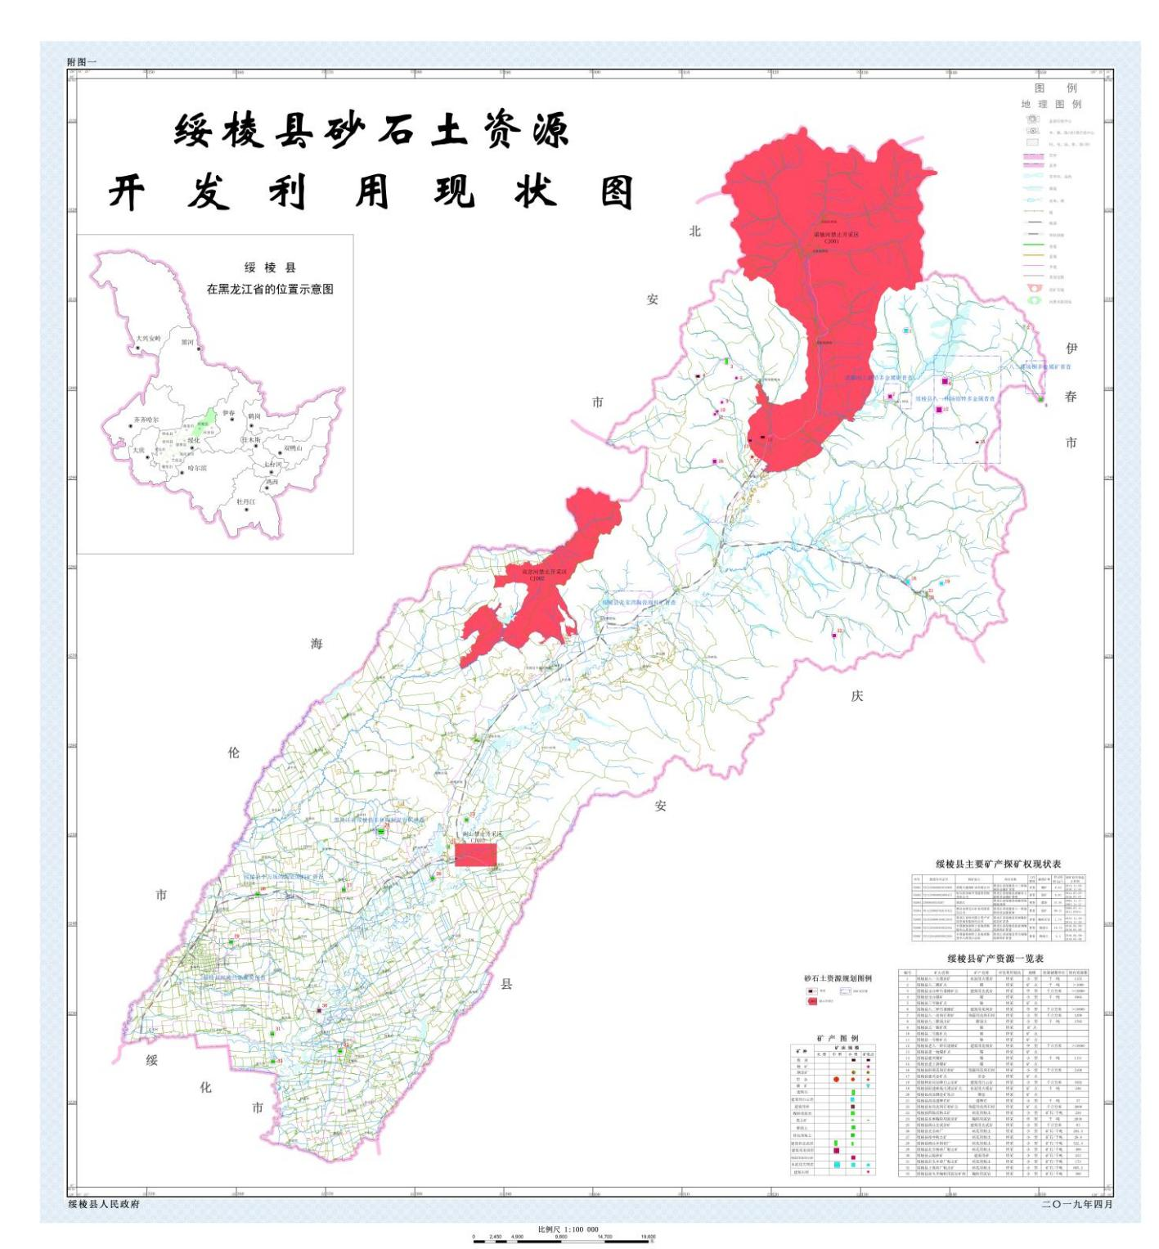

附图21 绥棱县矿山分布现状图

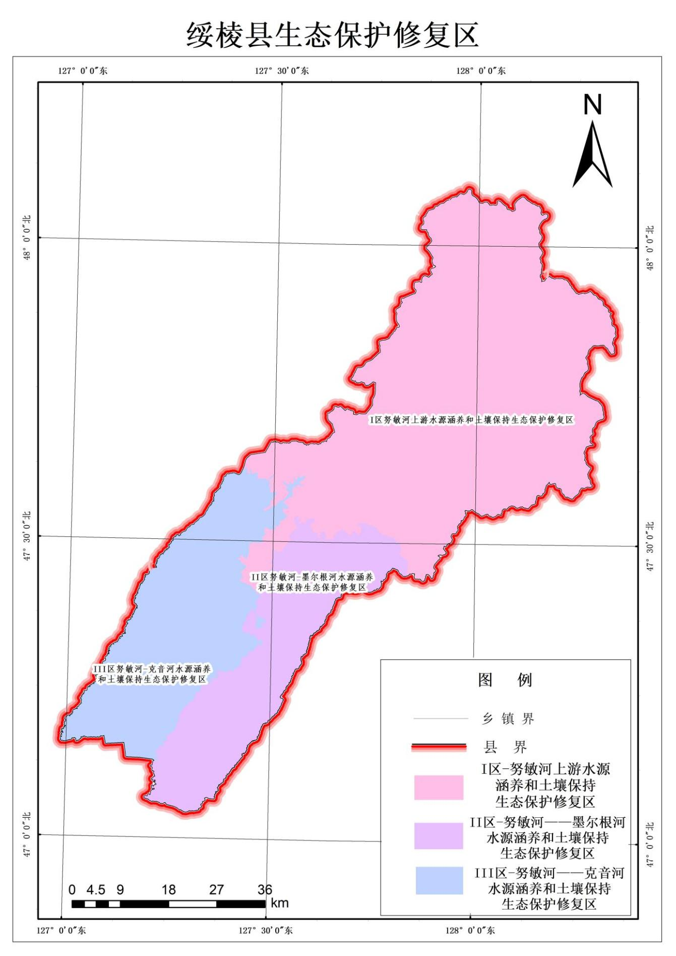

附图22 生态功能保护修复分区
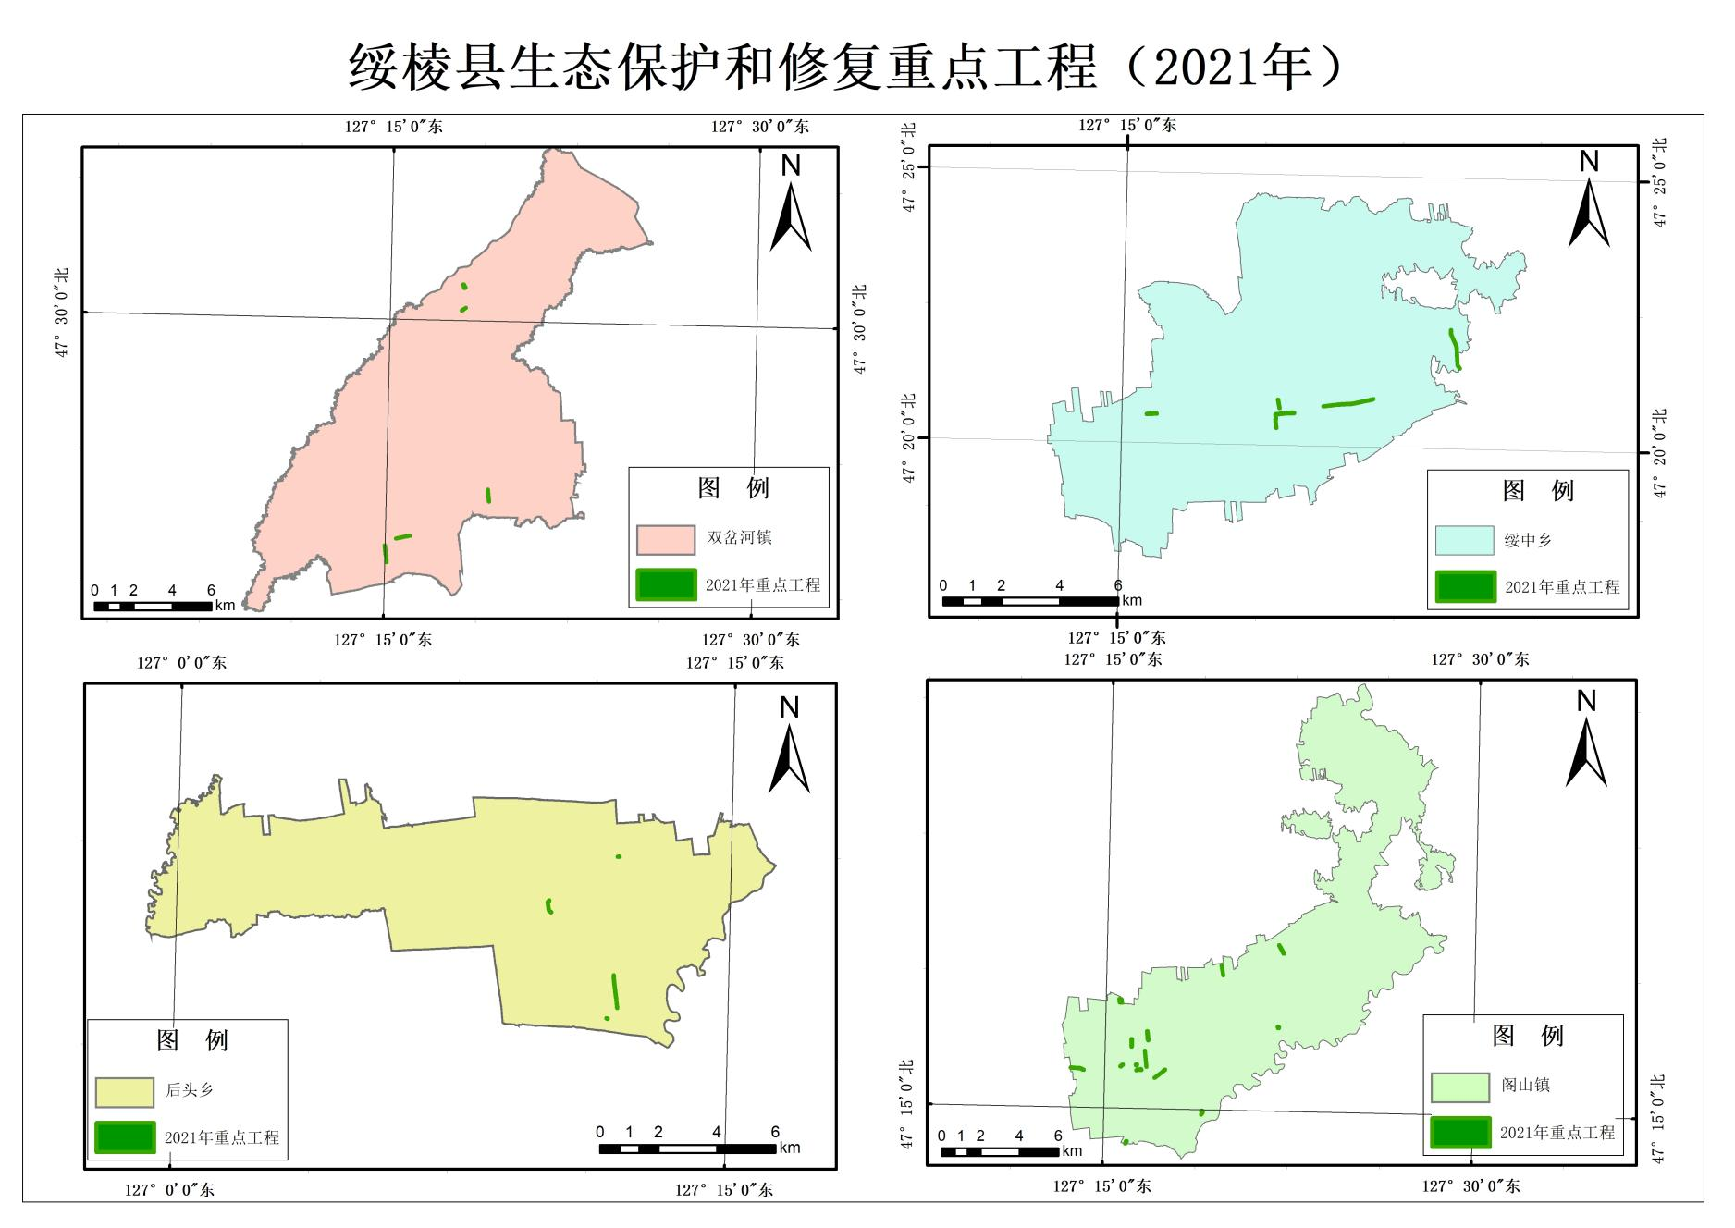

附图23 重点工程分布图（2021年）
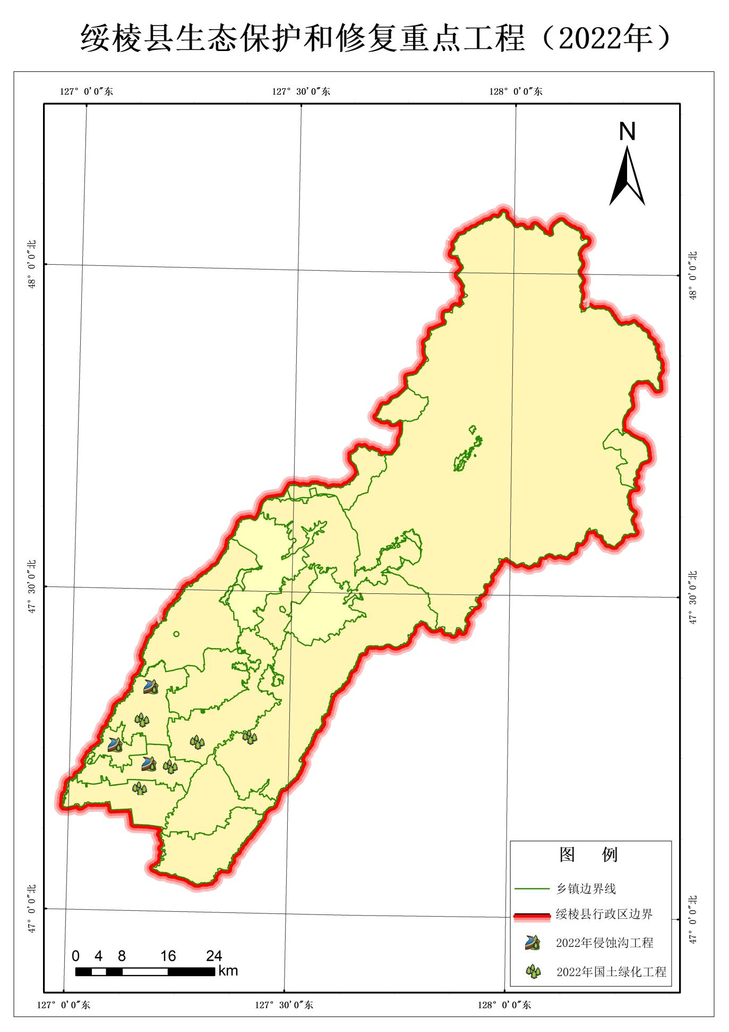

附图24 重点工程分布图（2022年）

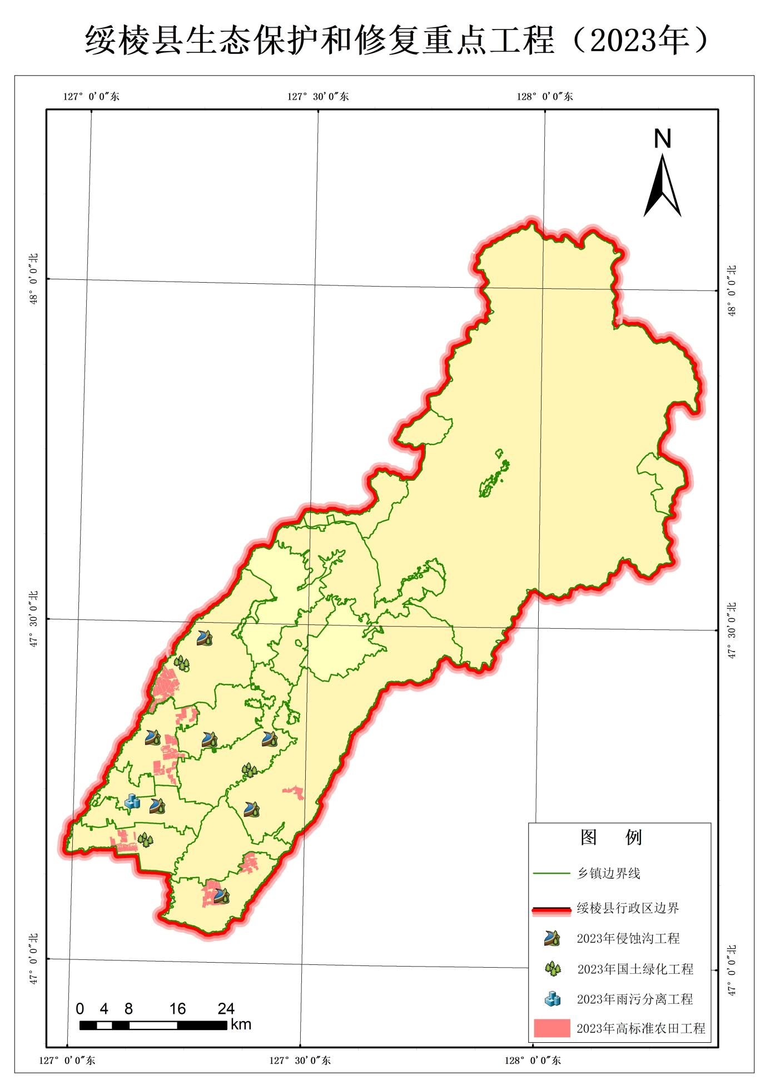

附图25 重点工程分布图（2023年）
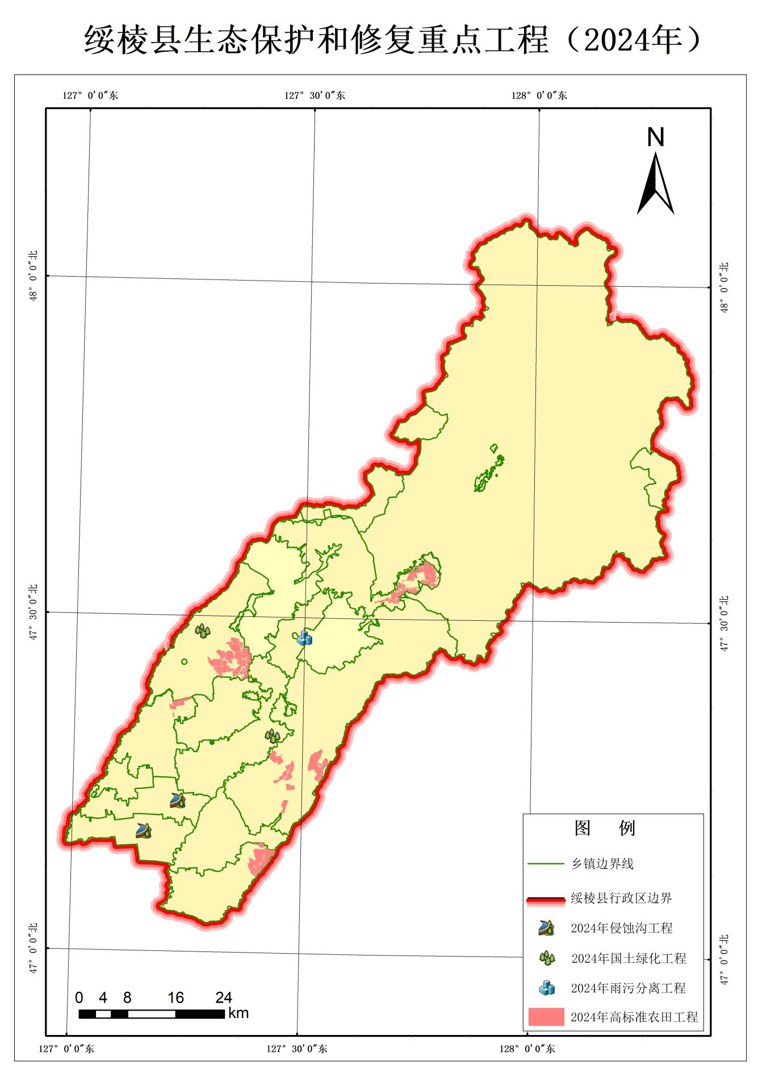

附图26 重点工程分布图（2024年）

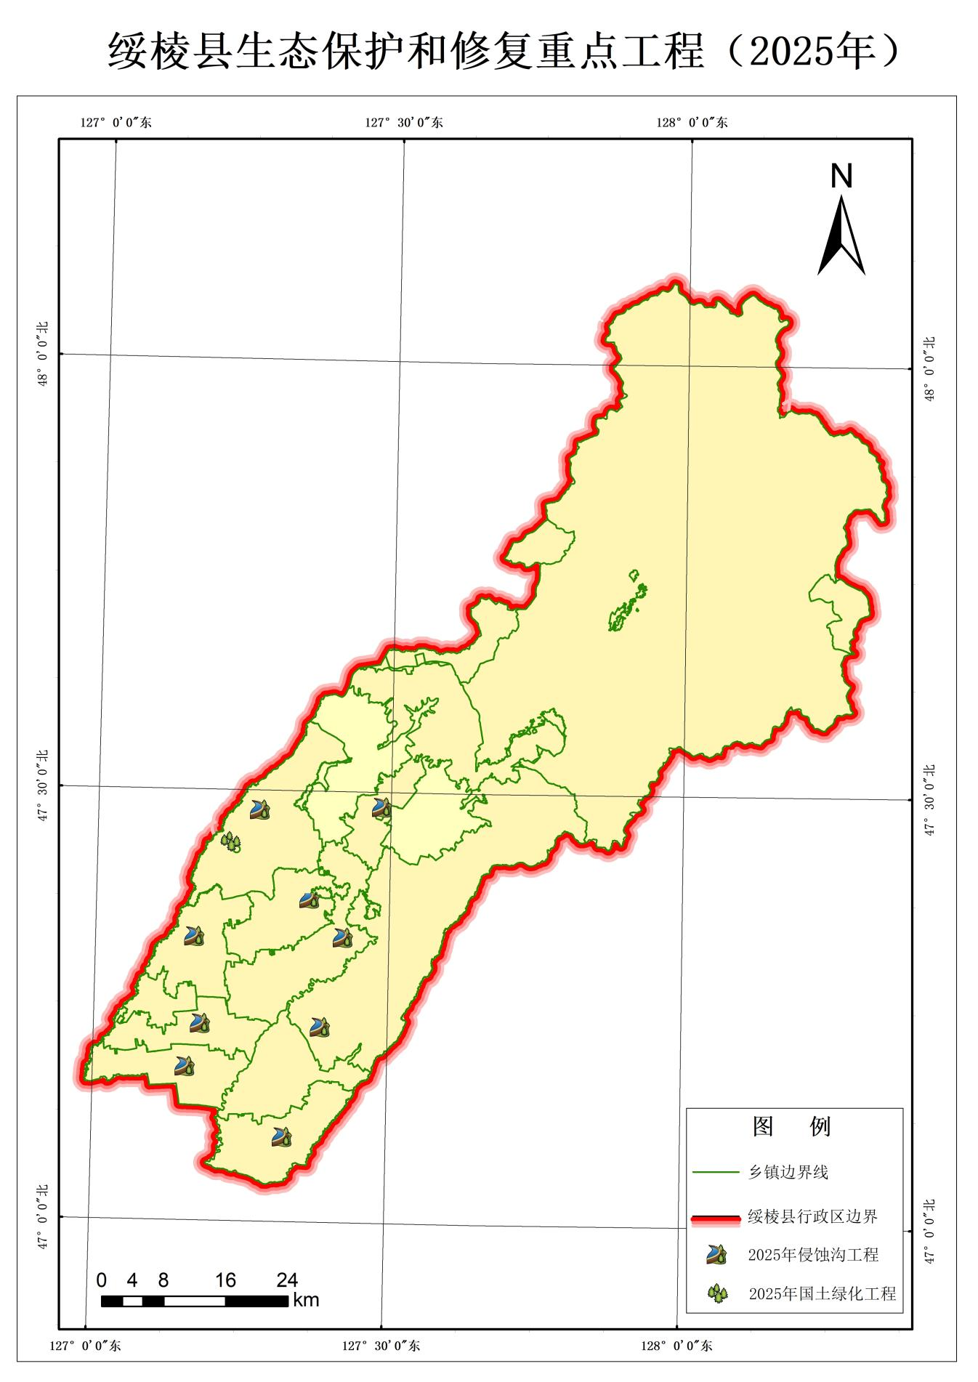

附图27 重点工程分布图（2025年）

